ĐẠI HỌC QUỐC GIA THÀNH PHỐ HỒ CHÍ MINH

TRƯỜNG ĐẠI HỌC CÔNG NGHỆ THÔNG TIN

KHOA HỆ THỐNG THÔNG TIN

-----🙞🙜🕮🙞🙜----



ĐỒ ÁN MÔN HỌC

KHO DỮ LIỆU VÀ OLAP

Đề tài: Phân tích kho dữ liệu động đất từ 1995 đến 2024

Giảng viên hướng dẫn: Th.S Nguyễn Thị Kim Phụng

Lớp: IS217.O21.HTCL

Thành viên:

Nguyễn Ngọc Thành - 21522600

Nguyễn Thành Đạt - 21521938

TP HCM, tháng 7 năm 2024

# LỜI CẢM ƠN

Trên thực tế không có sự thành công nào mà không gắn liền với những sự hỗ trợ, giúp đỡ dù ít hay nhiều, dù trực tiếp hay gián tiếp của người khác. Với lòng biết ơn sâu sắc nhất, đầu tiên nhóm chúng em xin gởi lời cảm ơn chân thành đến tập thể quý Thầy Cô Trường Đại học Công nghệ thông tin – Đại học Quốc gia TP.HCM và quý Thầy Cô khoa Hệ thống thông tin đã giúp cho nhóm chúng em có những kiến thức cơ bản làm nền tảng để thực hiện đề tài này. Đặc biệt nhóm chúng em xin gửi lời cảm ơn chân thành tới Cô Nguyễn Thị Kim Phụng - giảng viên lý thuyết môn Kho dữ liệu và OLAP đã tận tình giúp đỡ, trực tiếp chỉ bảo, hướng dẫn nhóm trong suốt quá trình làm đồ án môn học. Nhờ đó, chúng em đã tiếp thu được nhiều kiến thức bổ ích trong việc vận dụng cũng như kỹ năng làm đồ án. Nếu không có những lời hướng dẫn, dạy bảo của cô thì nhóm chúng em nghĩ đồ án này của nhóm rất khó có thể hoàn thiện được. Một lần nữa, em xin chân thành cảm ơn Cô. Ngoài ra, để đồ án được hoàn thành thì không thể nào cám ơn những người đã làm ra đó, cám ơn các bạn các thành viên trong nhóm đã chăm chỉ và chịu khó hoàn thành nhiệm vụ đúng tiến độ. Xuất phát từ mục đích học tập tìm hiệu về kho dữ liệu, phương pháp xây dựng kho dữ và phân tích dữ liệu trên kho dữ liệu Earthquake. Dựa trên những kiến thức được Cô cung cấp trên trường kết hợp với việc tự tìm hiểu những công cụ và kiến thức mới, nhóm đã cố gắng thực hiện đồ án một cách tốt nhất. Trong thời gian một học kỳ thực hiện đề tài, nhóm chúng em đã vận dụng những kiến thức nền tảng đã tích lũy đồng thời kết hợp với việc học hỏi và nghiên cứu những kiến thức mới. Từ đó, nhóm chúng em vận dụng tối đa những gì đã thu thập được để hoàn thành một báo cáo đồ án tốt nhất. Tuy nhiên, trong quá trình thực hiện, nhóm chúng em không tránh khỏi những thiếu sót. Chính vì vậy, nhóm chúng em rất mong nhận được những sự góp ý từ phía Cô nhằm hoàn thiện những kiến thức mà nhóm em đã học tập và là hành trang để nhóm chúng em thực hiện tiếp các đề tài khác trong tương lai. Sau cùng, chúng em xin kính chúc cô thật dồi dào sức khỏe, niềm tin để tiếp tục thực hiện sứ mệnh cao đẹp là truyền đạt kiến thức cho các bạn sinh viên.

Xin chân thành cảm ơn Cô!

Nhóm thực hiện

# NHẬN XÉT CỦA GIẢNG VIÊN

MỤC LỤC

LỜI CẢM ƠN 2

NHẬN XÉT CỦA GIẢNG VIÊN 3

I. TỔNG QUAN ĐỀ TÀI 7

1. Lý do chọn đề tài 7

2. Nội dung đề tài 7

3. Mô tả dữ liệu 8

3.1 Mô tả dữ liệu gốc 8

3.2 Kho dữ liệu đã được xử lý 10

4. Xây dựng kho dữ liệu 11

4.1 Lược đồ hình sao 11

4.2 Bảng Dim_Location 11

4.3 Bảng Dim_MagType 11

4.4 Bảng Dim_Network 12

4.5 Bảng Dim_Time 12

4.6 Bảng Fact_EarthQuake 12

5. Một số câu truy vấn 13

II. Quá trình xây dựng kho dữ liệu (SSIS) 14

1.Tạo project và thiết lập kết nối 14

1.1 Tạo project 14

1.2 Tạo CSDL và thiết lập kết nối 14

1.3 Thiết lập kết nối 16

2. Chuẩn bị dữ liệu gốc và import dữ liệu 23

3. Quá trình làm sạch dữ liệu 29

4. Quá trình tạo các bảng Dimension 48

4.1 Tạo bảng Dim_Location 49

4.2 Tạo bảng Dim_Time 59

4.3 Tạo bảng Dim_Network 70

4.4 Tạo bảng Dim_Magtype 79

5. Quá trình tạo bảng Fact 88

6. Tạo các ràng buộc khóa ngoại 105

7. Thực thi Package 109

8. Kiểm tra các bảng dữ liệu sau khi hoàn thành 112

8.1 Kiểm tra bảng Dim_Location 112

8.2 Kiểm tra bảng Dim_Time 114

8.3 Kiểm tra bảng Dim_Network 116

8.4 Kiểm tra bảng Dim_Magtype 116

8.5 Kiểm tra bảng Fact_Earthquake 117

III. Quá trình tạo project và các thao tác với dữ liệu để thực hiện quá trình SSAS. 118

1. Quá trình tạo project và điều chỉnh các Dimensions. 118

1.1 Quá trình tạo project 118

1.2 Điều chỉnh các Dimensions 139

2. Thực hiện các câu truy vấn MDX 165

Câu 1: Liệt kê động đất trong đã xảy ra vào năm 2020 theo từng ngày, tháng, năm. 165

Câu 2: Liệt kê động đất trên cùng một vĩ độ, kinh độ. 168

Câu 3: Liệt kê động đất xảy ra trong tháng 2 năm 2021 có độ sâu nhỏ hơn 10 km 171

Câu 4: Top 5 khu vực có số lần xảy ra động đất nhiều nhất 175

Câu 5: Theo từng khu vực, ứng với mỗi loại cường độ có bao nhiêu trận động đất đã xảy ra 177

Câu 6: Vị trí (kinh độ, vĩ độ) nào có số lượng trạm đo cường độ lớn hơn 100 180

Câu 7: Trung bình số lượng trạm đo cường độ động đất của từng khu vực 184

Câu 8: Động đất xảy ra có khe địa chấn (gap) lớn hơn 200km có cường độ bé hơn 5 và khoảng cách từ trung tâm địa chấn đến trạm gần nhất lơn hơn 10 186

Câu 9: Vị trí (kinh độ, vĩ độ) nào có sự chênh lệch về cường độ động đất nhỏ hơn 0.1 190

Câu 10: Vị trí (kinh độ, vĩ độ) nào có sự chênh lệch về độ sâu của động đất nhỏ hơn 1km 193

Câu 11: Trong mỗi tháng trong năm 2021 truy vấn 5 khu vực có số lần xảy ra động đất nhiều nhất 196

Câu 12: Liệt kê các trận động đất(depth, mag, Gap) xảy ra ở khu vực ‘us’ trong ngày 31 tháng 5 năm 2021 199

Câu 13: Liệt kê những khu vực có số lượng động đất lớn hơn 100 trong tháng 8 năm 2021 202

Câu 14: Khu vực sử dụng nhiều trạm đo cường độ động đất nhất trong tháng 7 năm 2021 204

Câu 15: Top 25 trận động đất có sai số RMS nhỏ nhất trong tháng 12 năm 2020 206

IV. SSRS 210

1. Tạo report bằng công cụ SSRS 210

2. Tạo Report với PowerBI 232

V. Quá trình thực hiện Data mining 238

1. Thông tin về dataset 238

2. Đổ dữ liệu vào SQL Server bằng công cụ SSIS 239

3. Quá trình DataMining 246

4. Nhận xét sau quá trình DataMining 269

4.1 Thuật toán Decision Tree 269

4.2 Thuật toán Clustering 278

4.3 Thuật toán Naïve Bayes 282

5. Đánh giá các thuật toán bằng Mining Accuracy Chart 286

**PHỤ LỤC A: BẢNG PHÂN CÔNG VIỆC** 290

**PHỤ LỤC B. TÀI LIỆU THAM KHẢO** 291

# I. TỔNG QUAN ĐỀ TÀI

## 1. Lý do chọn đề tài

- Động đất là sự rung chuyển trên bề mặt Trái Đất do kết quả của sự giải phóng năng lượng bất ngờ ở [lớp vỏ Trái Đất](https://vi.wikipedia.org/wiki/L%E1%BB%9Bp_v%E1%BB%8F_(%C4%91%E1%BB%8Ba_ch%E1%BA%A5t)) và phát sinh ra [sóng địa chấn](https://vi.wikipedia.org/wiki/S%C3%B3ng_%C4%91%E1%BB%8Ba_ch%E1%BA%A5n). Nó cũng xảy ra ở các hành tinh có cấu tạo với lớp vỏ ngoài rắn như Trái Đất.

- Động đất là một trong những thảm họa thiên nhiên có ảnh hưởng nặng nề đến trái đất. Nó được ví như kẻ địch không hề tuyên chiến như bão lũ và dù khoa học đã rất tập trung nghiên cứu với sự phối hợp của nhiều ngành khoa học: địa chấn học, kiến tạo học, địa vật lý kể cả hoá học và sinh học nữa nhưng kết quả vẫn rất khiêm tốn, nếu như không muốn nói rằng khoa học vẫn đang bất lực. Người ta đã xây dựng các kịch bản về cấp độ động đất và cách ứng phó thích hợp với từng trường hợp. Những kịch bản đó cần được phổ biến đến từng người dân để họ hiểu được những khả năng và việc cần làm. Nói chung, chúng ta luôn phải cảnh giác trước “kẻ thù không tuyên chiến” này.

- Dự báo động đất (Earthquake prediction) là nỗ lực được nhiều thế hệ nhà địa chấn học hướng đến thực hiện, nhằm dự báo thời gian, địa điểm, cường độ và các tính trạng khác, kể cả xây dựng ra phương pháp dự báo như phương pháp VAN (VAN method). Song kết quả chính đạt được là đánh giá nguy cơ xảy ra động đật của từng vùng, thể hiện ở bản đồ phân vùng nguy cơ động đất. Hiện vẫn chưa đạt được dự báo cho từng vụ, tất nhiên là động đất là một thiên tai chưa thể dự báo trước được. Cho nên những người sống ở vùng có nguy cơ động đất không thể tránh nó được.

- Vì vậy nhóm em quyết định chọn nghiên cứu bộ dữ liệu về động đất, mục đích có thể đưa ra những thống kê và dự báo một phần nhằm cảnh báo cho người dân sống ở vùng có nguy cơ xảy ra động đất, hạn chế rủi ro đáng tiếc có thể xảy ra.

## 2. Nội dung đề tài

- Dataset dữ liệu về động đất được thu thập từ trang web Kaggle.com.

- Thời gian của bộ dữ liệu kéo dài từ năm 1995 đến năm 2024.

- Đây là bộ dữ liệu động đất bao gồm tất cả các thông tin về nguồn gốc, thời gian, ngày và các yếu tố khác của nó. Nói chung, nó mô tả tất cả mọi thứ về nguồn gốc của các trận động đất tại một địa điểm cụ thể và một thời điểm cụ thể.

- Dataset gồm có 18 cột và 101572 dòng.

- Link dataset: https://www.kaggle.com/datasets/warcoder/earthquake-dataset

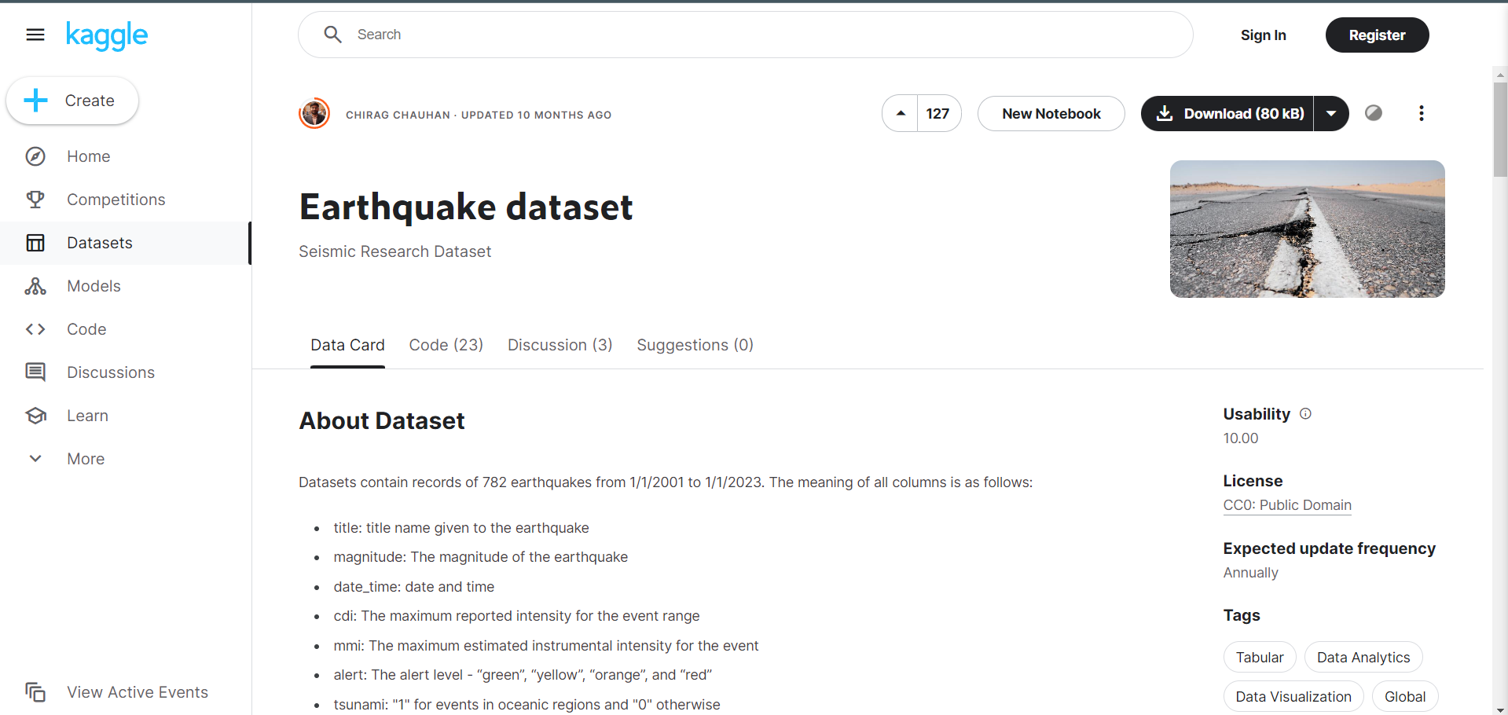

## 3. Mô tả dữ liệu

### 3.1 Mô tả dữ liệu gốc

Dữ liệu ban đầu gồm 101572 dòng và 18 thuộc tính

|  |  |  |  |
| --- | --- | --- | --- |
| STT | Tên thuộc tính | Kiểu dữ liệu | Ý nghĩa của thuộc tính |
| 1 | time | Long Integer | Thời gian tác động |
| 2 | latitude | Decimal | Vĩ độ khu vực bị tác động |
| 3 | longitude | Decimal | Kinh độ khu vực bị tác động |
| 4 | depth | Decimal | Độ sâu |
| 5 | mag | Decimal | Cường độ |
| 6 | magType | Decimal | Loại cường độ |
| 7 | gap | Decimal | Khoảng cách địa chấn |
| 8 | dmin­­ | Decimal | Khoảng cách từ trung tâm địa chấn đến trạm gần nhất. |
| 9 | rms | Decimal | root-mean-square |
| 10 | net | String | ID của người đóng góp dữ liệu |
| 11 | updated | Long Integer | Thời gian khi sự kiện được cập nhật gần nhất. |
| 12 | horizontalError | Decimal | Độ lệch về vị trí, tính bằng km |
| 13 | depthError | Decimal | Độ lệch về độ sâu của động đất, tính bằng km |
| 14 | magError | Decimal | Độ lệch về cường độ động đất |
| 15 | magNst | Integer | Tổng số trạm địa chấn được sử dụng để tính toán cường độ cho động đất này |
| 16 | status | String | Động đất đã được xem hay chưa |
| 17 | locationSource | String | Nguồn báo cáo vị trí động đất |
| 18 | magSource | String | Nguồn báo cáo cường độ động đất |

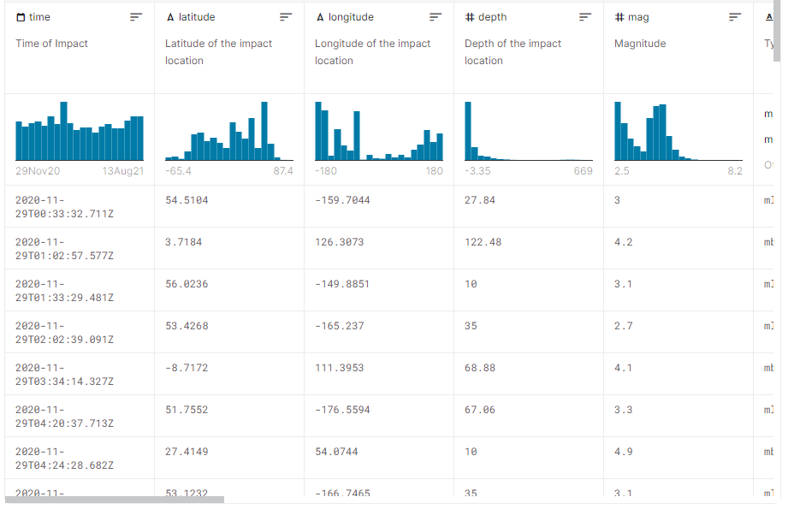

### 3.2 Kho dữ liệu đã được xử lý

Dữ liệu gồm 20001 dòng và 16 thuộc tính

|  |  |  |  |
| --- | --- | --- | --- |
| STT | Tên thuộc tính | Kiểu dữ liệu | Ý nghĩa của thuộc tính |
| 1 | time | Long Integer | Thời gian tác động |
| 2 | latitude | Decimal | Vĩ độ khu vực bị tác động |
| 3 | longitude | Decimal | Kinh độ khu vực bị tác động |
| 4 | depth | Decimal | Độ sâu |
| 5 | mag | Decimal | Cường độ |
| 6 | magType | Decimal | Loại cường độ |
| 7 | gap | Decimal | Khe địa chấn |
| 8 | dmin­­ | Decimal | Khoảng cách từ trung tâm địa chấn đến trạm gần nhất. |
| 9 | rms | Decimal | root-mean-square |
| 10 | net | String | ID của người đóng góp dữ liệu |
| 11 | horizontalError | Decimal | Độ lệch về vị trí, tính bằng km |
| 12 | depthError | Decimal | Độ lệch về độ sâu của động đất, tính bằng km |
| 13 | magError | Decimal | Độ lệch về cường độ động đất |
| 14 | magNst | Integer | Tổng số trạm địa chấn được sử dụng để tính toán cường độ cho động đất này |
| 15 | locationSource | String | Nguồn báo cáo vị trí động đất |
| 16 | magSource | String | Nguồn báo cáo cường độ động đất |

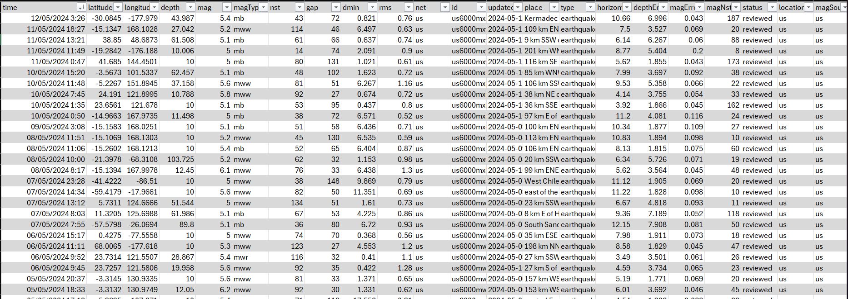

## 4. Xây dựng kho dữ liệu

### 4.1 Lược đồ hình sao

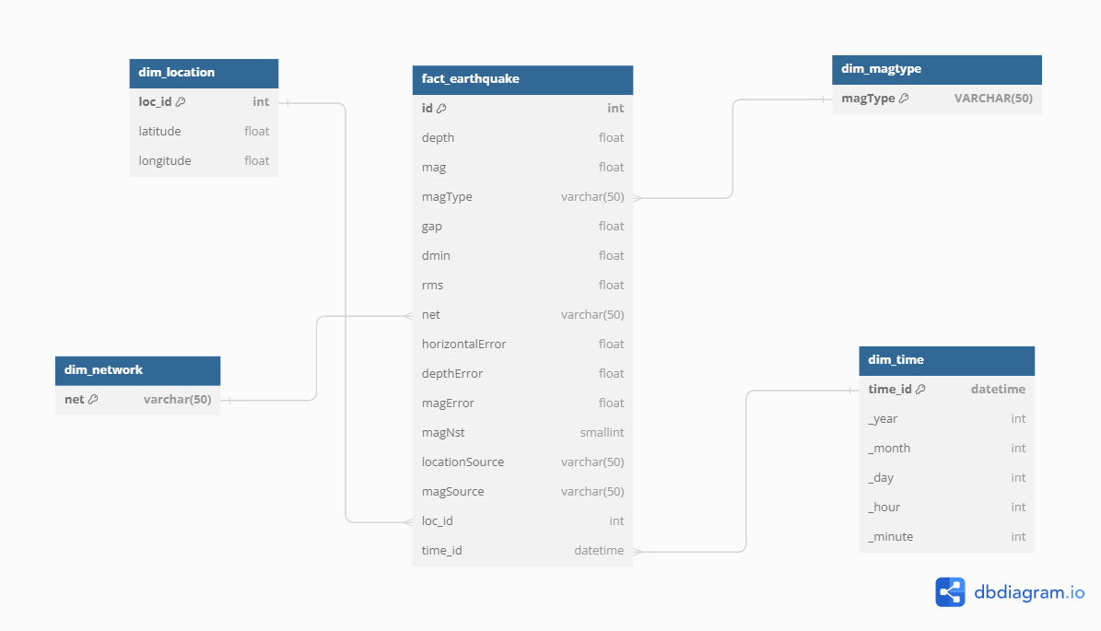

### 4.2 Bảng Dim_Location

|  |  |  |  |  |
| --- | --- | --- | --- | --- |
| STT | Tên thuộc tính | Kiểu dữ liệu | Ràng buộc | Ý nghĩa |
| 1 | loc_id | int | Primary key | Mã tọa độ |
| 2 | latitude | NVarchar(50) |  | Vĩ độ |
| 3 | longtitude | NVarchar(50) |  | Kinh độ |

### 4.3 Bảng Dim_MagType

|  |  |  |  |  |
| --- | --- | --- | --- | --- |
| STT | Tên thuộc tính | Kiểu dữ liệu | Ràng buộc | Ý nghĩa |
| 1 | Magtype | NVarchar(50) | Primary key | Kiểu cường độ |

### 4.4 Bảng Dim_Network

|  |  |  |  |  |
| --- | --- | --- | --- | --- |
| STT | Tên thuộc tính | Kiểu dữ liệu | Ràng buộc | Ý nghĩa |
| 1 | net | NVarchar(50) | Primary key | Người đóng góp |

### 4.5 Bảng Dim_Time

|  |  |  |  |  |
| --- | --- | --- | --- | --- |
| STT | Tên thuộc tính | Kiểu dữ liệu | Ràng buộc | Ý nghĩa |
| 1 | time_id | datetime | Primary key | Mã thời gian |
| 2 | _year | int |  | Năm |
| 3 | _month | int |  | Tháng |
| 4 | _day | int |  | Ngày |
| 5 | _hour | int |  | Giờ |
| 6 | _minute | int |  | Phút |

### 4.6 Bảng Fact_EarthQuake

|  |  |  |  |  |
| --- | --- | --- | --- | --- |
| STT | Tên thuộc tính | Kiểu dữ liệu | Ràng buộc | Ý nghĩa |
| 1 | id | int | Primary key | Mã địa chấn |
| 2 | time_id | Datetime | Foreign key | Thời gian |
| 3 | loc_id | int | Foreign key | Địa điểm |
| 4 | magtype | NVarchar(50) | Foreign key | Kiểu cường độ |
| 5 | net | NVarchar(50) | Foreign key | Người đóng góp |
| 6 | depth | Float |  | Độ sâu xảy ra địa chất |
| 7 | mag | Float |  | Cường độ |
| 8 | gap | Float |  | Khe địa chấn |
| 9 | dmin | Float |  | Khoảng cách từ trung tâm địa chấn đến trạm đo gần nhất |
| 10 | rms | Float |  | Sai số |
| 11 | horizontalError | Float |  | Độ lệch về vị trí, tính bằng km |
| 12 | depthError | Float |  | Độ lệch về độ sâu của động đất, tính bằng km |
| 13 | magError | Float |  | Độ lệch về cường độ động đất |
| 14 | magNst | Smallint |  | Tổng số trạm địa chấn được sử dụng để tính toán cường độ cho động đất này |

## 5. Một số câu truy vấn

Câu 1: Liệt kê động đất trong đã xảy ra vào năm 2023 theo từng ngày, tháng, năm

Câu 2: Thống kê số trận động đất theo tháng, năm.

Câu 3: Tổng số trận động đất diễn ra vào tháng 5, 6

Câu 4: Top 5 khu vực có số lần xảy ra động đất nhiều nhất

Câu 5: Động đất xảy ra có khe địa chấn (gap) lớn hơn 200km có cường độ bé hơn 10 và

khoảng cách từ trung tâm địa chấn đến trạm gần nhất lớn hơn 5

Câu 6: Top 10 trận động đất có sai số RMS nhỏ nhất trong tháng 1 năm 2024

Câu 7: Vị trí (kinh độ, vĩ độ) nào có sự chênh lệch về cường độ động đất nhỏ hơn 0.05

Câu 8: Trong mỗi tháng trong năm 2021 truy vấn 2 kiểu cường độ có số lần xảy ra động đất nhiều nhất

Câu 9: Liệt kê các trận động đất(depth, mag, Gap) xảy ra ở khu vực ‘us’ trong tháng 01 năm 2024

Câu 10: Trung bình số lượng trạm đo cường độ động đất của từng khu vực

# II. Quá trình xây dựng kho dữ liệu (SSIS)

## 1.Tạo project và thiết lập kết nối

### 1.1 Tạo project

Tạo một **Integration Services Project (SSIS project)** tại Visual Studio (phiên bản 2019)

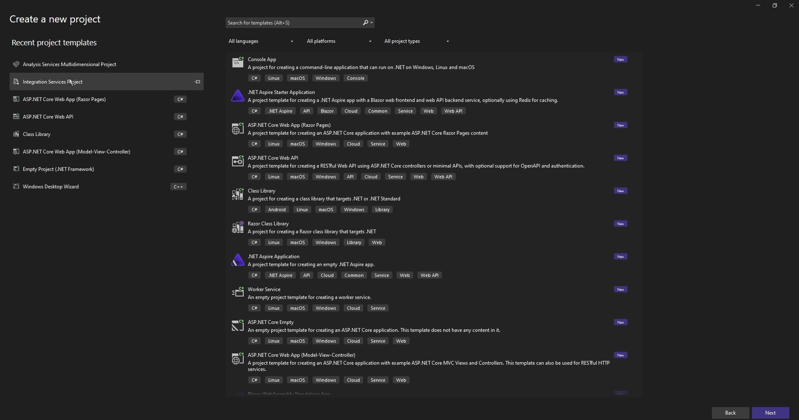

### 1.2 Tạo CSDL và thiết lập kết nối

**EARTHQUAKE_ORI**: database gốc chứa dữ liệu gốc, bao gồm các bảng:

* full_earthquake: dữ liệu được import thẳng từ file scv
* DATA_CLEAN: chứa dữ liệu sử dụng sau quá trình làm sạch
* DATA_NULL: chứa dữ liệu null trong quá trình làm sạch

**EARTHQUAKE_DW:** kho dữ liệu về Earthquake gồm các bảng:

* Dim_Location : bảng dimension của Location
* Dim_Time : bảng dimension của Time
* Fact_Earthquake : bảng sự kiện của Earthquake
* Dim_Magtype : bảng dimension của Magtype
* Dim_Network : bảng dimension của Network

### 1.3 Thiết lập kết nối

* Thiết lập kết nối đến DATAGOC

Tại cửa sổ **Solution Explorer**, click phải chọn **New Connection Manager**

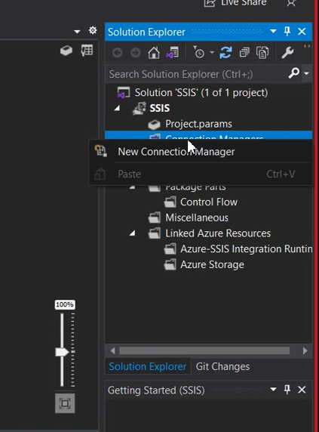

Chọn **OLEDB** , và nhấn **Add** để tạo kết nối mới tới **database SQL Server**

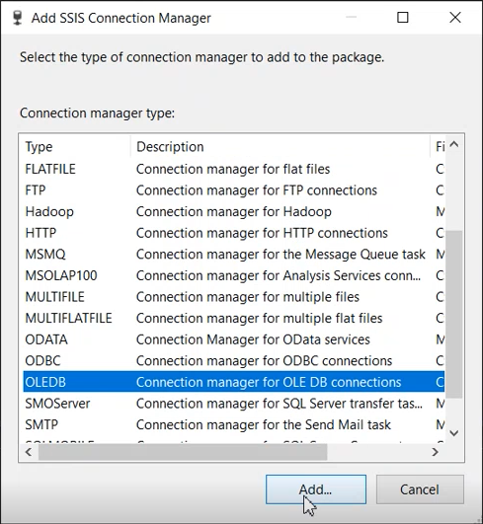

Chọn **New** để thêm một kết nối mới

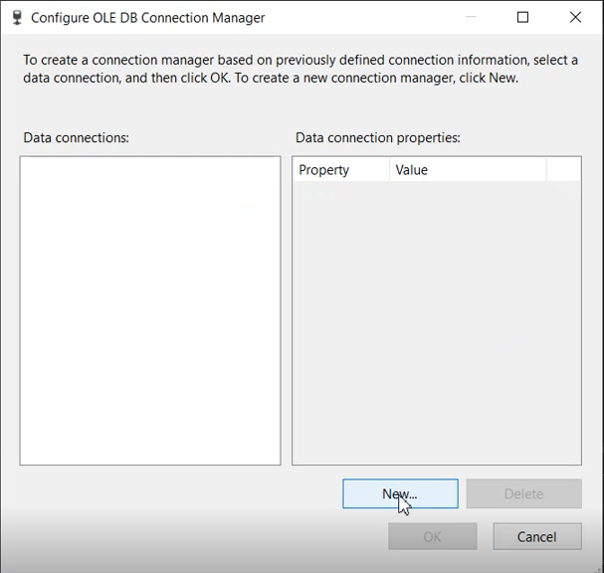

Ở mục “**Server name**”, chọn tên server cục bộ ở máy tính.

Chọn database **DATAGOC** ở mục “**Select or enter a database name**”

Chọn **OK**.

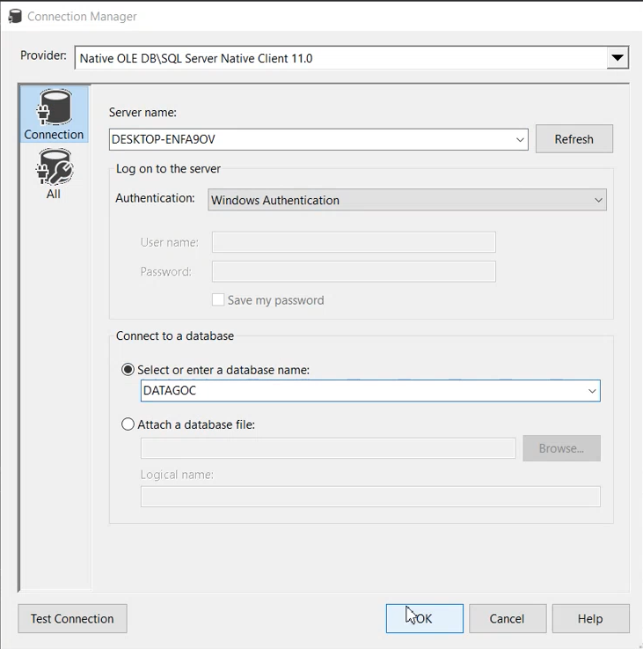

* Thiết lập kết nối đến **database EARTHQUAKE_DW**:

Tại cửa sổ **Configure OLE DB Connection Manager**, tiếp tục chọn **New…**

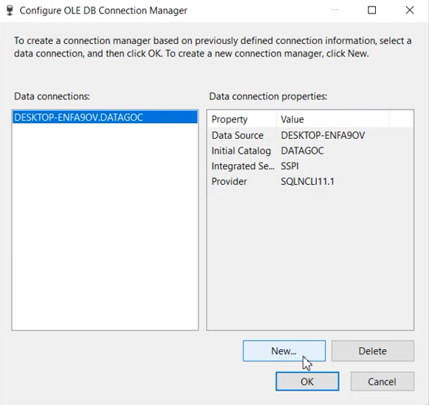

Ở mục “**Server name**”, chọn **tên server cục bộ** ở máy tính.

Chọn **database EARTHQUAKE_DW** ở mục “**Select or enter a database name**”

Chọn **OK** để hoàn tất.

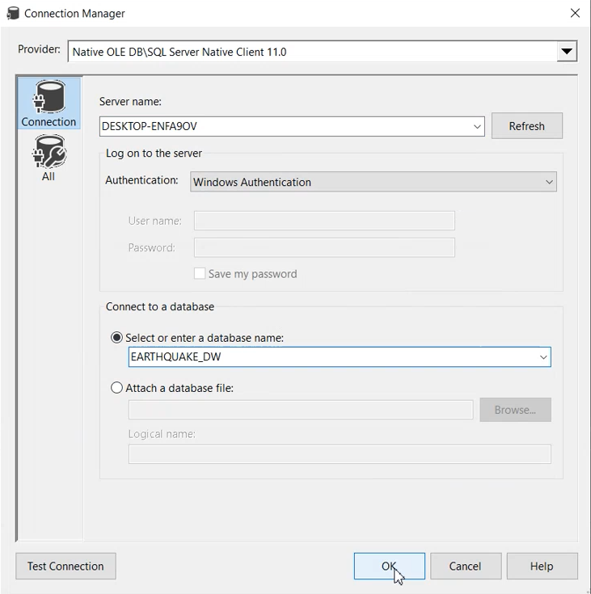

Ta có **2 OLE DB Connection** như sau:

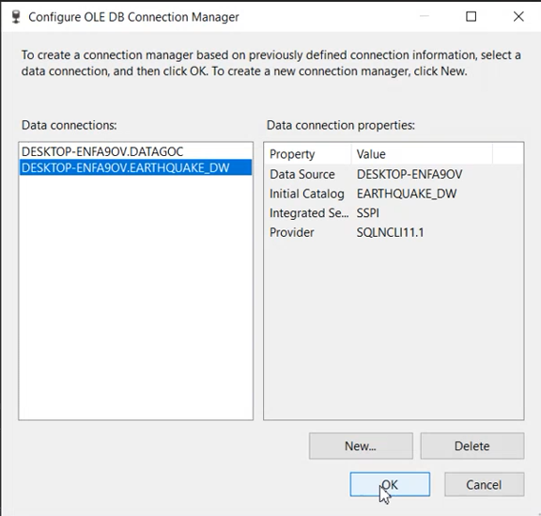

## 2. Quá trình làm sạch dữ liệu

Quay trở lại Visual Studio

**Bước 1:** Kéo và tạo một **Data Flow Task**, đổi tên là **Quá trình làm sạch dữ liệu** và click chuột phải chọn **Edit.**

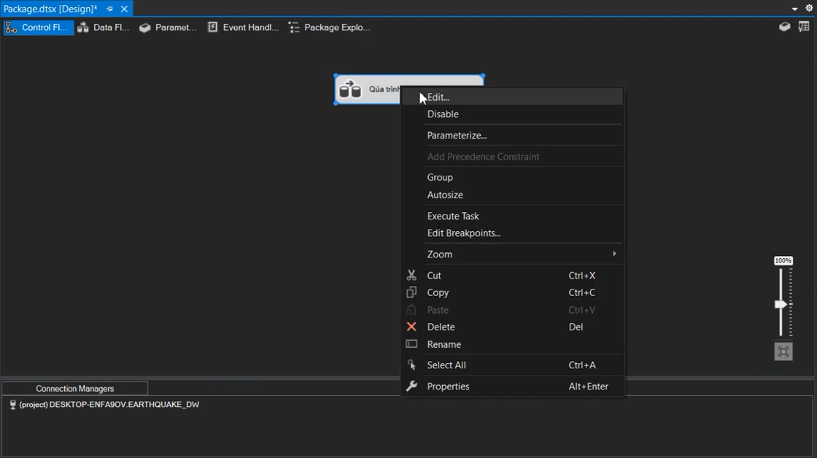

**Bước 2:** Kéo và tạo **OLE DB Source mới** và chọn **Edit**.

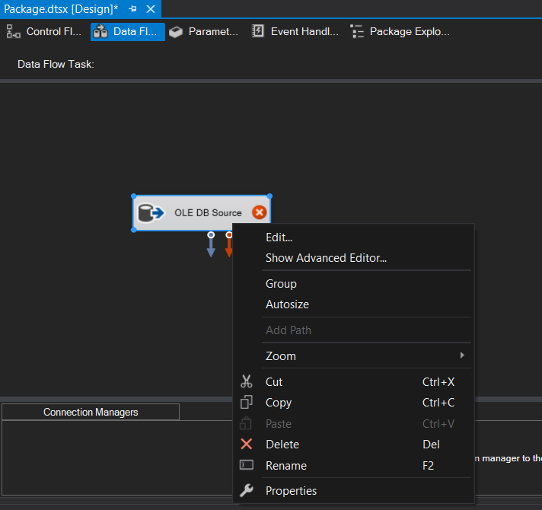

**Bước 3:** Sử dụng kết nối tới **database DATAGOC**.

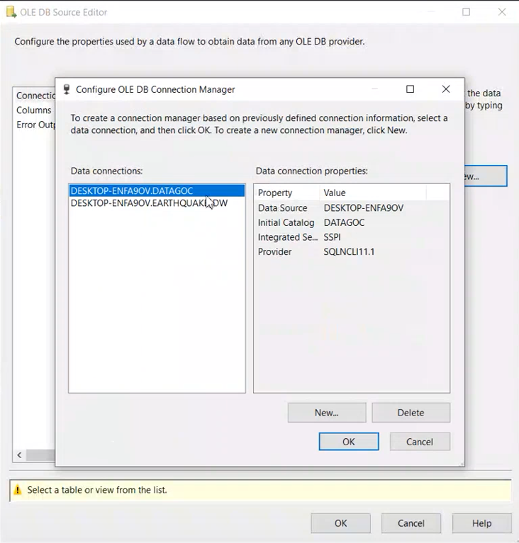

**Bước 4:** Chọn bảng **full_earthquake**, bảng này chứa dữ liệu gốc ban đầu của mình.

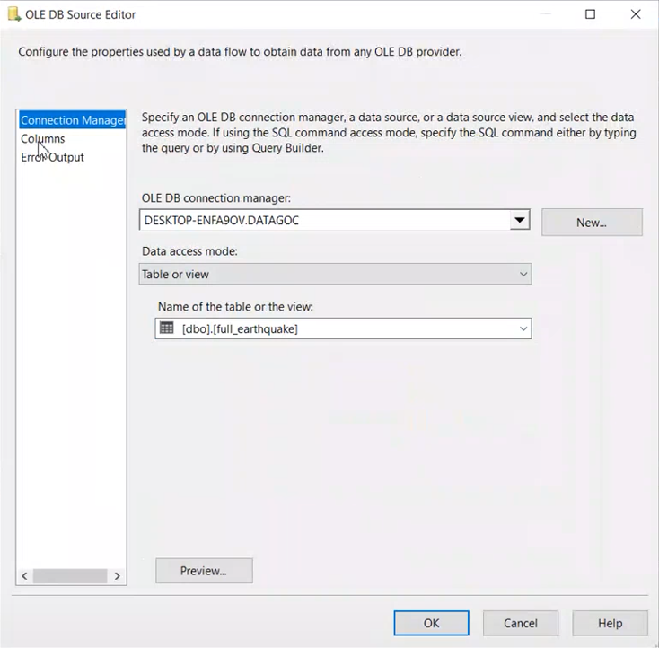

**Bước 5:** Chọn những thuộc tính cần để sử dụng (ở đây đã bỏ status và updated)

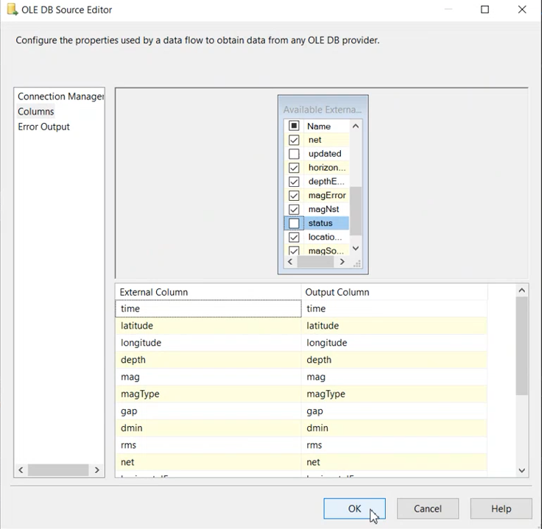

**Bước 6:** Kéo thả và tạo **Condition Split** để tạo điều kiện lọc các hàng chứa giá trị **Null.**

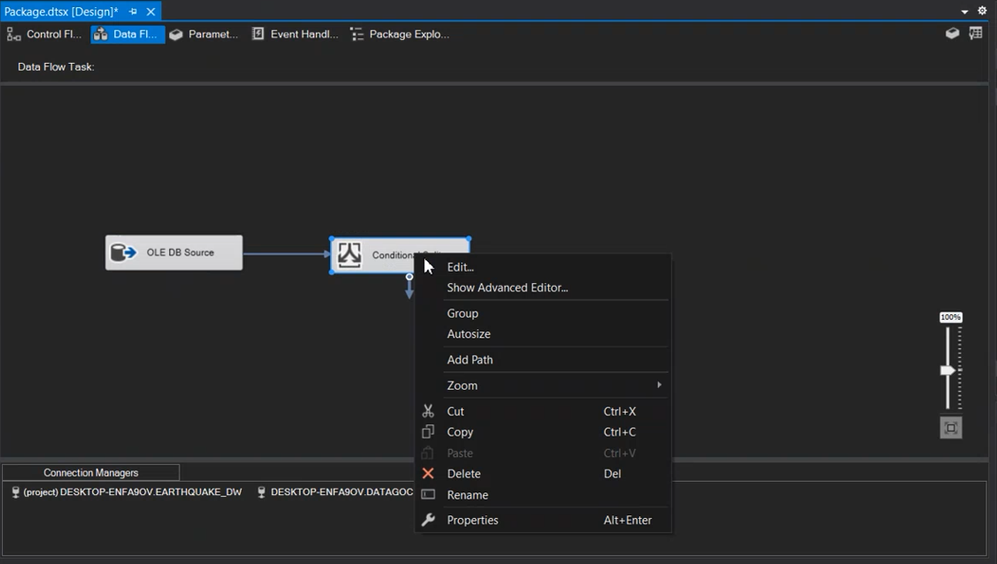

Sử dụng hàm **ISNULL** để lọc các giá trị **Null**, lọc hết tất cả các cột với điều kiện khác.

Đặt tên cho **ouput** này là **null_output,** mặc định là **notnull_output.**

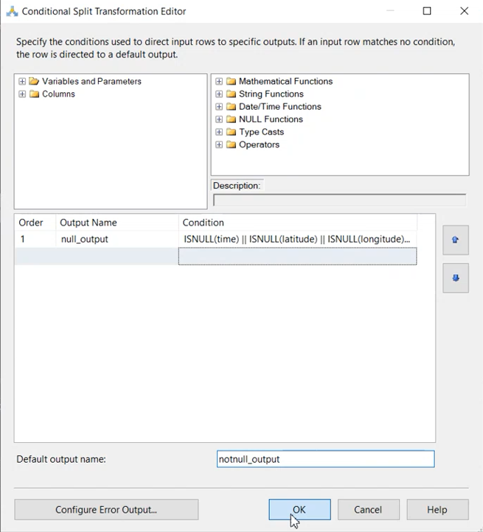

**Bước 7:** Kéo thả và tạo **OLE DB Destination** và chọn **Edit**

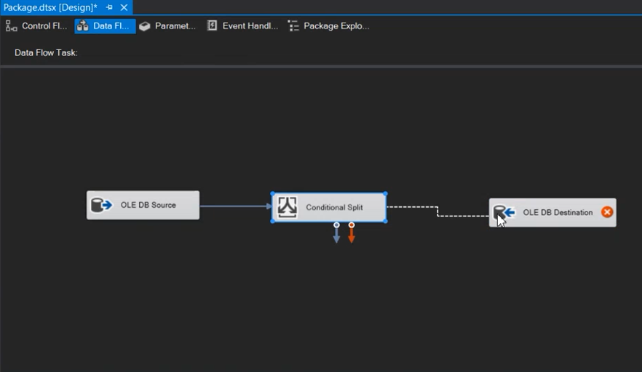

Chọn **null_output** đã thiết lập trước đó

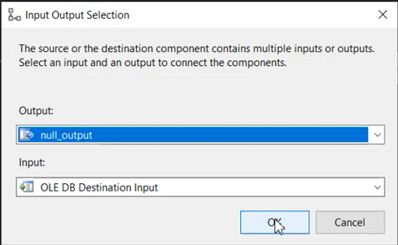

**Bước 8:** Click chuột phải vào **OLE DB Destination**, và chọn **Edit…**

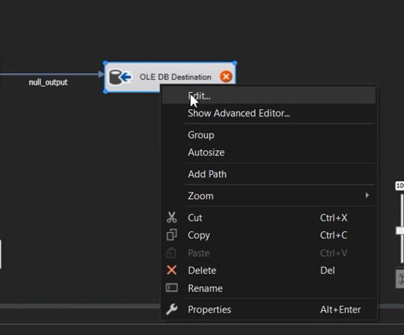

**Bước 9:** Chọn kết nối database **DATAGOC** và chọn **New…** để tạo một bảng mới ở Database này, đặt tên bảng **NullData**, giữ các dòng giá trị **Null.**

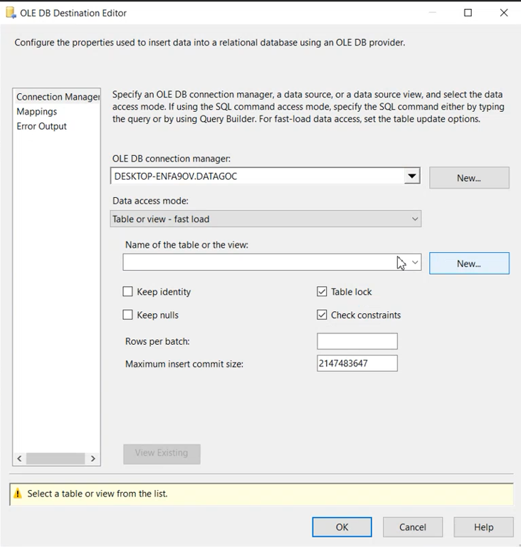

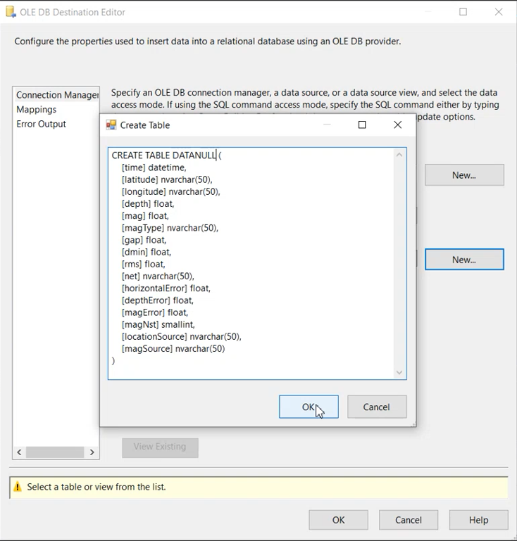

**Bước 10:** Kiểm tra **mapping** các thuộc tính

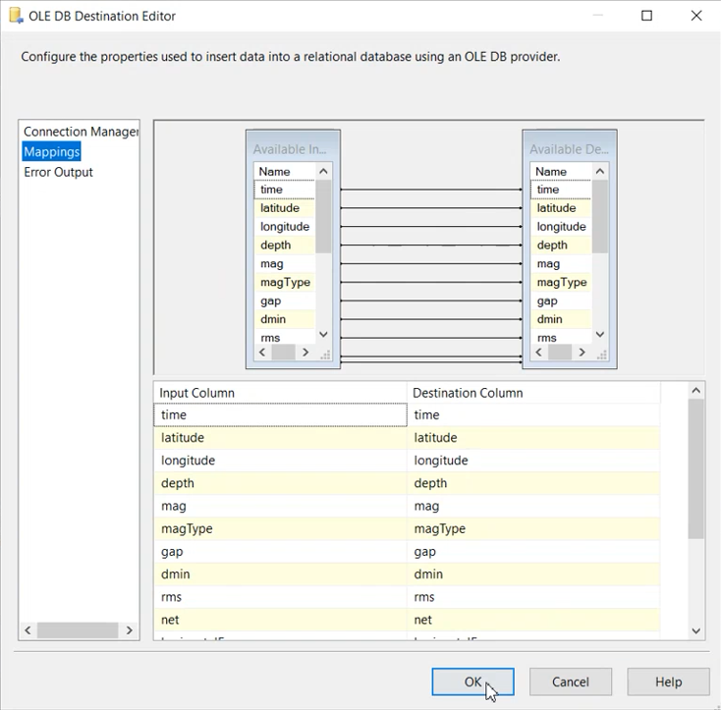

**Bước 11**: Kéo thả và tạo **Sort**, nhận đầu vào là **notnull_output** từ **Conditional Split** và chọn **Edit.**

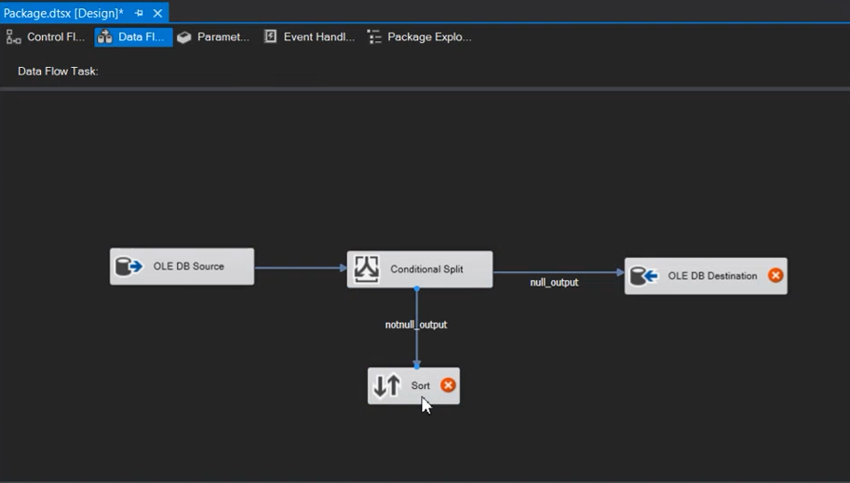

Click chọn tất cả các thuộc tính.

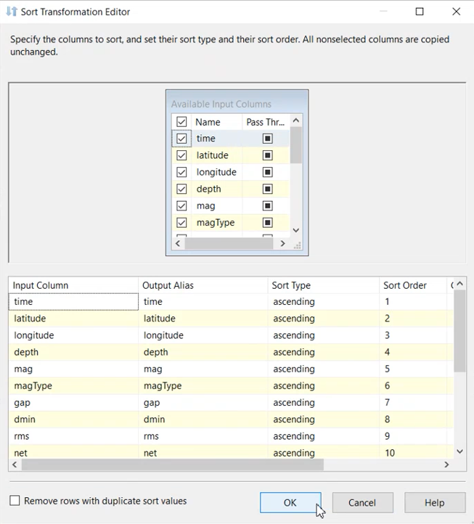

**Bước 12:** Tạo mới **OLE DB Destinaion** và chọn **Edit**.

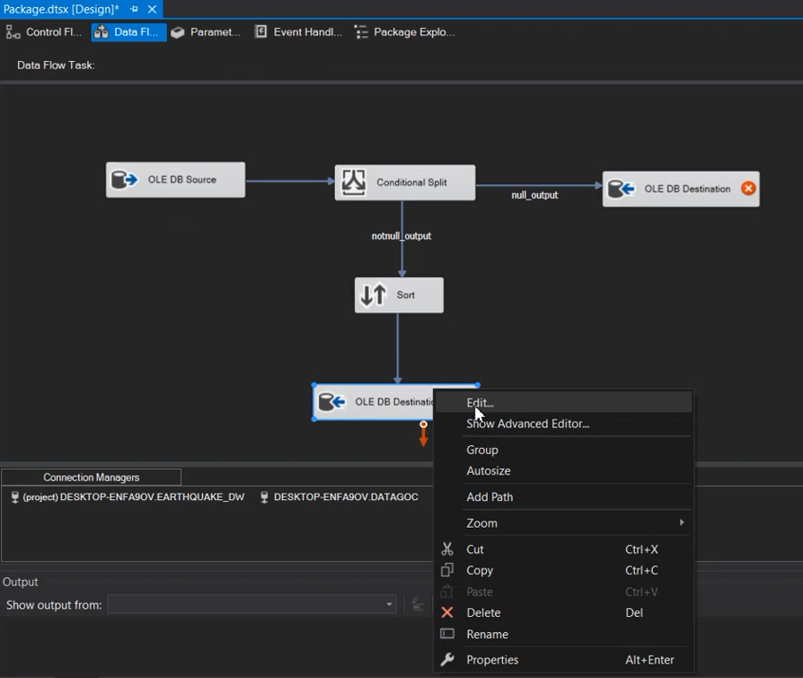

**Bước 13:** Chọn kết nối tới **database DATAGOC**

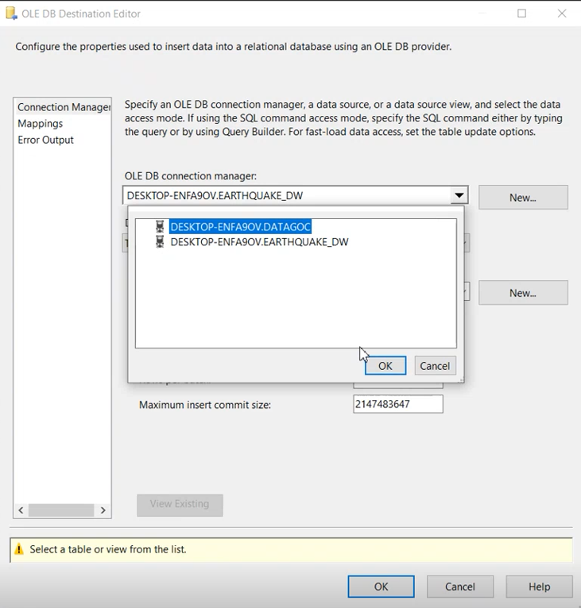

**Bước 14:** Chọn **New** để tạo bảng **CleanData** chứa dữ liệu hoàn chỉnh sau khi làm sạch.

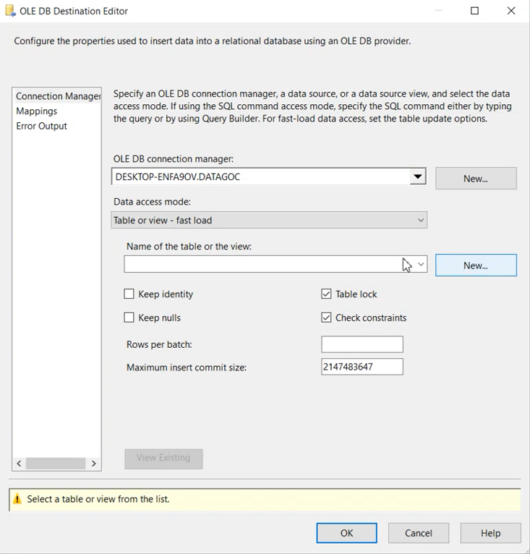

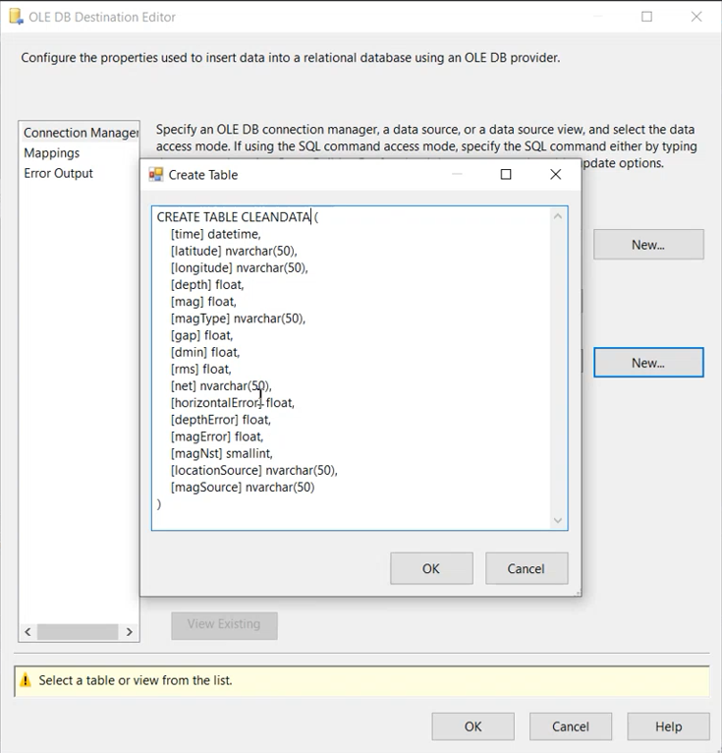

**Bước 15:** Kiểm tra việc **mappings** các thuộc tính.

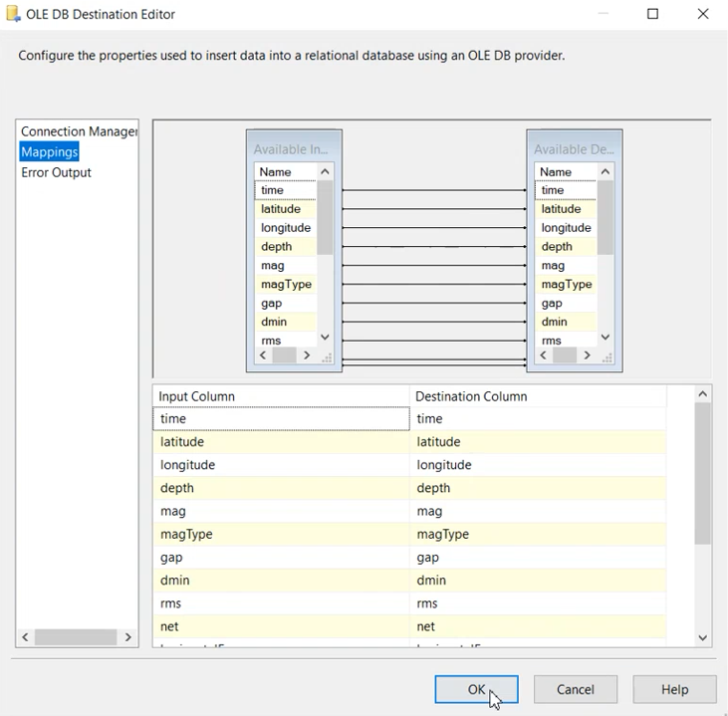

**Bước 16: Data Flow Quá trình làm sạch dữ liệu** sau khi hoàn thành:

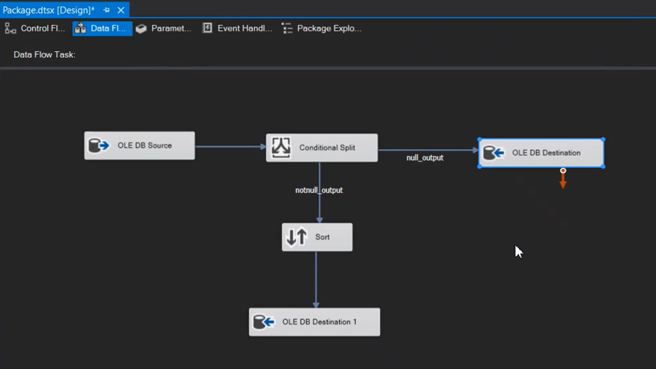

## 4. Quá trình tạo các bảng Dimension

Kéo thả và tạo mới **Sequence Container** để chứa **Control Flow** tạo bảng **Dim_Location** và **Dim_Time** và thực thi cùng lúc.

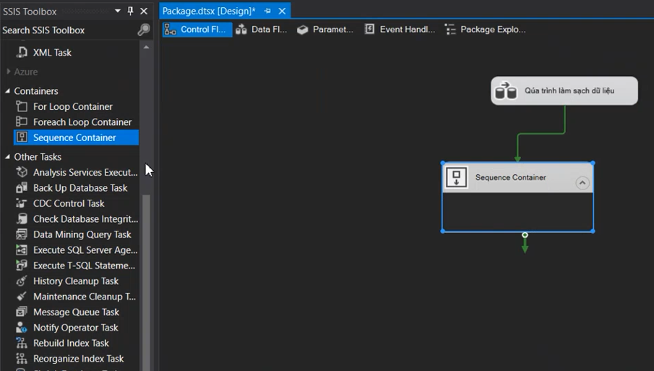

### 4.1 Tạo bảng Dim_Location

**Bước 1:** Kéo thả và tạo mới **Data Flow** và đổi tên thành **Dim_Location** và chọn **Edit**.

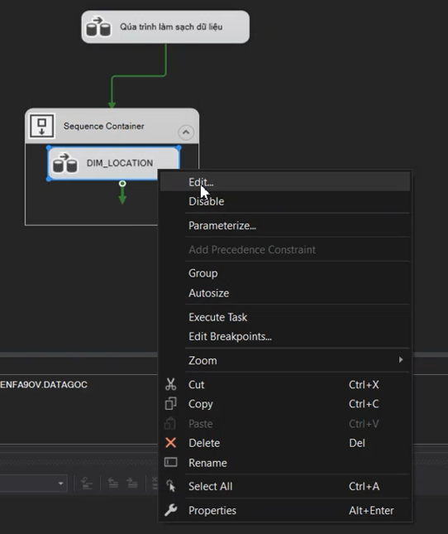

**Bước 2:** Tạo **OLE DB Source** và chọn **Edit**

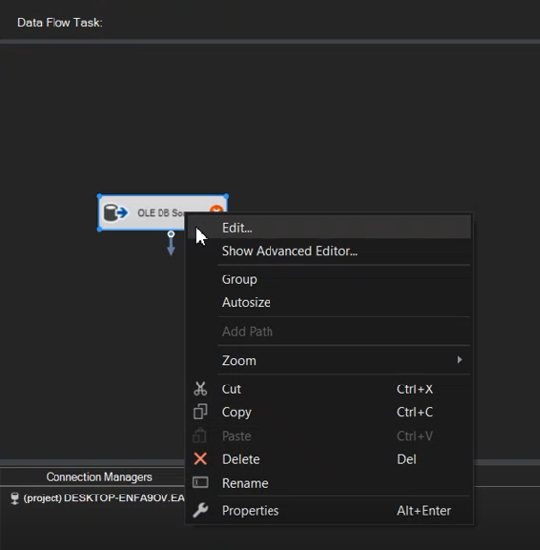

**Bước 3:** Chọn kết nối **DATAGOC** và chọn bảng **cleandata**

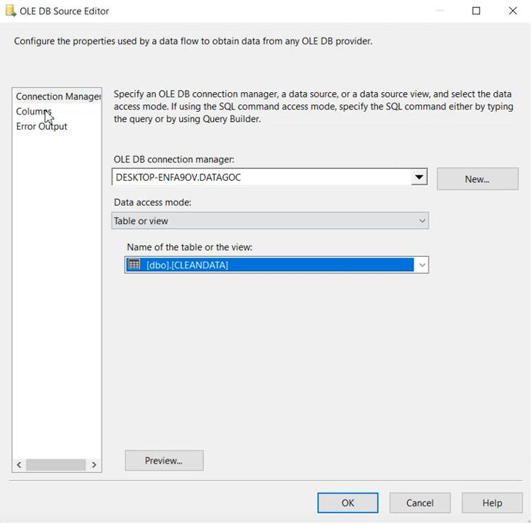

**Bước 4:** Kéo thả và tạo mới **Aggregate** để chọn các thuộc tính cần tạo bảng **Dim_Location**

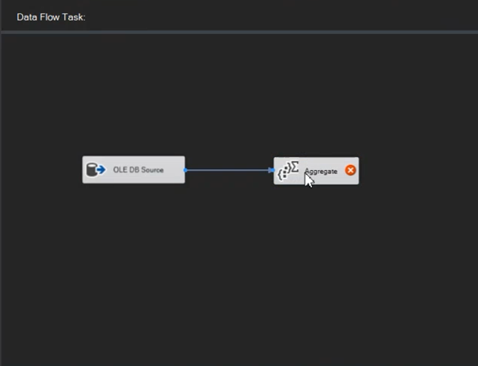

**Bước 5:** Chọn các thuộc tính cần thiết, chọn **Operation** là **Group by** và chọn **OK**

f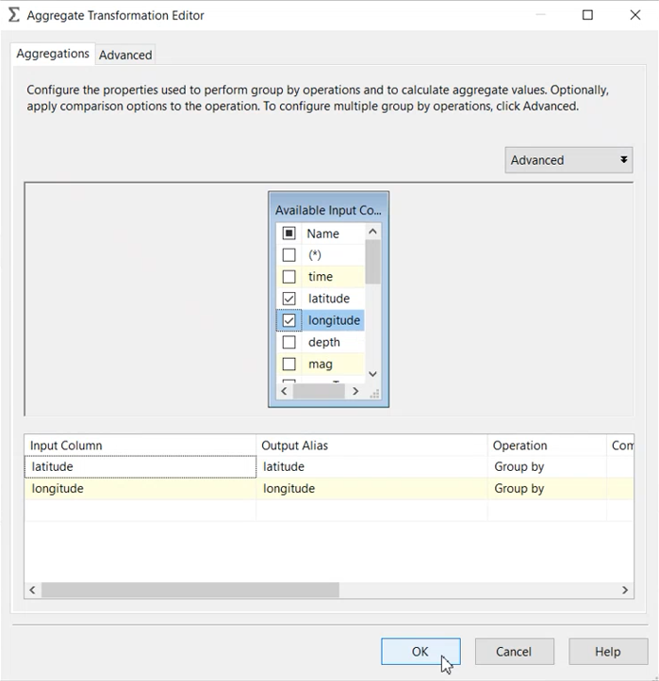

**Bước 6:** Kéo thả và tạo mới **Sort**, chọn **Edit**

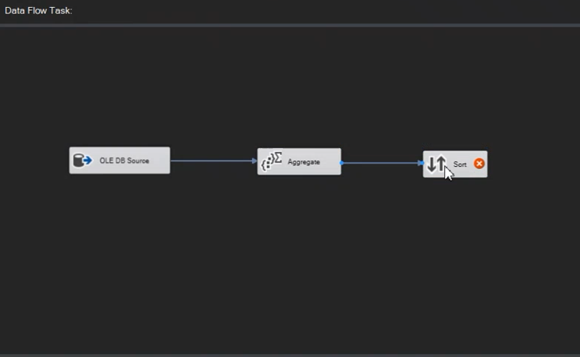

**Bước 7:** Chọn các thuộc tính cần **Sort**

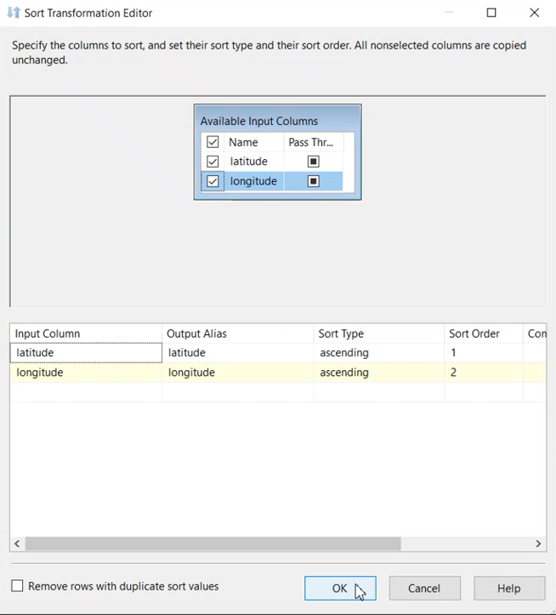

**Bước 8:** Kéo thả và tạo mới **OLE DB Destination**, chuột phải chọn **Edit**

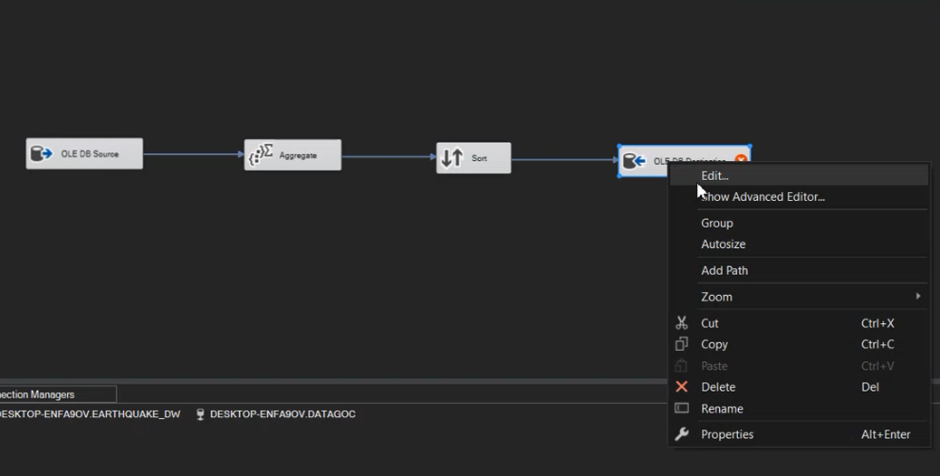

**Bước 9:** Chọn kết nối đến database **Earthquake_DW**

Chọn bảng **Dim_Location** đã tạo.

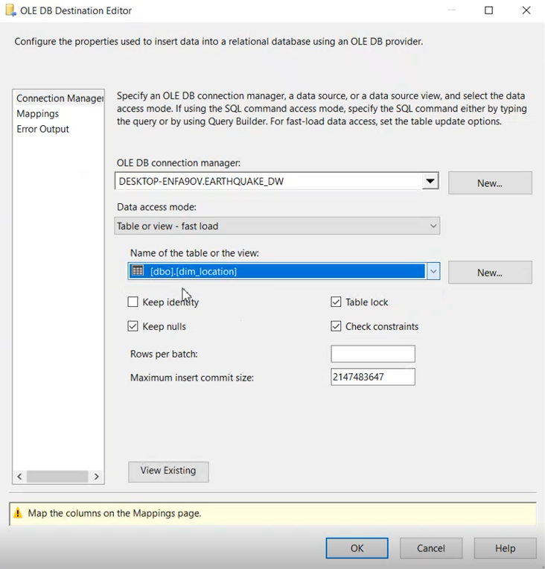

**Bước 10:** Kiểm tra **mappings.**

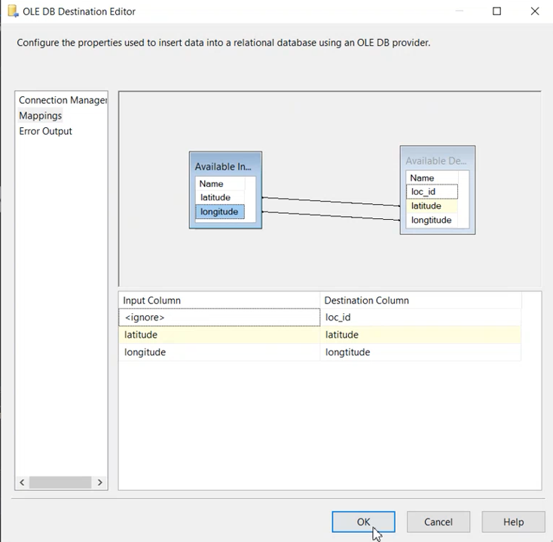

**Bước 11: Data Flow quá trình tạo bảng Dim_Location** sau khi hoàn thành:

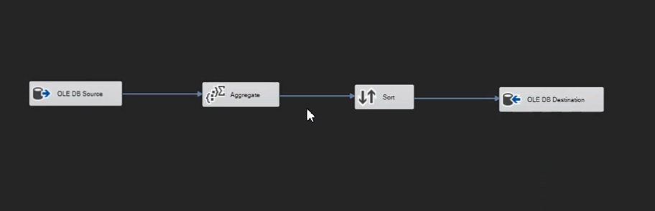

### 4.2 Tạo bảng Dim_Time

**Bước 1:** Kéo thả và tạo mới **Data Flow** đổi tên thành **Dim_Location** và chọn **Edit**.

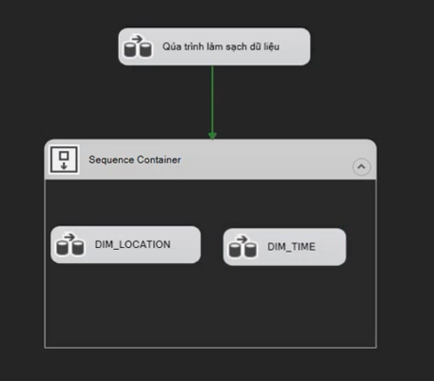

**Bước 2:** Tạo **OLE DB Source** và chọn **Edit**

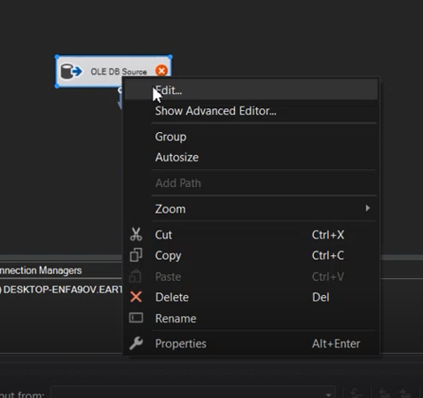

**Bước 3:** Chọn kết nối **DATAGOC** và bảng **cleandata**

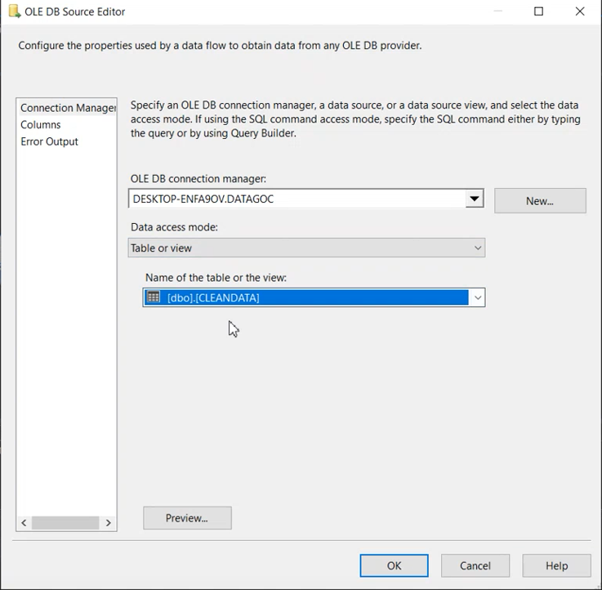

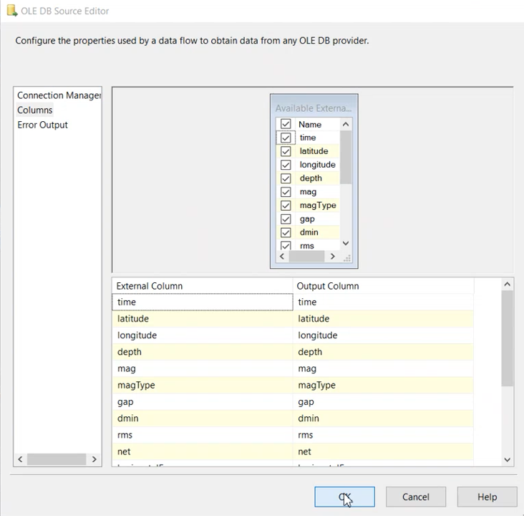

**Bước 4:** Kéo thả và tạo mới **Aggregate** để chọn các thuộc tính cần tạo bảng **Dim_Time**



**Bước 5:** Chọn các thuộc tính cần thiết

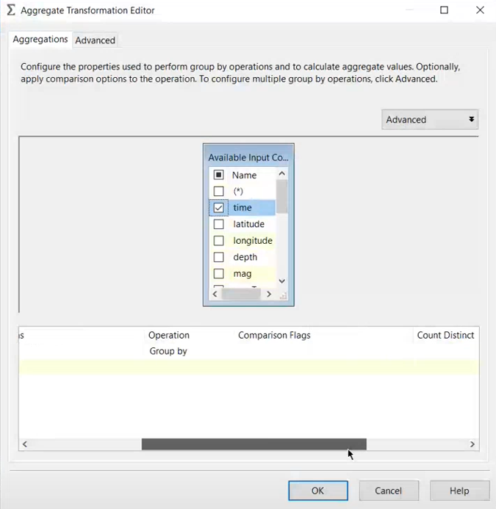

**Bước 6:** Kéo thả và tạo mới **Sort**, chọn **Edit**



**Bước 7:** Chọn các thuộc tính cần **Sort**

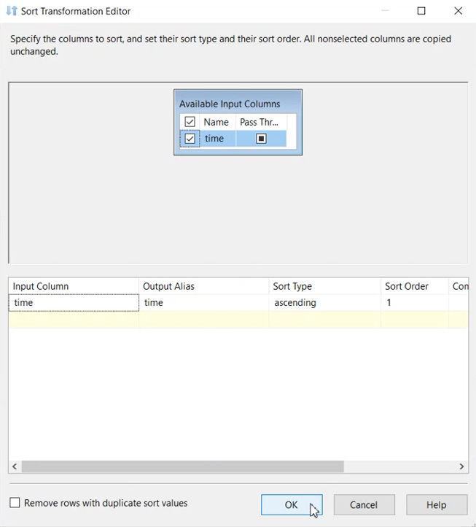

**Bước 8:** Kéo thả và tạo mới **OLE DB Destination**, chọn **Edit**



**Bước 10:**

Chọn kết nối đến **database Earthquake_DW**

Chọn bảng **Dim_Time** đã tạo.

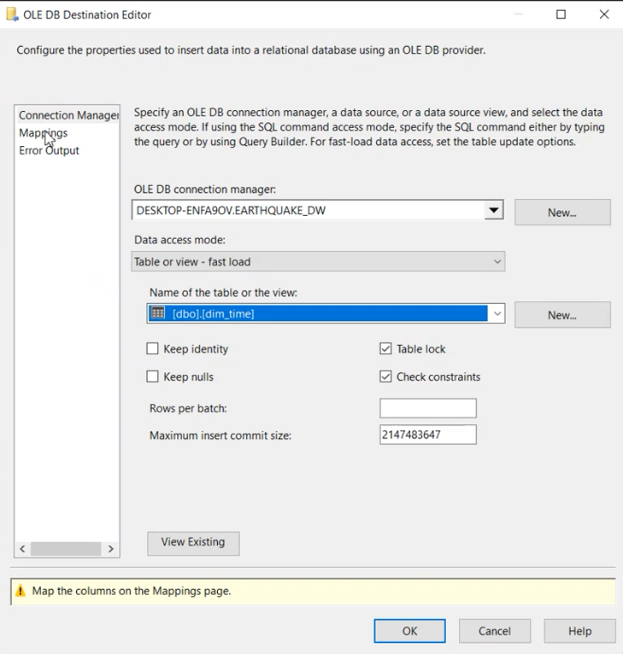

**Bước 11:** Kiểm tra **mappings** và chọn **OK**

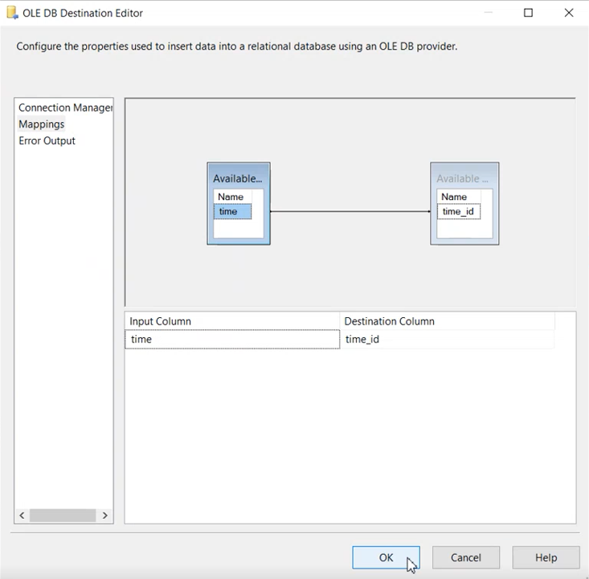

**Bước 12: Data Flow quá trình tạo bảng Dim_Time** sau khi hoàn thành:



### 4.3 Tạo bảng Dim_Network

**Bước 1:** Kéo thả và tạo mới **Data Flow** đổi tên thành **Dim_Location** và chọn **Edit**.

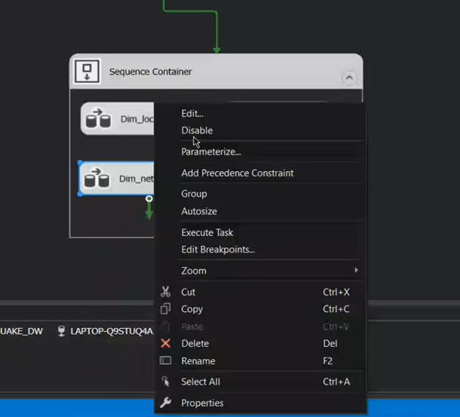

**Bước 2:** Tạo **OLE DB Source** và chọn **Edit**



**Bước 3:** Chọn kết nối **DATAGOC** và bảng **cleandata**





**Bước 4:** Kéo thả và tạo mới **Aggregate** để chọn các thuộc tính cần tạo bảng **Dim_Time**



**Bước 5:** Chọn các thuộc tính cần thiết

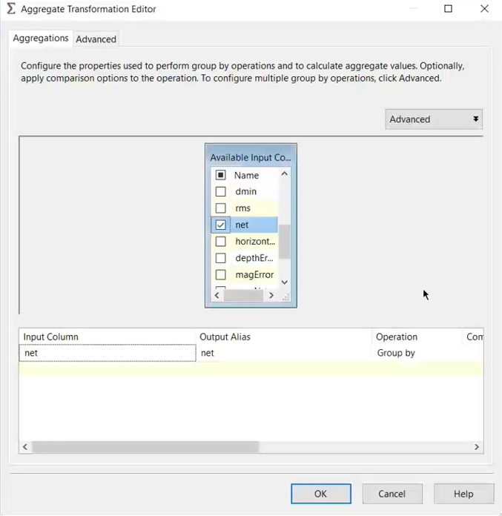

**Bước 8:** Kéo thả và tạo mới **OLE DB Destination**, chọn **Edit**

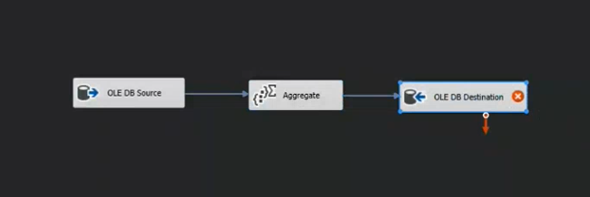

**Bước 10:**

Chọn kết nối đến **database Earthquake_DW**

Chọn bảng **Dim_Network** đã tạo.

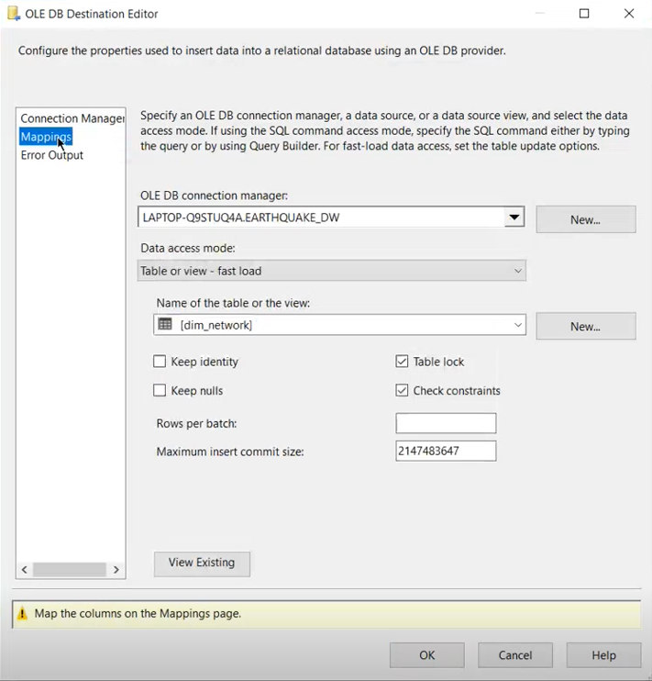

**Bước 11:** Kiểm tra **mappings** và chọn **OK**

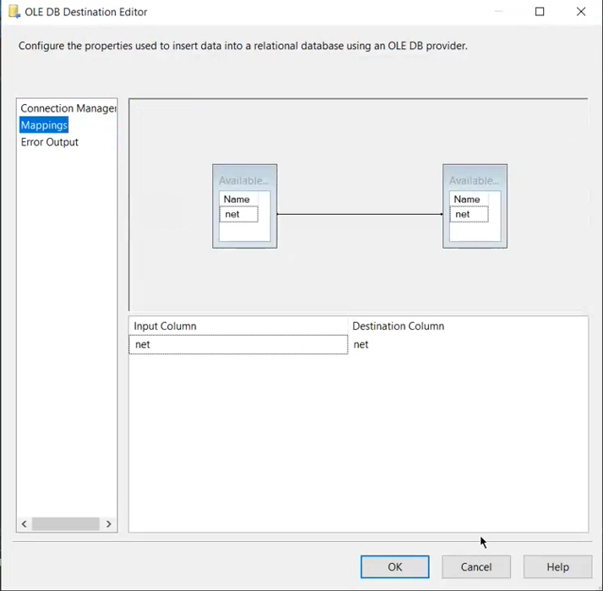

**Bước 12: Data Flow quá trình tạo bảng Dim_Network** sau khi hoàn thành:

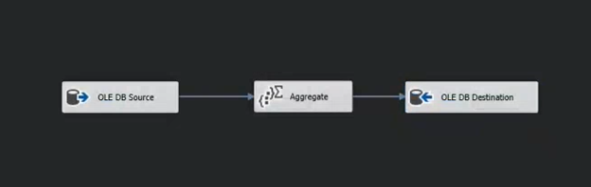

### 4.4 Tạo bảng Dim_Magtype

**Bước 1:** Kéo thả và tạo mới **Data Flow** đổi tên thành **Dim_Location** và chọn **Edit**.

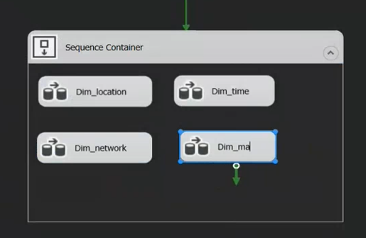

**Bước 2:** Tạo **OLE DB Source** và chọn **Edit**



**Bước 3:** Chọn kết nối **DATAGOC** và bảng **cleandata**





**Bước 4:** Kéo thả và tạo mới **Aggregate** để chọn các thuộc tính cần tạo bảng **Dim_Time**



**Bước 5:** Chọn các thuộc tính cần thiết

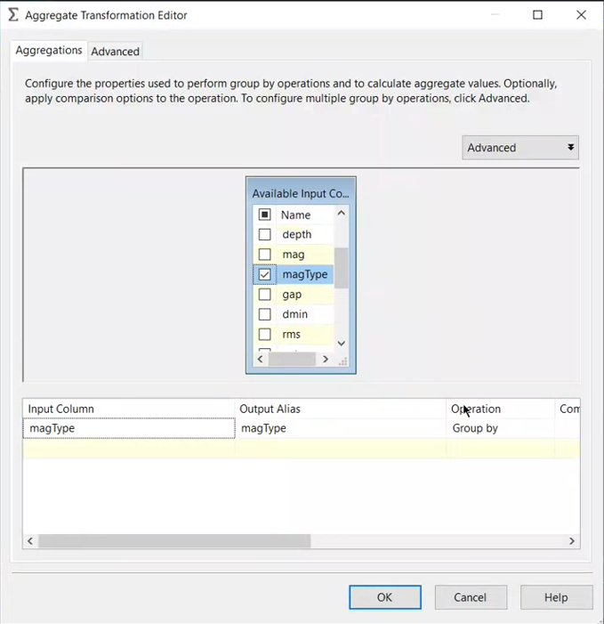

**Bước 8:** Kéo thả và tạo mới **OLE DB Destination**, chọn **Edit**



**Bước 10:**

Chọn kết nối đến **database Earthquake_DW**

Chọn bảng **Dim_Magtype** đã tạo.

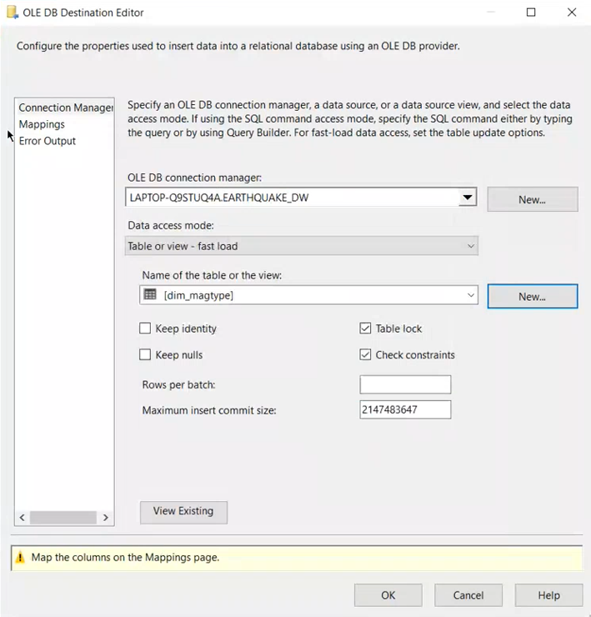

**Bước 11:** Kiểm tra **mappings** và chọn **OK**

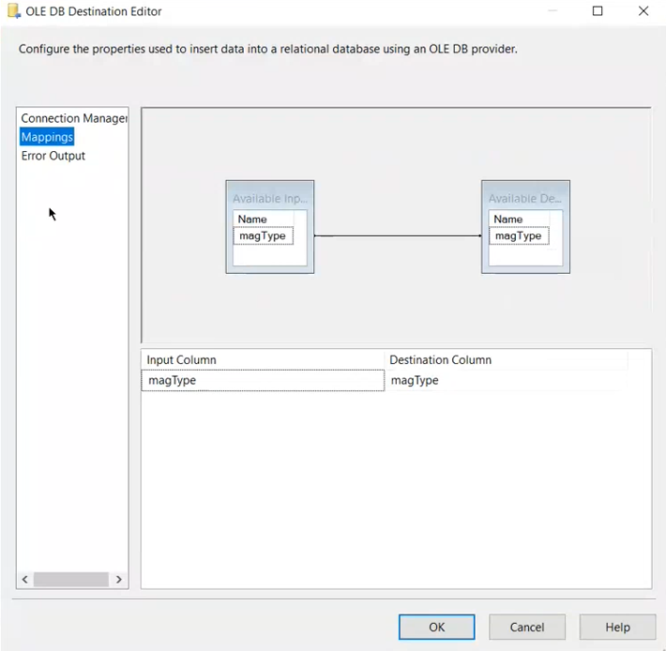

**Bước 11: Data Flow quá trình tạo bảng Dim_Magtype** sau khi hoàn thành:



## 5. Quá trình tạo bảng Fact

**Bước 1:** Kéo thả và tạo mới **Data Flow Task** quá trình tạo bảng Fact, chọn **Edit**

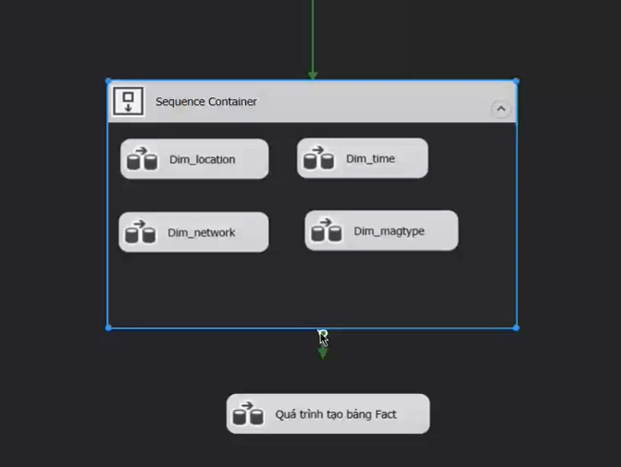

**Bước 2**: Tạo **OLE DB Source**, chọn **Edit**

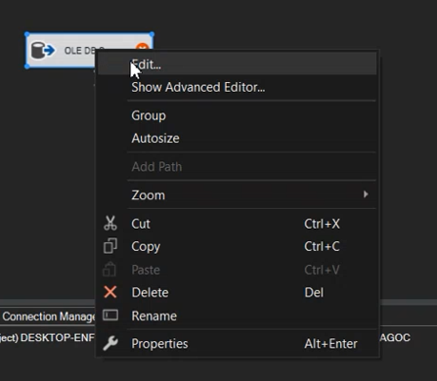

**Bước 4:** Chọn kết nối với **DATAGOC** và chọn bảng **cleandata**

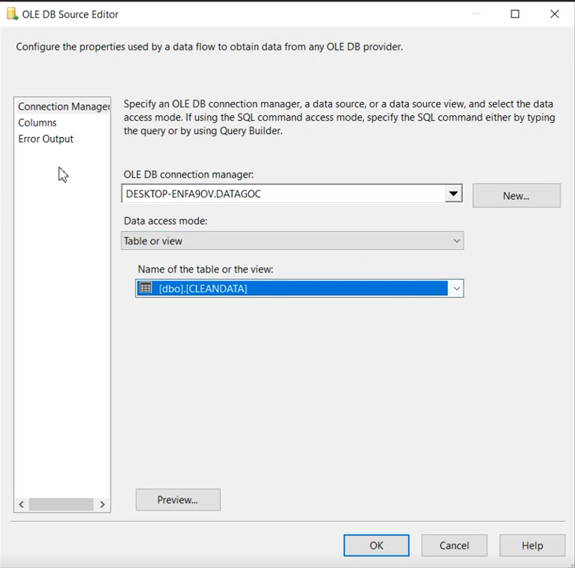

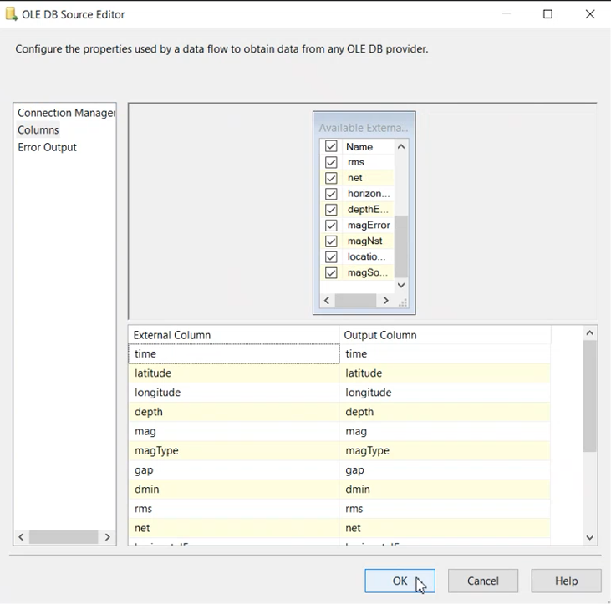

**Bước 5:** Tạo **Look up** và đổi tên thành **Location**, chọn **Edit**

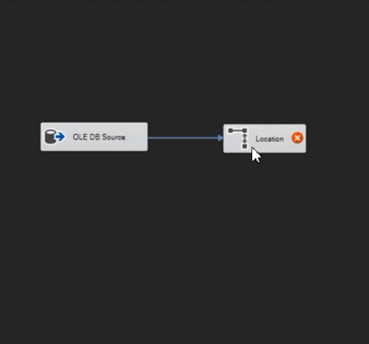

**Bước 6:** Chọn kết nối với **database Earthquake_DW** và chọn bảng **Dim_Location**

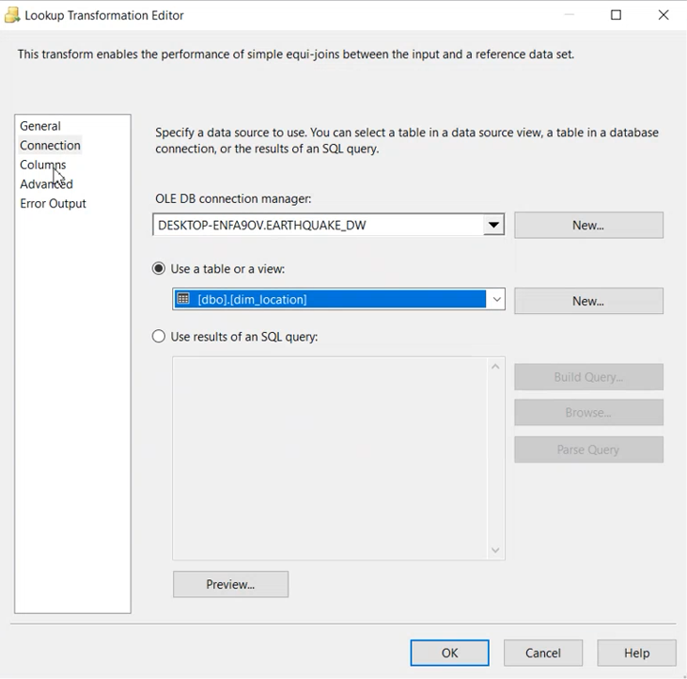

**Bước 7:** Kiểm tra **mappings** các thuộc tính cần thiết

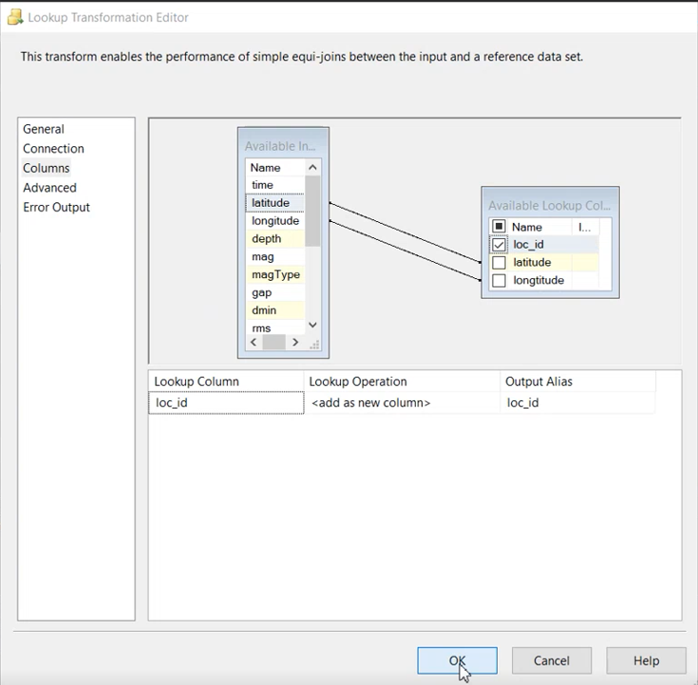

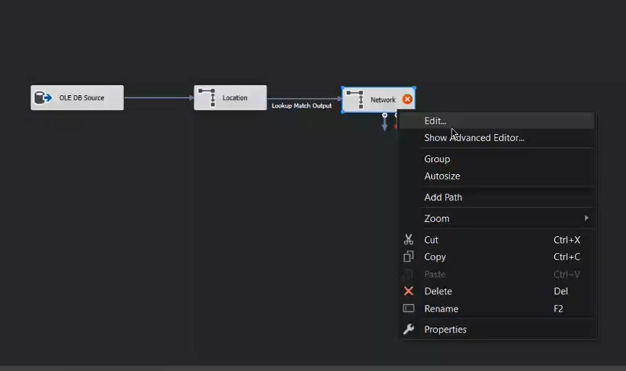

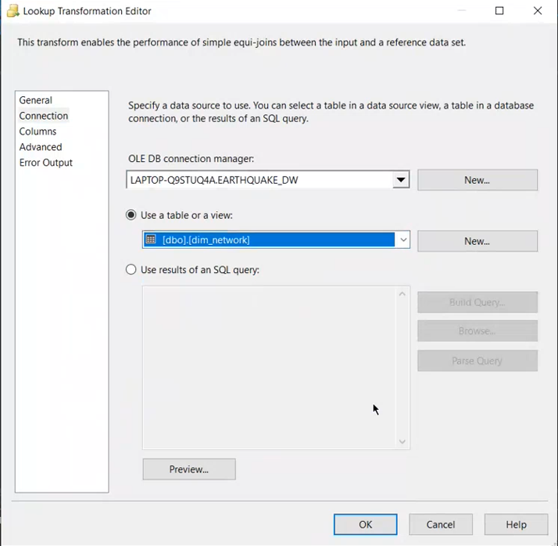

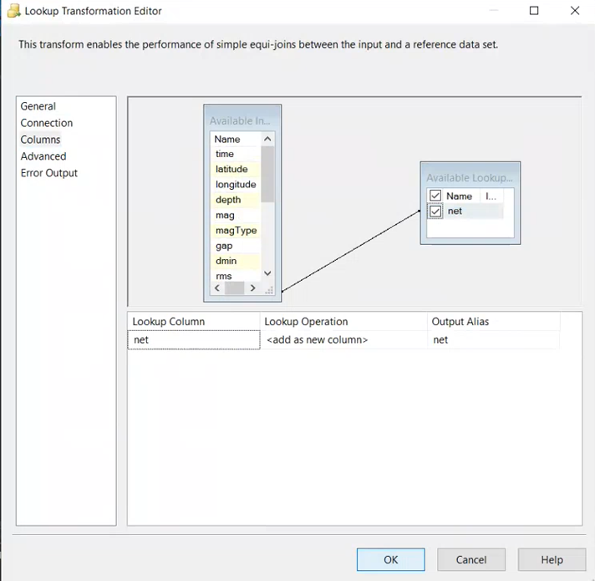

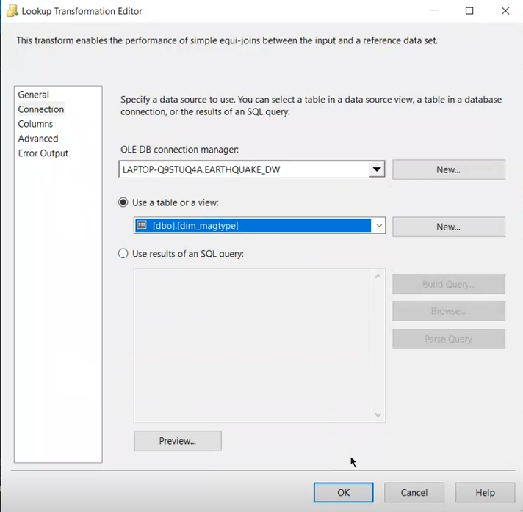

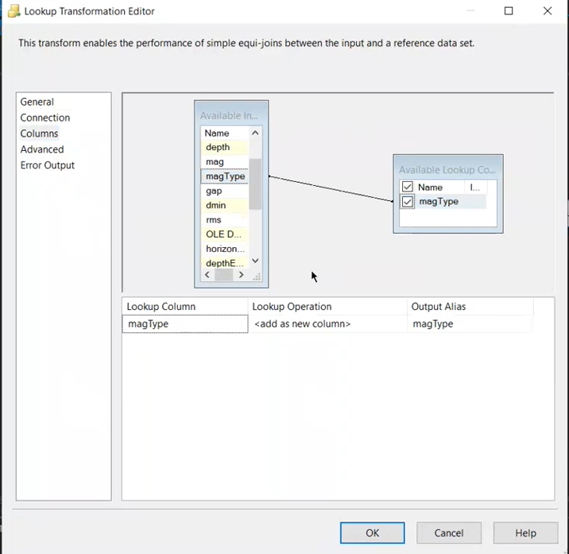

**Bước 8:** Tạo **Look up** và đặt tên là **Time**, chọn **Edit**

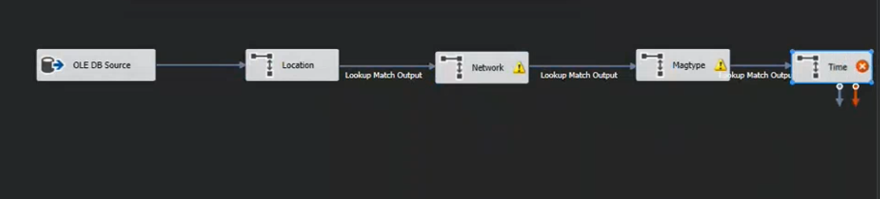

**Bước 9:** Chọn kết nối với **database Earthquake_DW** và chọn bảng **Dim_Time**

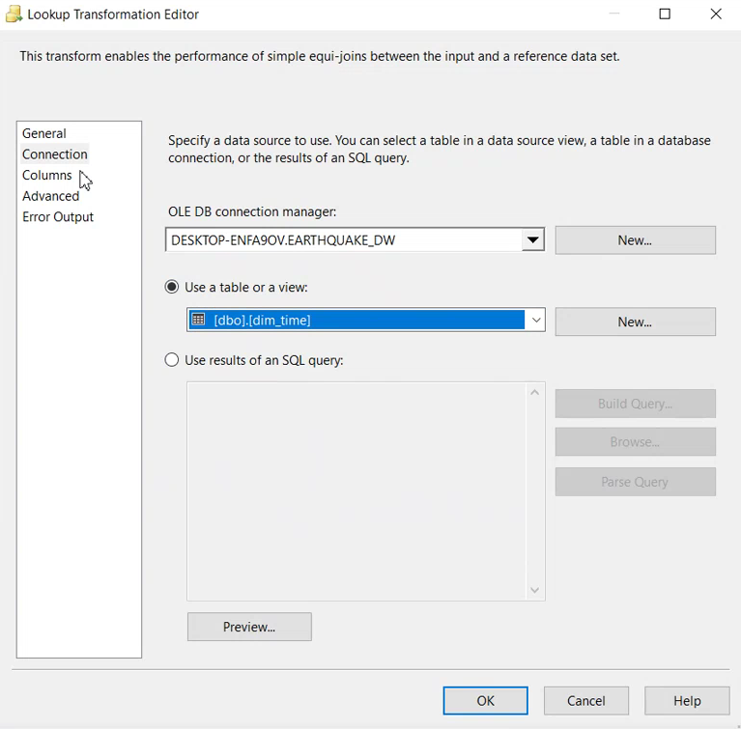

**Bước 10:** Kiểm tra **mappings** các thuộc tính cần thiết, chọn **OK.**

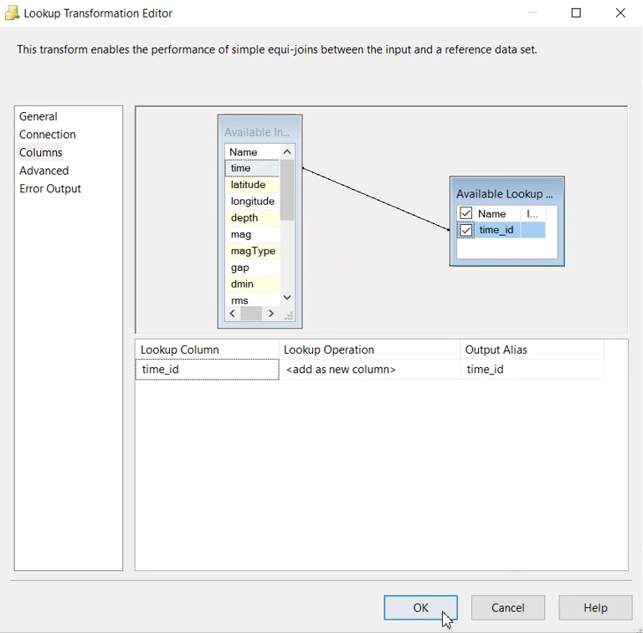

**Bước 11:** Kéo thả và tạo mới **OLE DB Destination**, chọn **Edit**

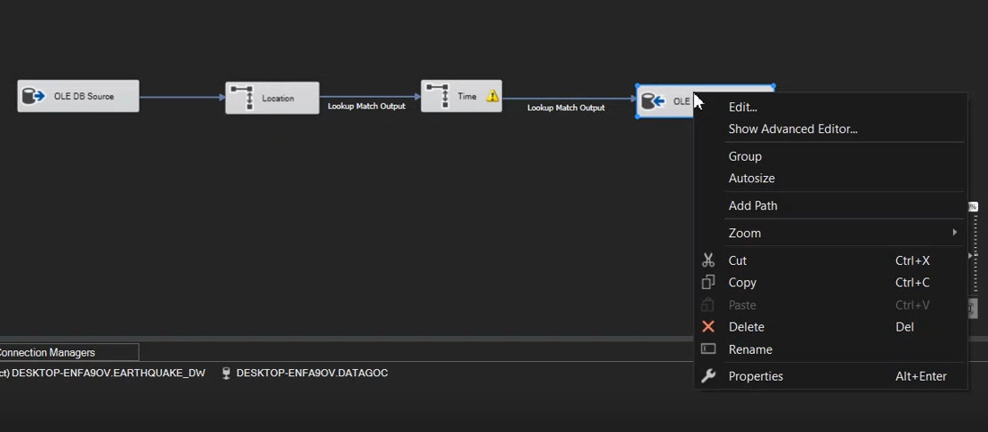

**Bước 12:** Chọn kết nối với **database Earthquake_DW** và chọn bảng **Fact_Earthquake** đã tạo trước đó

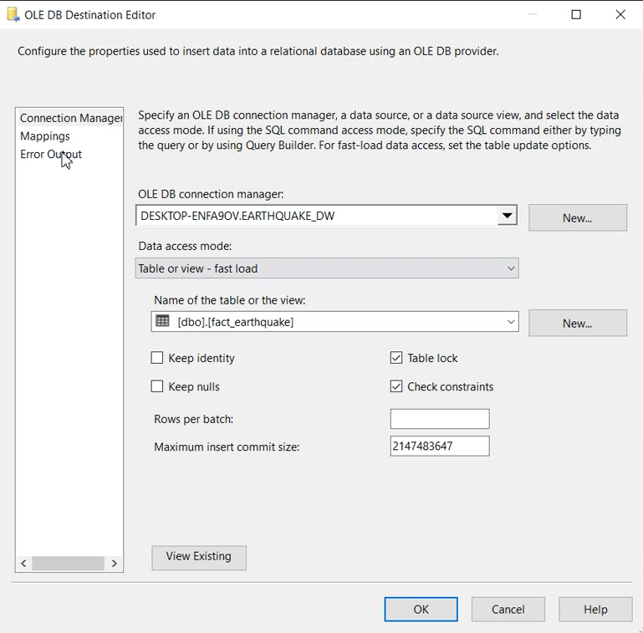

**Bước 13:** Kiểm tra **mappings** các thuộc tính

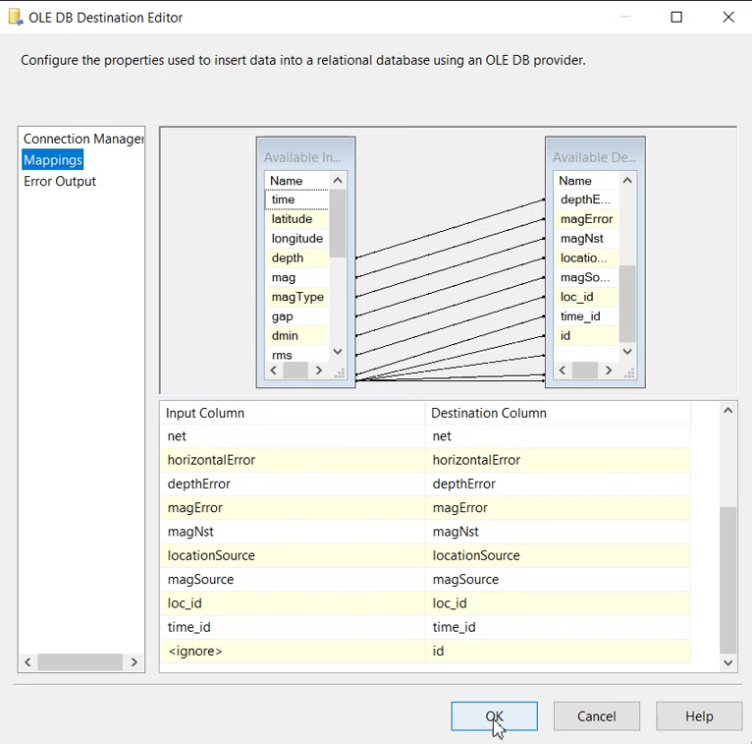

**Fact_Earthquake Data flow** quá trình tạo bảng

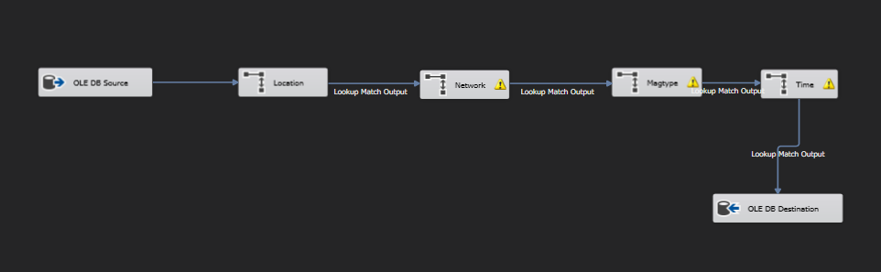

## 6. Tạo các ràng buộc khóa ngoại

**Bước 1:** Kéo thả và tạo mới **Excute SQL Task**, đổi tên thành tạo các ràng buộc khóa ngoại và chọn **Edit** để chỉnh sửa.

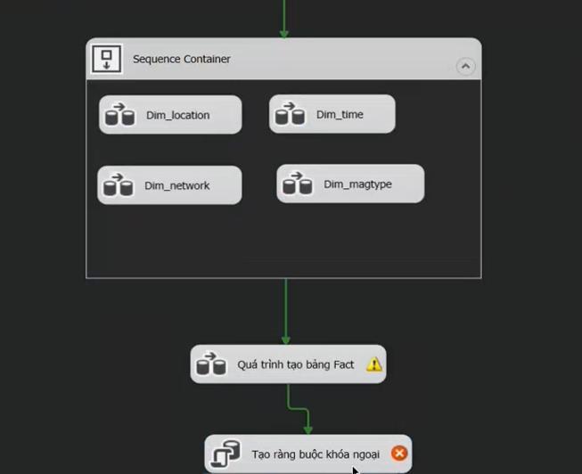

**Bước 2:** Chọn kết nối tới **database Earthquake_DW**.

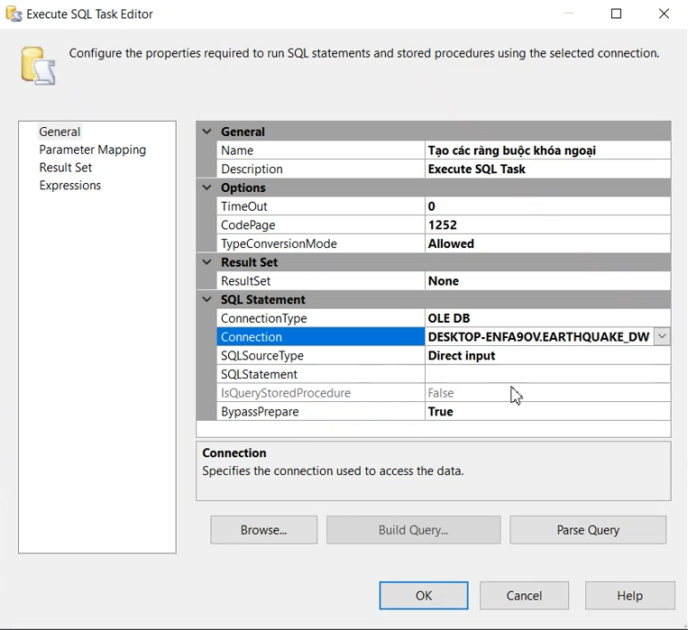

**Bước 3:** Chỉnh sửa **SQL Statement**.

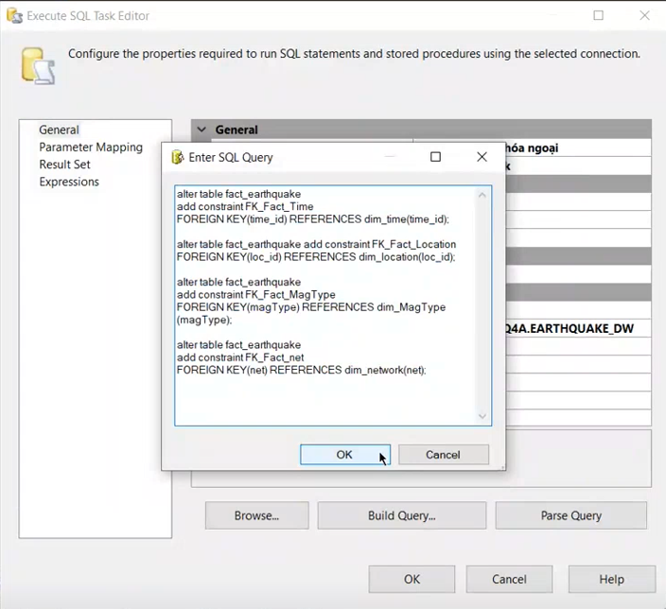

**Bước 4:** Chọn **OK**

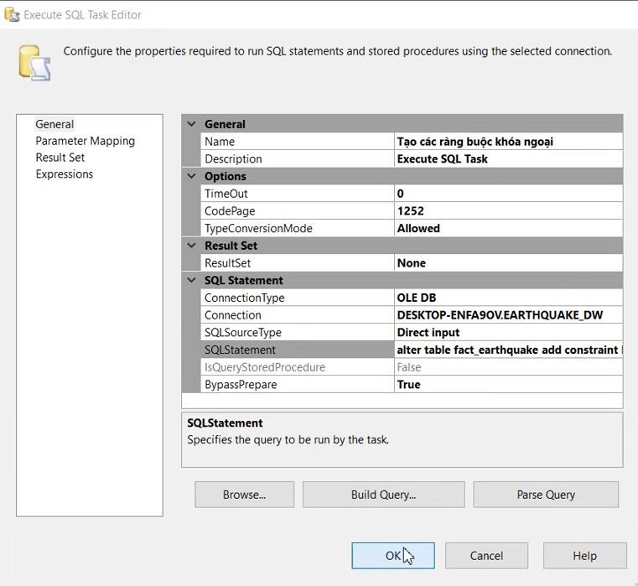

## 7. Thực thi Package

Chọn **Start** để tiến hành thực thi

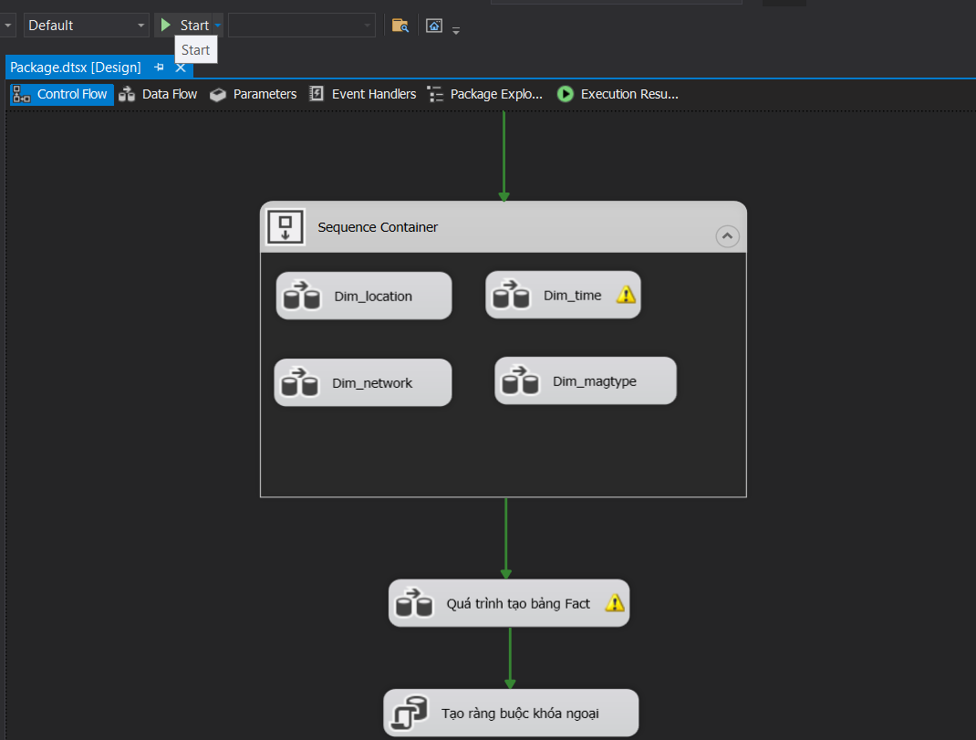

7.1 Control Flow

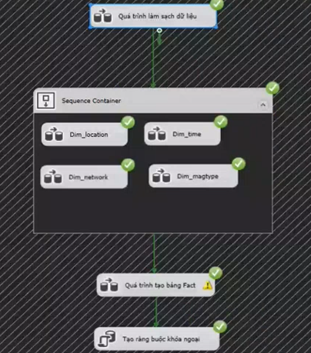

7.2 Data Flow quá trình làm sạch dữ liệu:

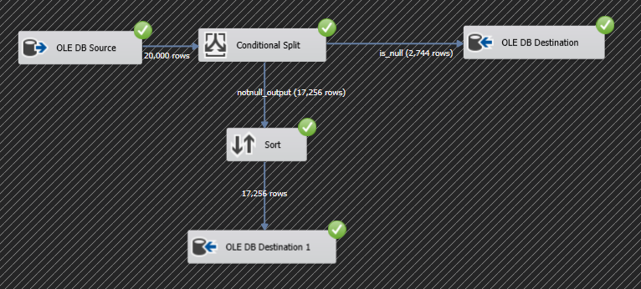

7.3 Data Flow quá trình tạo bảng Dim_Location

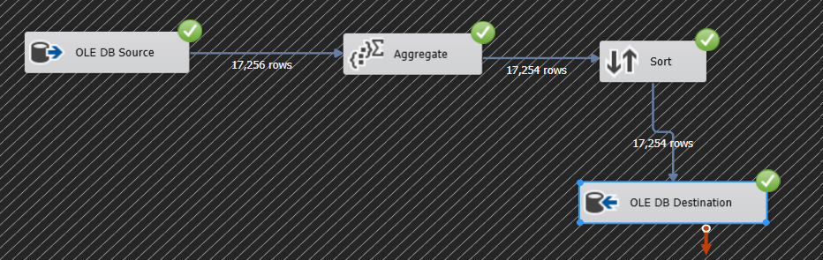

7.4 Data Flow quá trình tạo bảng Dim_Time

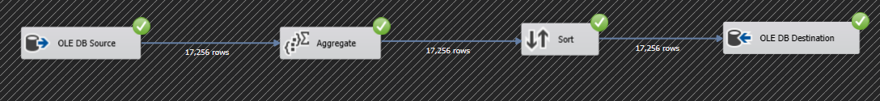

7.5 Data Flow quá trình tạo bảng Dim_Network

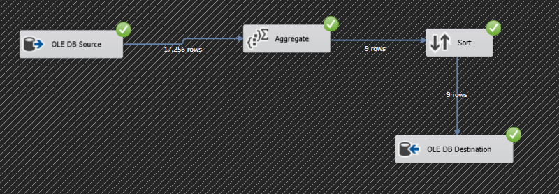

7.6 Data Flow quá trình tạo bảng Dim_Magtype

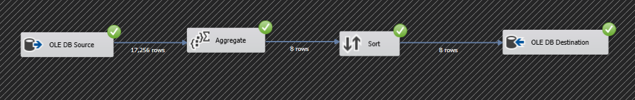

7.7 Data Flow quá trình tạo bảng Fact_Earthquake

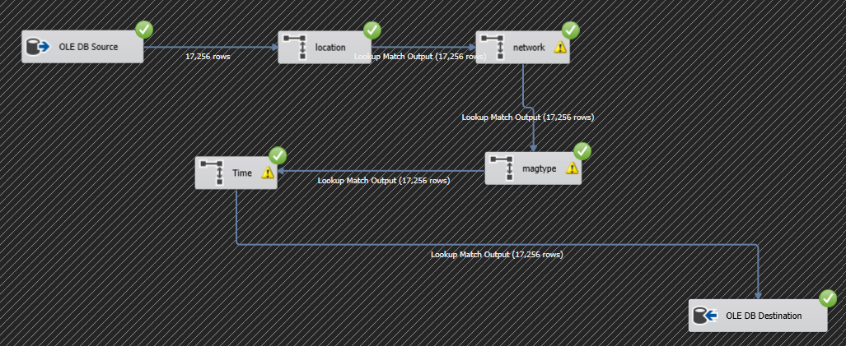

## 8. Kiểm tra các bảng dữ liệu sau khi hoàn thành

### 8.1 Kiểm tra bảng Dim_Location

**Bước 1:** Sử dụng câu lệnh **SELECT** để xem thông tin bảng **dim_location**

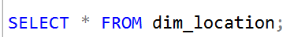

**Bước 2:** Chạy câu lệnh và ta được kết quả là bảng dưới đây

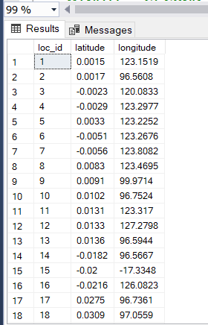

### 8.2 Kiểm tra bảng Dim_Time

**Bước 1:** Sử dụng câu lệnh **SELECT** để xem thông tin bảng **dim_time**



**Bước 2:** Chạy câu lệnh và ta được kết quả là bảng dưới đây

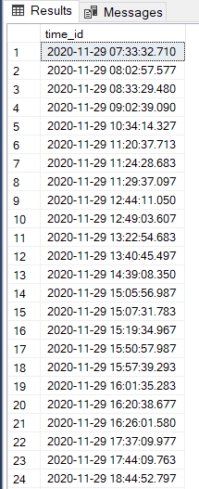

**Bước 3:** Hiện tại bảng **dim_time** chỉ có thuộc tính **time_id**, tiến hành thêm các thuộc tính **year, month, day, hour, minute, second, millisecond**.

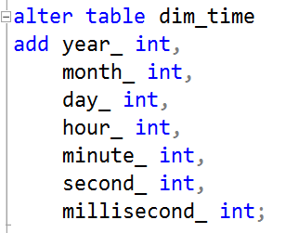

**Bước 4:** Tạo **Procedure** **insert_dim_time** để cập nhật giá trị của từng thuộc tính vừa thêm.

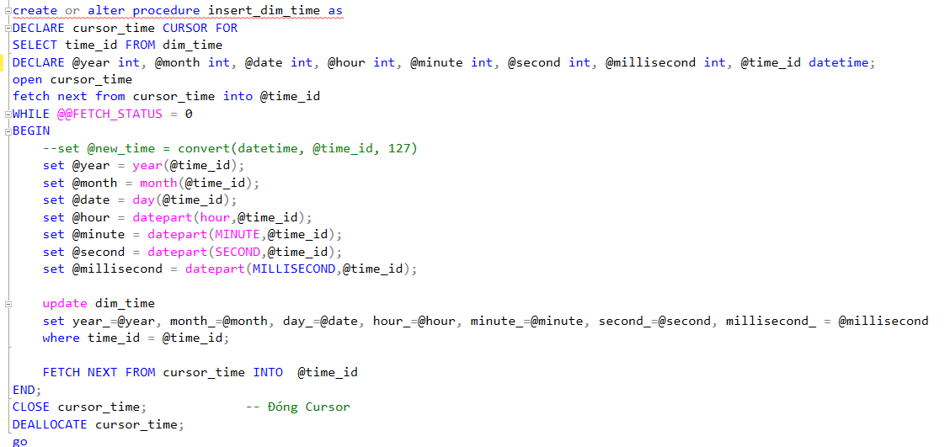

**Bước 5:** Chạy và gọi **procedure insert_dim_time**, và ta được kết quả như hình dưới



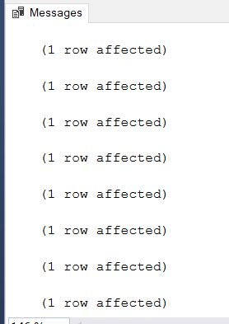

**Bước 6:** Tiến hành **SELECT** lại thông tin bảng **Dim_Time**



Và ta được kết quả mới như sau

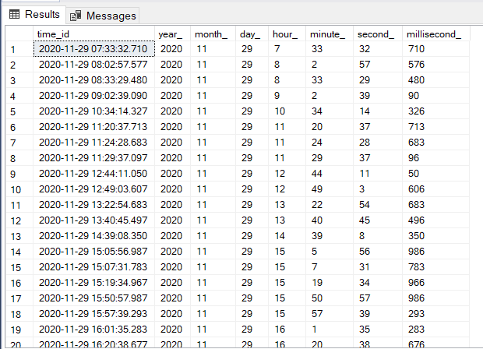

### 8.3 Kiểm tra bảng Dim_Network

**Bước 1**: tiến hành **Select** thông tin bảng **Dim_Network**

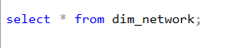

**Bước 2**: Chạy câu lệnh và ra kết quả

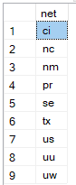

### 8.4 Kiểm tra bảng Dim_Magtype

**Bước 1**: tiến hành **Select** thông tin bảng **Dim_MagType**

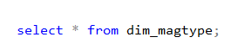

**Bước 2**: Chạy câu lệnh và ra kết quả

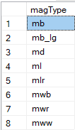

### 8.5 Kiểm tra bảng Fact_Earthquake

**Bước 1:** Sử dụng câu lệnh **SELECT** để hiển thị thông tin bảng **Fact_Earthquake**

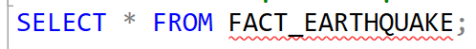

**Bước 2:** Sau khi thực thi câu lệnh ta được kết quả dưới đây

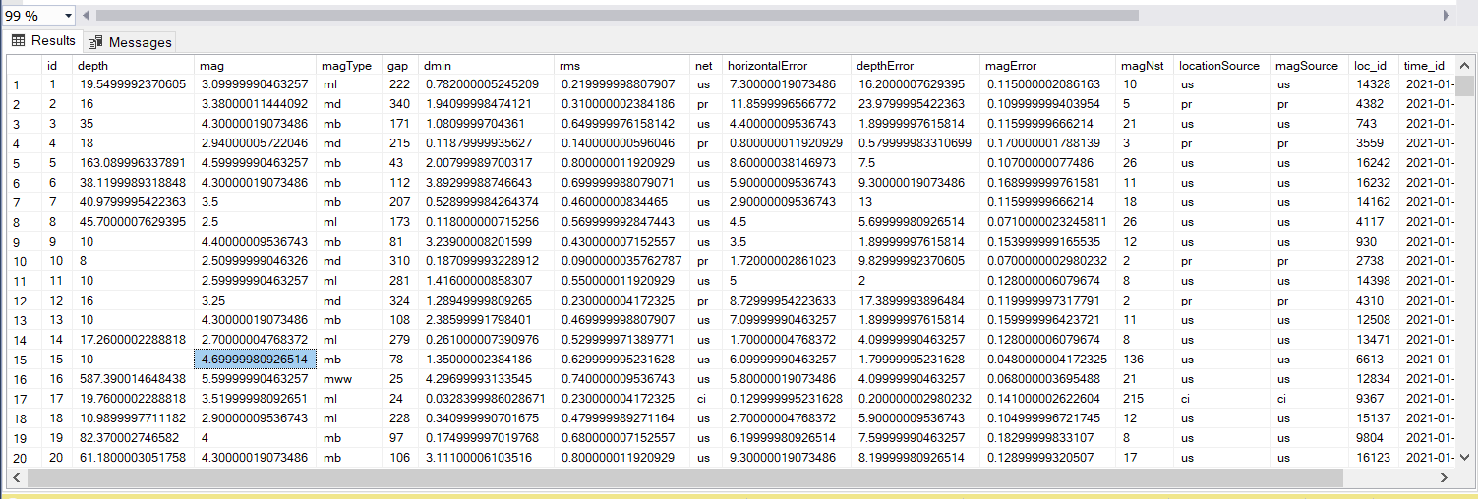

Sơ đồ kho dữ liệu sau khi tạo:

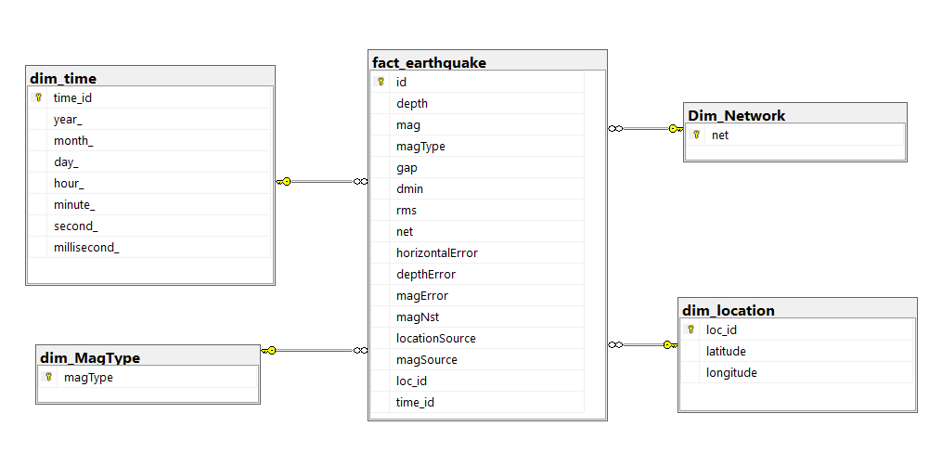

# III. Quá trình tạo project và các thao tác với dữ liệu để thực hiện quá trình SSAS.

## Quá trình tạo project và điều chỉnh các Dimensions.

### Quá trình tạo project

**Bước 1**: Tạo **Analysis services multidimensional and data mining project**

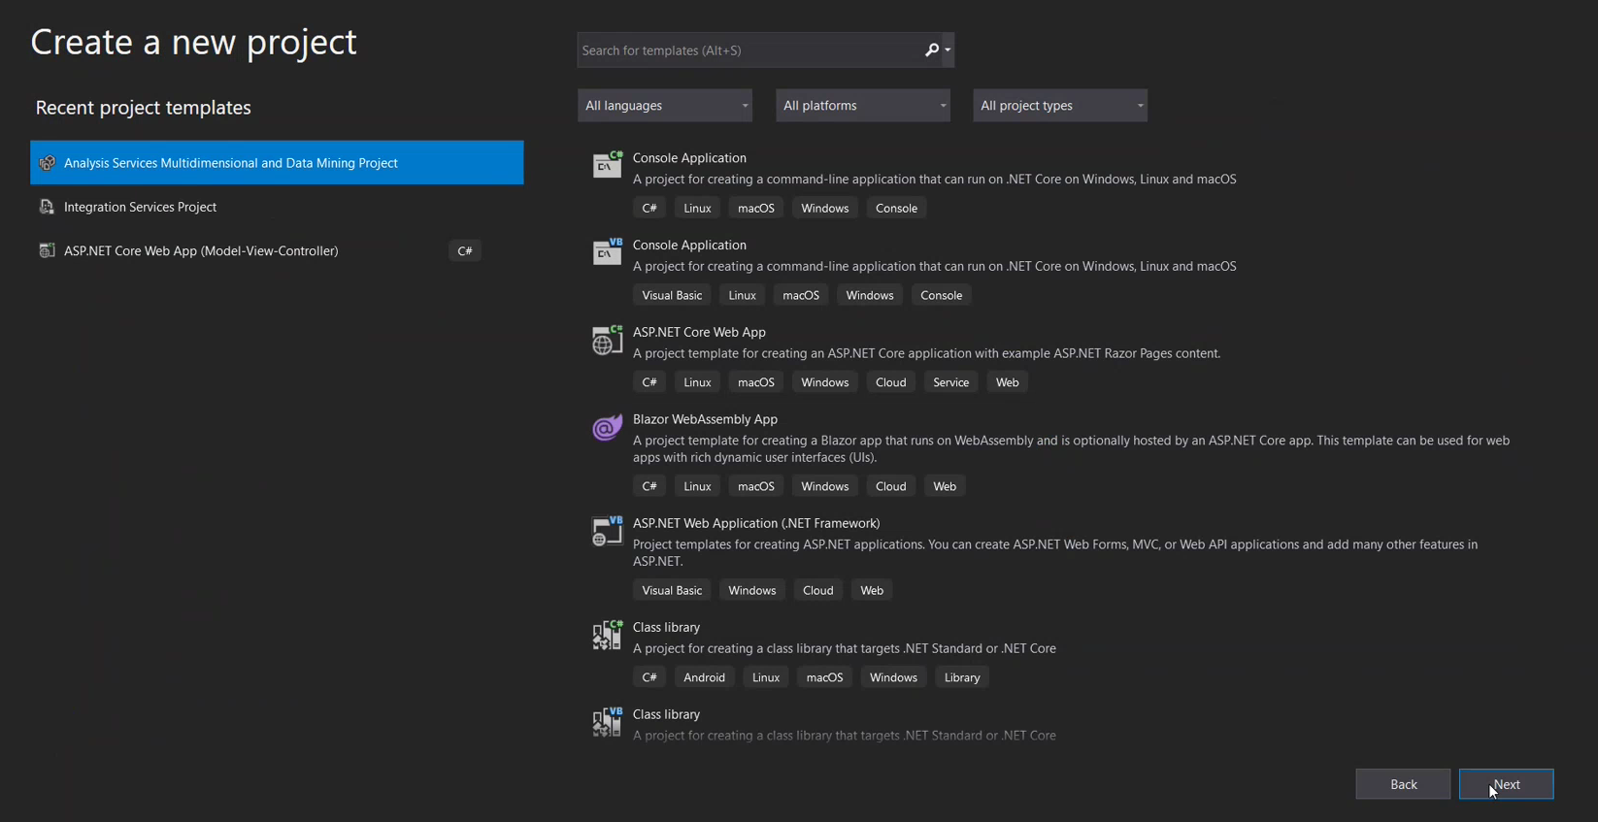

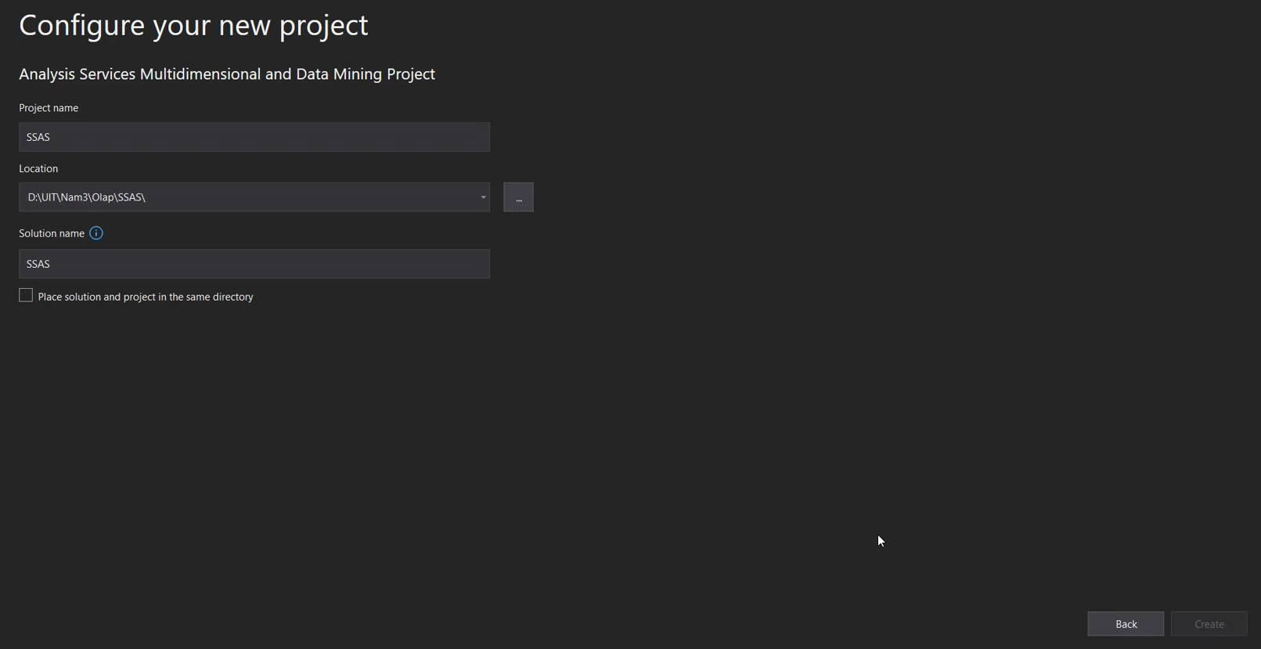

**Bước 2**: Tạo **New Data Source**

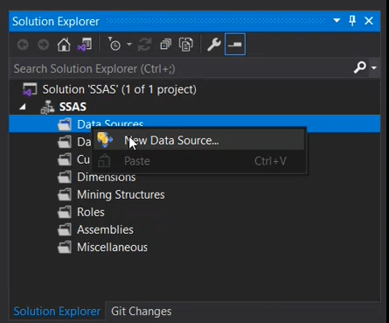

Chọn **Next**

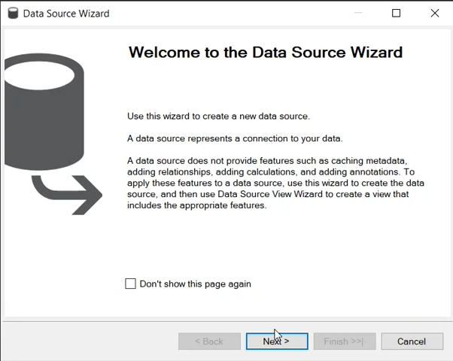

Chọn **New** để tạo mới  **Connection**

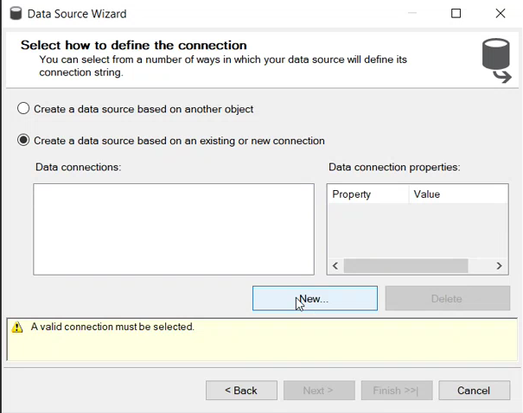

Chọn **Earthquake_DW** database

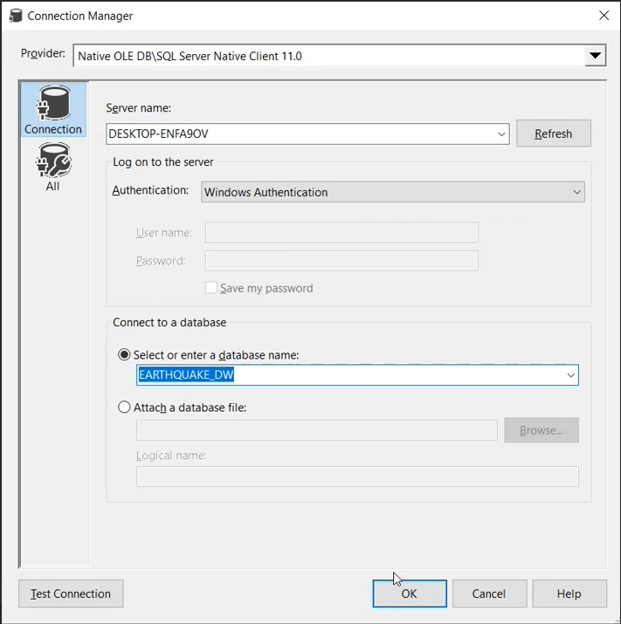

Chọn **Next**

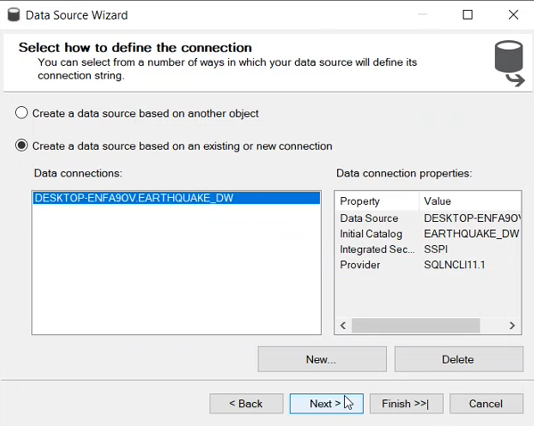

Chọn **Use the service account**, chọn **Next**

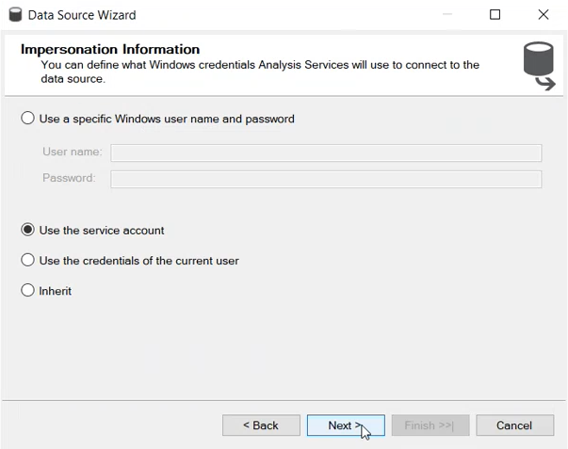

Chọn **Finish**

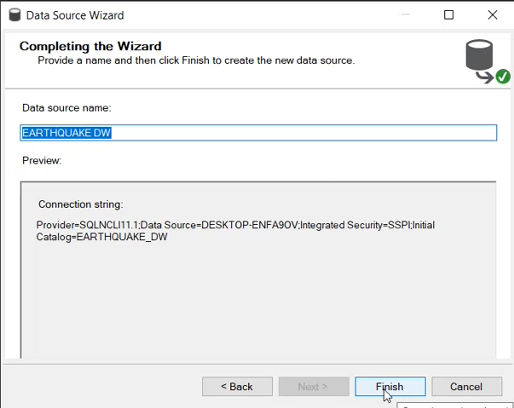

**Bước 3**: Tạo **New Data Source View**

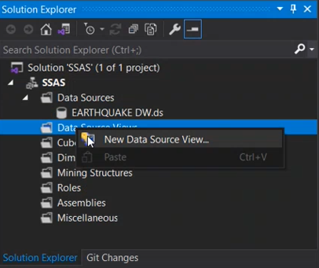

Chọn **Next**

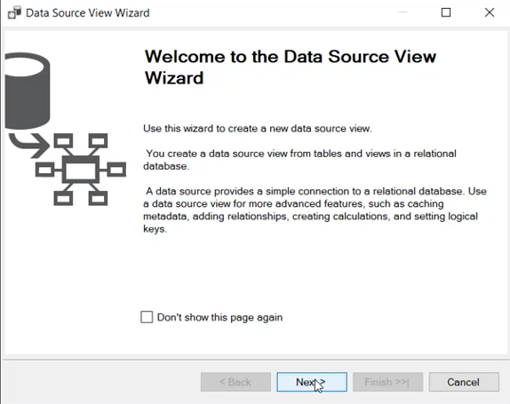

Chọn **Data Source** vừa tạo ở bước trên

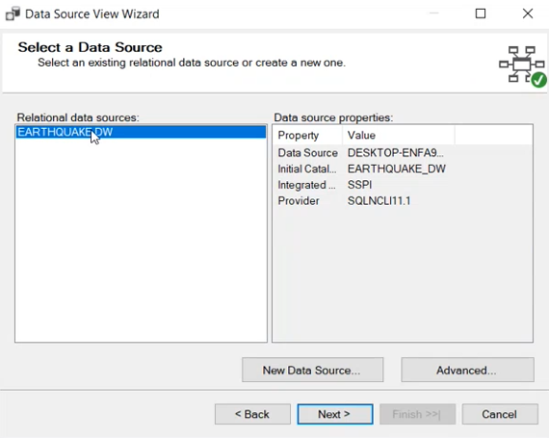

Chọn bảng **Fact_Earthquake**

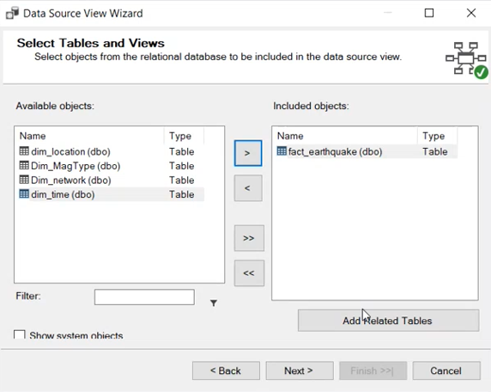

Chọn **Add Related Tables**, chọn **Next**

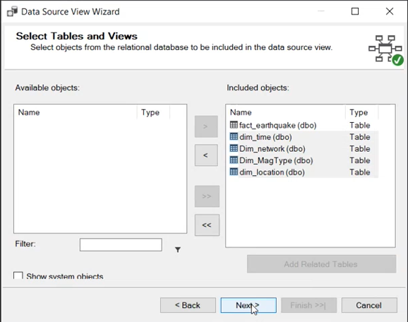

Kiểm tra **Data Source View** , chọn **Finish**

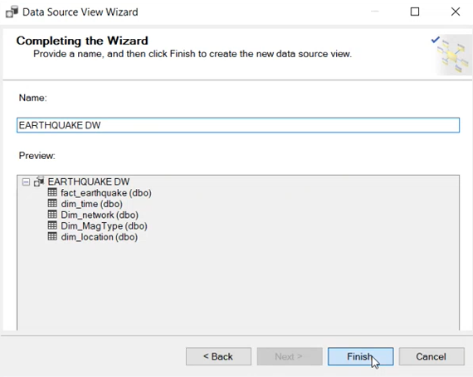

**Bước 3**: Tạo **Cube**

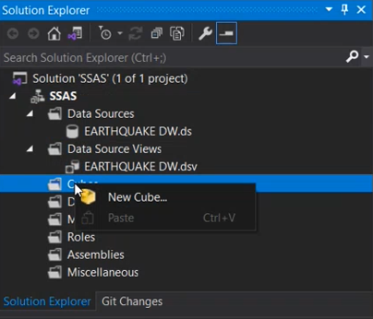

Chọn **Next**

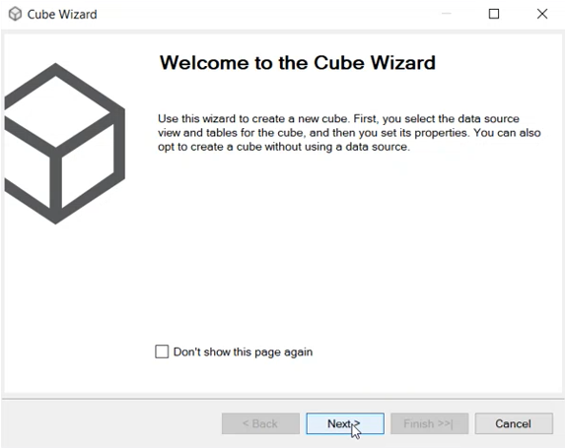

Chọn **Use existing tables**, chọn **Next**

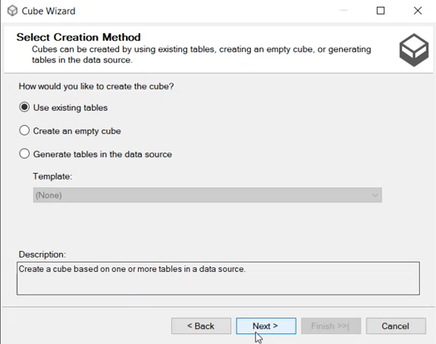

Chọn bảng **Fact_Earthquake**, chọn **Next**

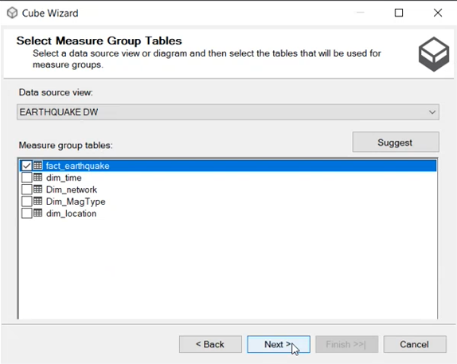

Bỏ chọn **Fact_Earthquake count**, chọn **Next**

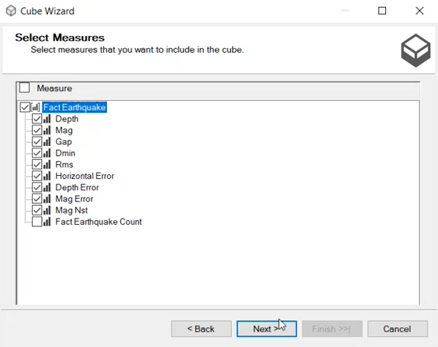

Chọn các bảng **Dimensions**

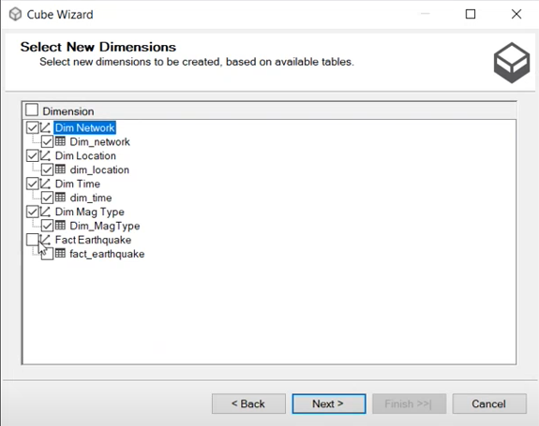

Kiểm tra **Cube**, chọn **Finish**

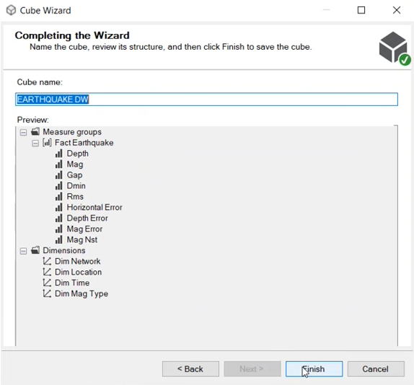

Cube sau khi hoàn thành

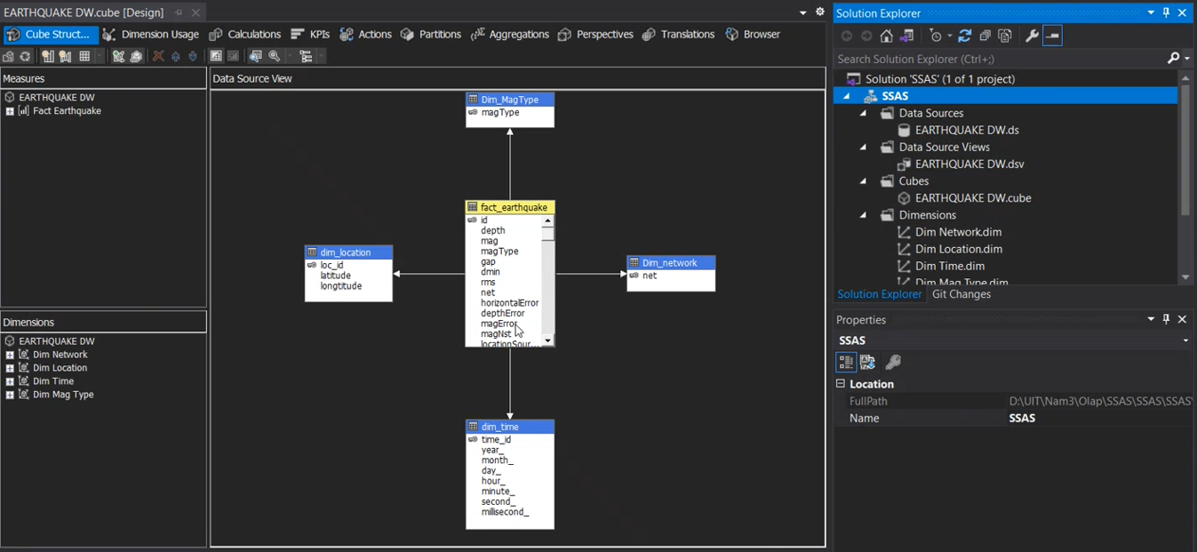

### Điều chỉnh các Dimensions

Điều chỉnh **Dim_Time**

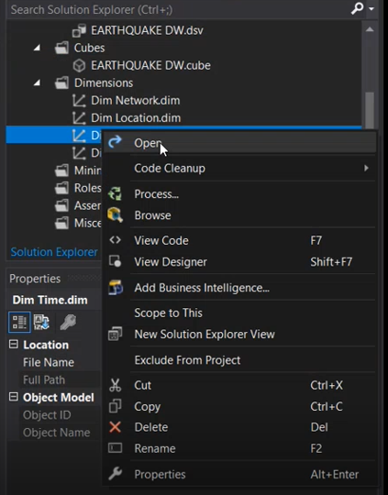

Kéo thả **Data Source View** sang **Attributes**

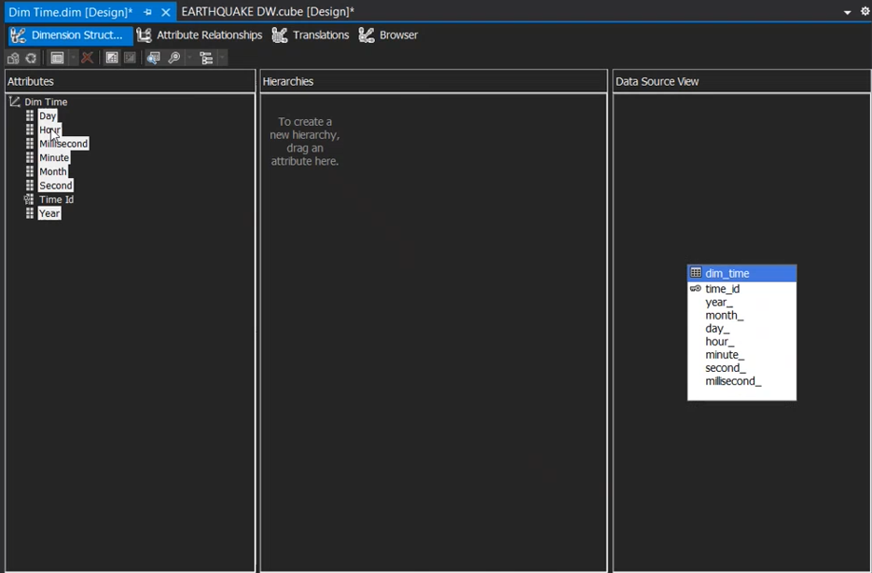

Kéo thuộc tính cần thiết sang **Hierarchies** và điều chỉnh phân cấp (ở đây được xếp Year – Month – Day – Hour - Minute – Second - Millisecond)

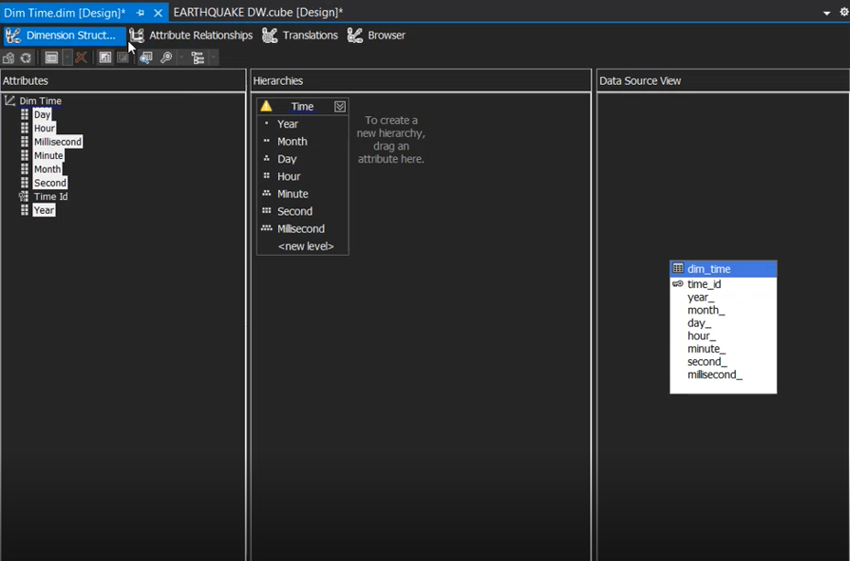

Kiểm tra **Attribute Relationships**

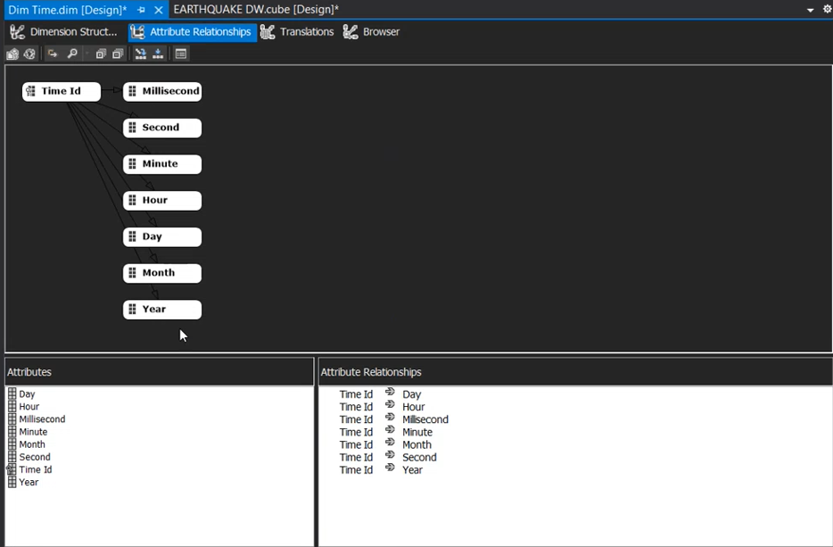

Chọn **Process**

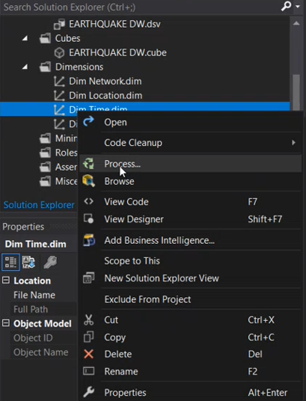

Chọn **Yes**

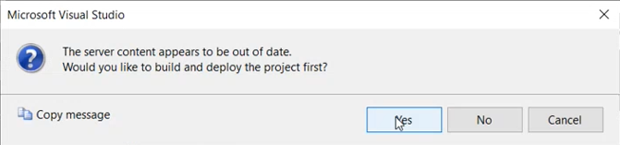

Màn hình hiển thị **Deploy** thành công

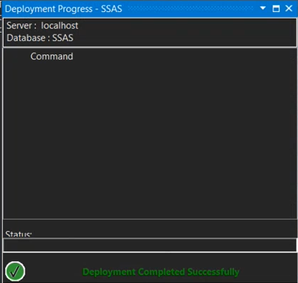

Chọn **Run** để chạy **Process**

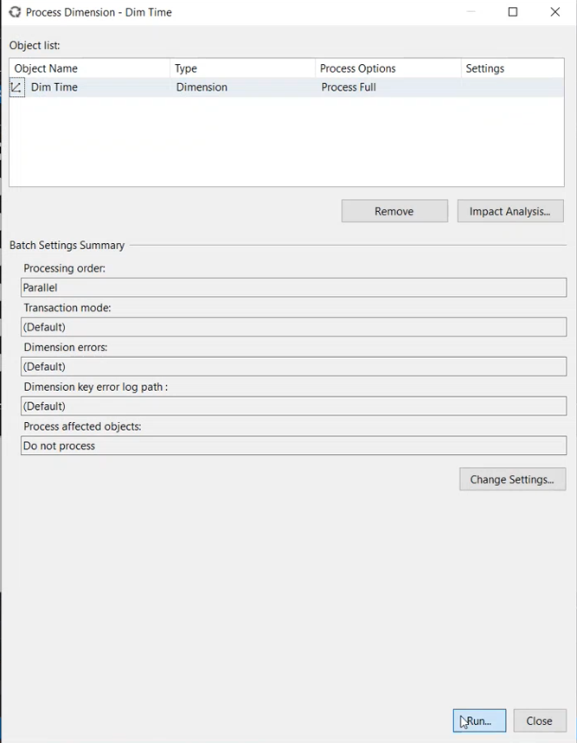

Màn hình hiển thị **Process** thành công

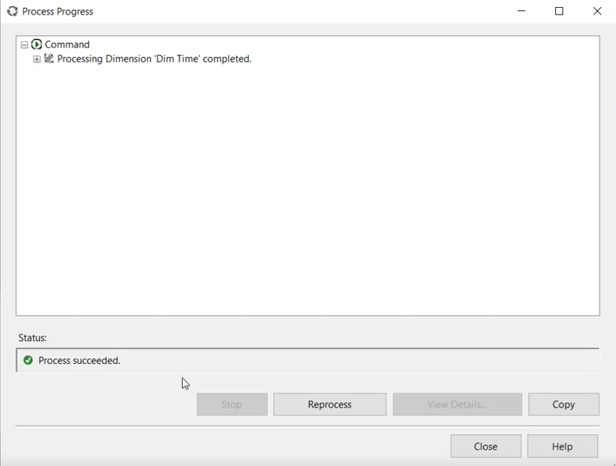

Kiểm tra kết quả process bằng cách xem ở **Browser**

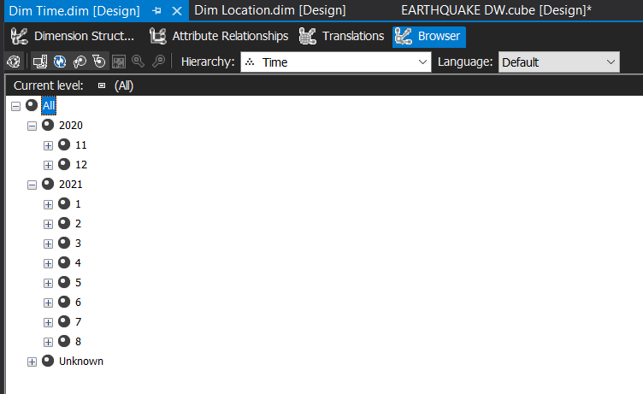

Điều chỉnh bảng **Dim_Network**

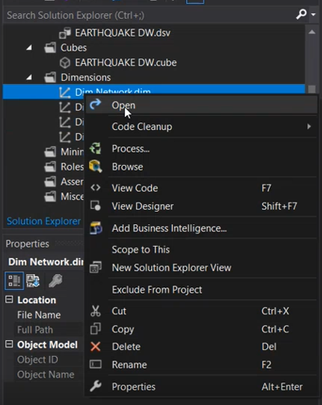

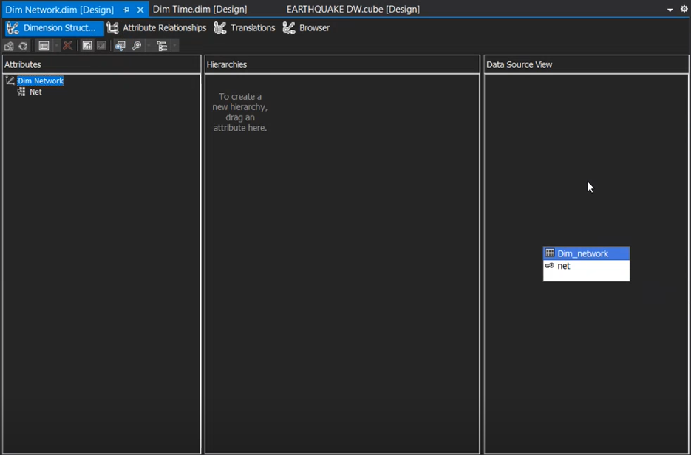

Chọn **Process**

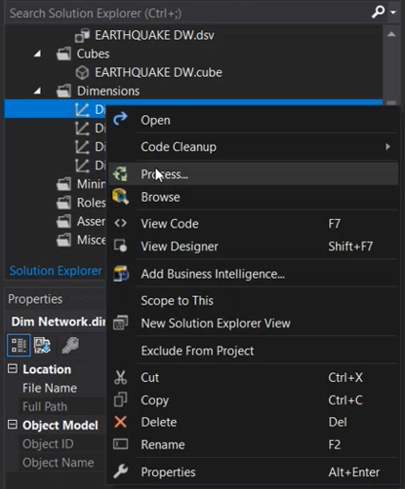

Chọn **Yes**



Màn hình hiển thị **Process** thành công

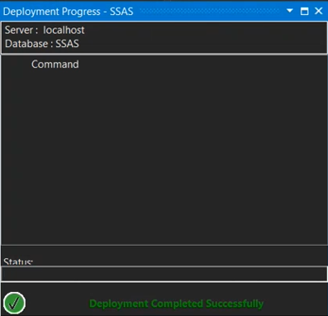

Chọn **Run** để chạy **Process**

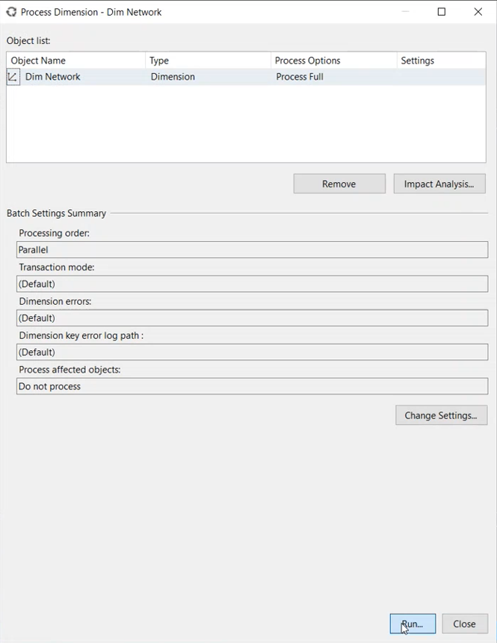

**Process** thành công

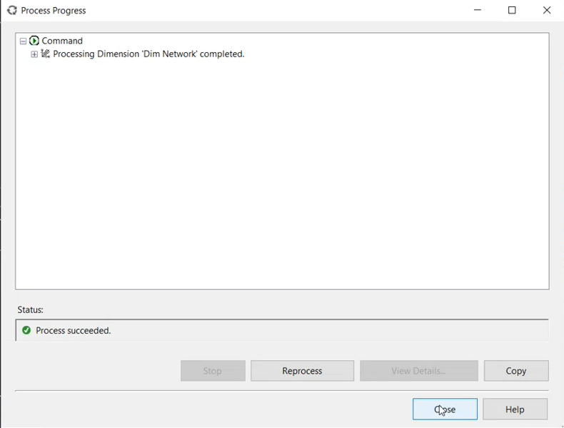

Kiểm tra kết quả process bằng cách xem ở **Browser**

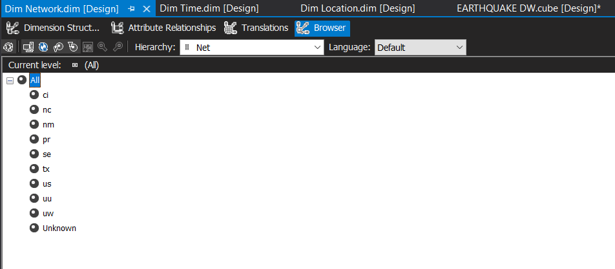

Điều chỉnh **Dim_Location**

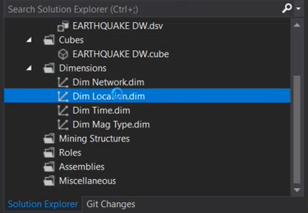

Kéo thả thuộc tính từ **Data Source View** sang **Attributes**

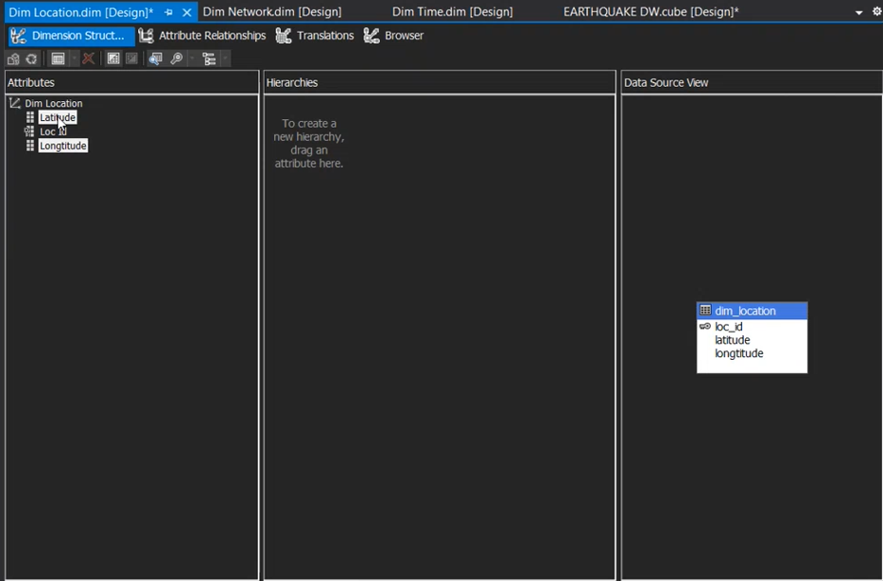

Kéo thả thuộc tính cần thiết vào **Hierachies**

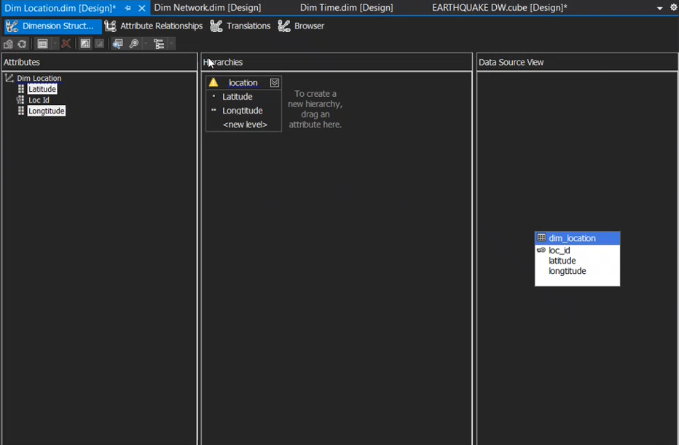

Kiểm tra **Attribure Relationships**

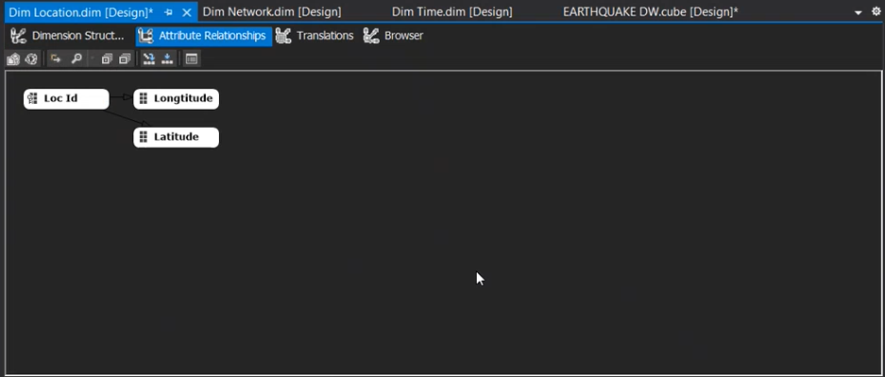

Chọn **Process**

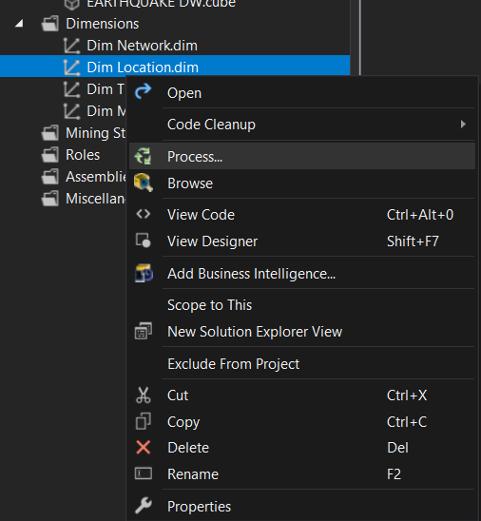

Chọn **Yes**

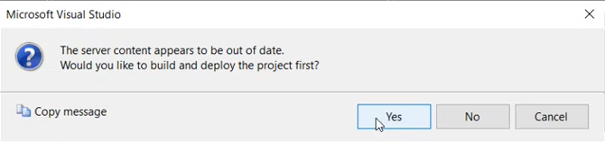

Màn hình hiển thị **deploy** thành công

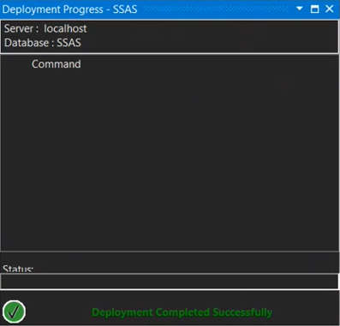

Chọn **Run** để chạy **Process**

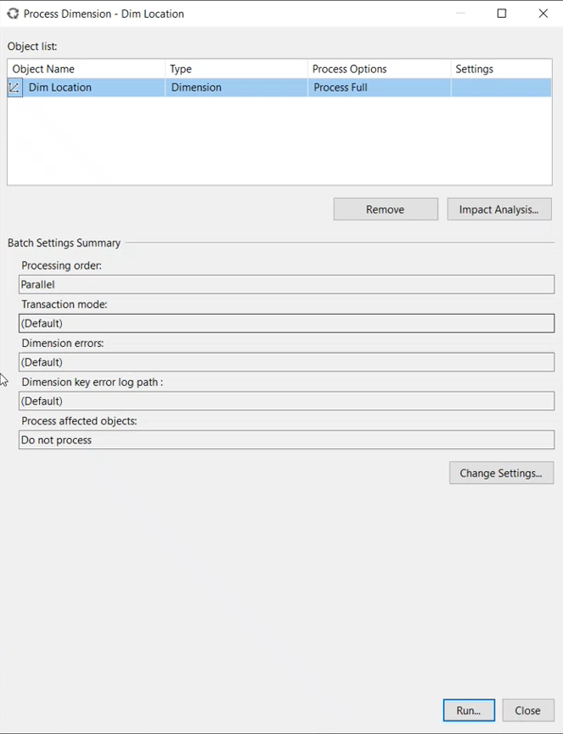

Màn hìn hiển thị **Process** thành công

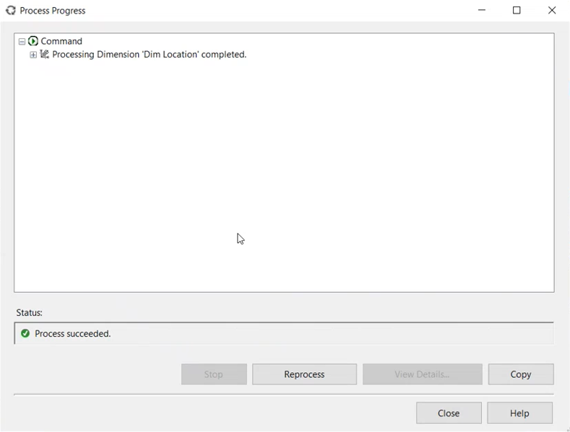

Kiểm tra kết quả process bằng cách xem ở **Browser**

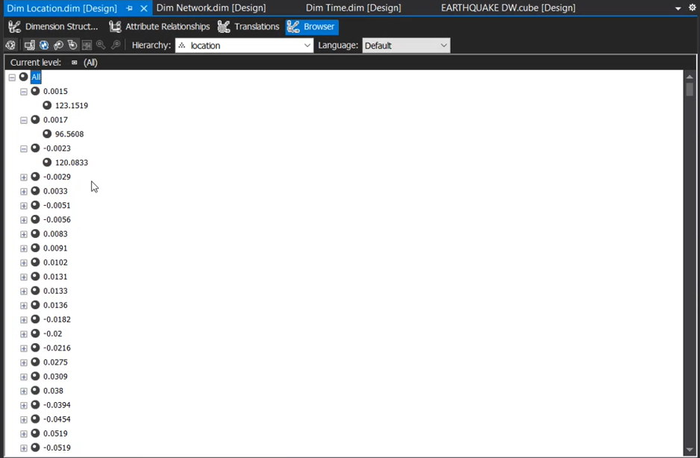

Điều chỉnh **Dim_MagType**

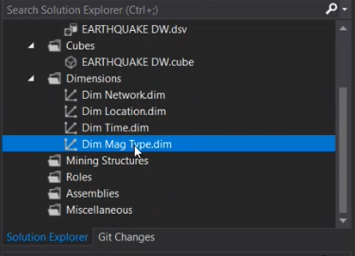

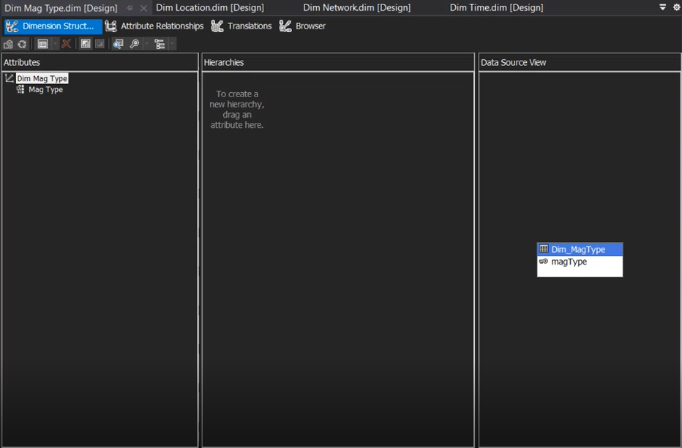

Chọn **Process**

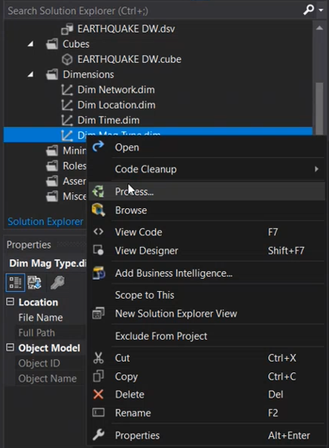

Chọn **Yes**



Màn hình hiển thị **deploy** thành công

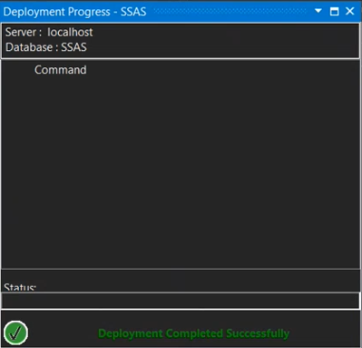

Chọn **Run** để chạy **Process**

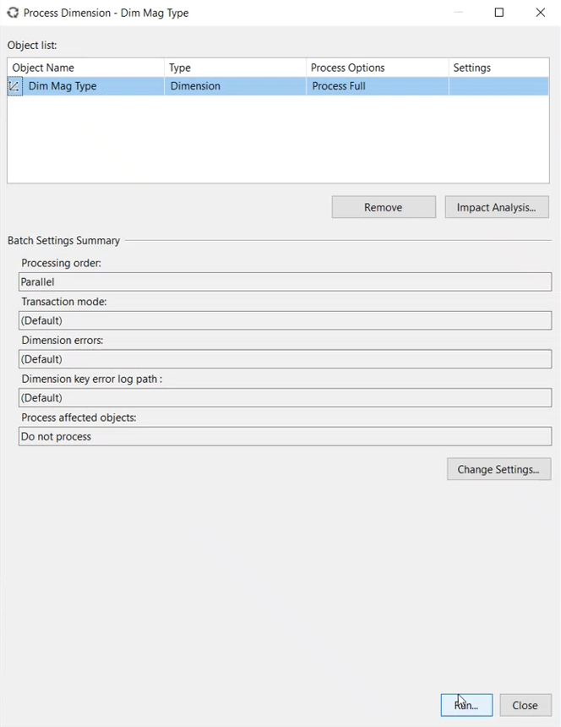

Chạy **Process** thành công

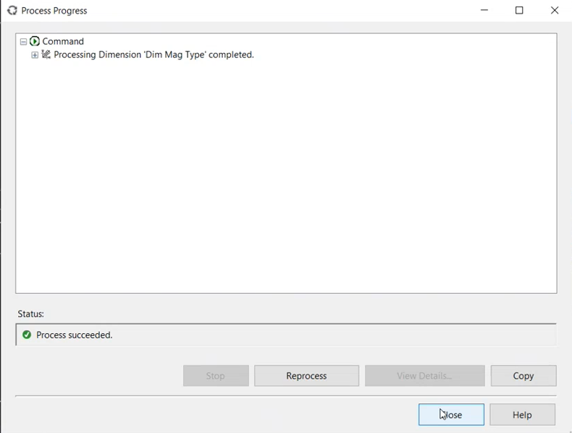

Kiểm tra kết quả Process, chọn **Browser**

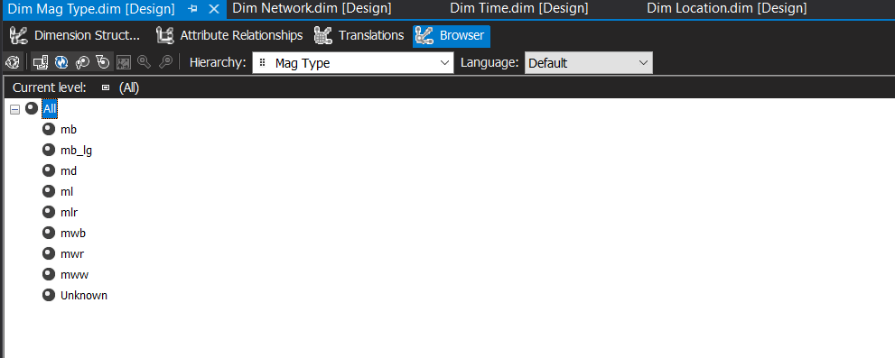

**Process** Cube đã tạo

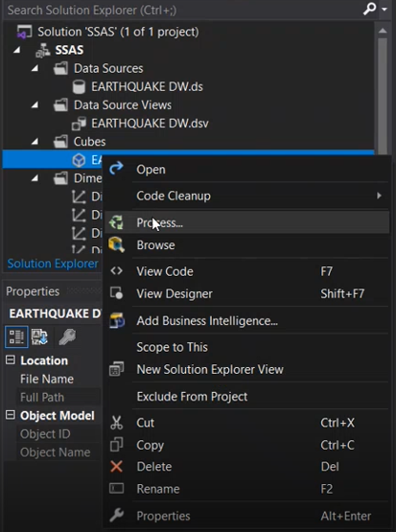

Chọn **Run** để chạy **Process**

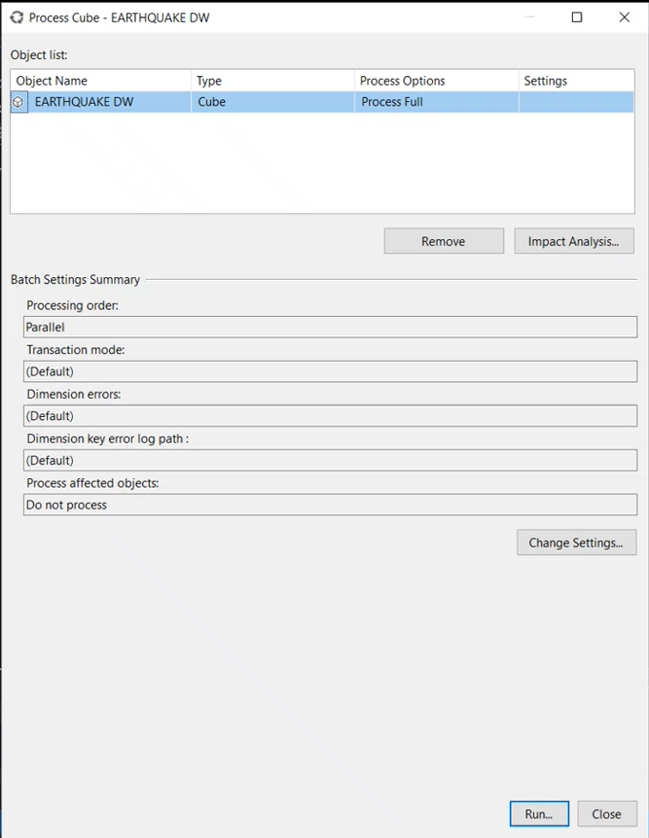

**Process** thành công

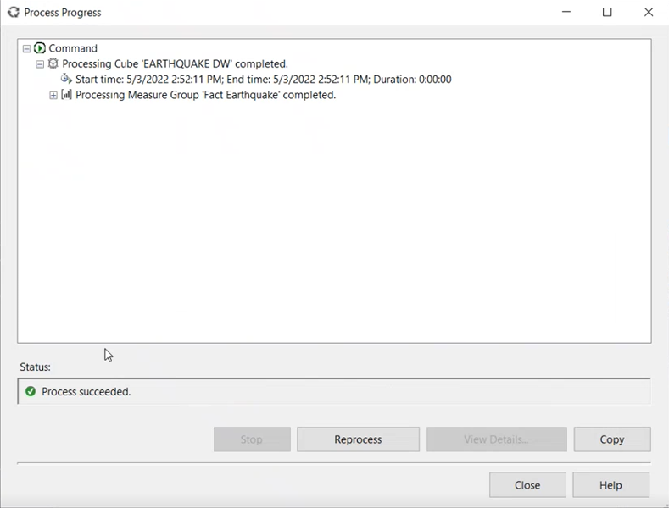

## 2. Thực hiện các câu truy vấn MDX

### Câu 1: Liệt kê động đất trong đã xảy ra vào năm 2023 theo từng ngày, tháng, năm

a. Thực hiện trong MSSQL 2019

- Câu truy vấn:

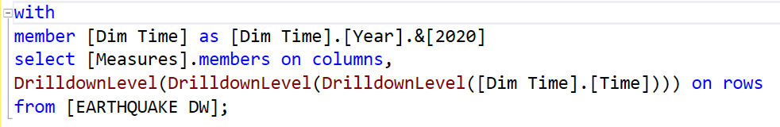

- Kết quả

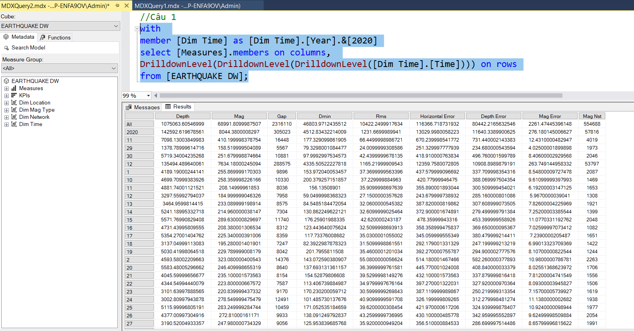

b. Thực hiện trong Visual Studio 2019

- Tạo Name set đặt tên Câu 1

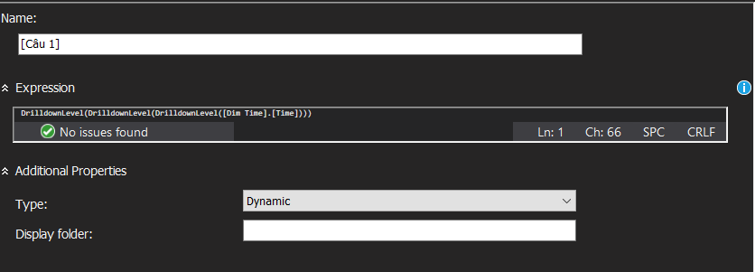

- Kéo thả các thuộc tính ta ta được kết quả

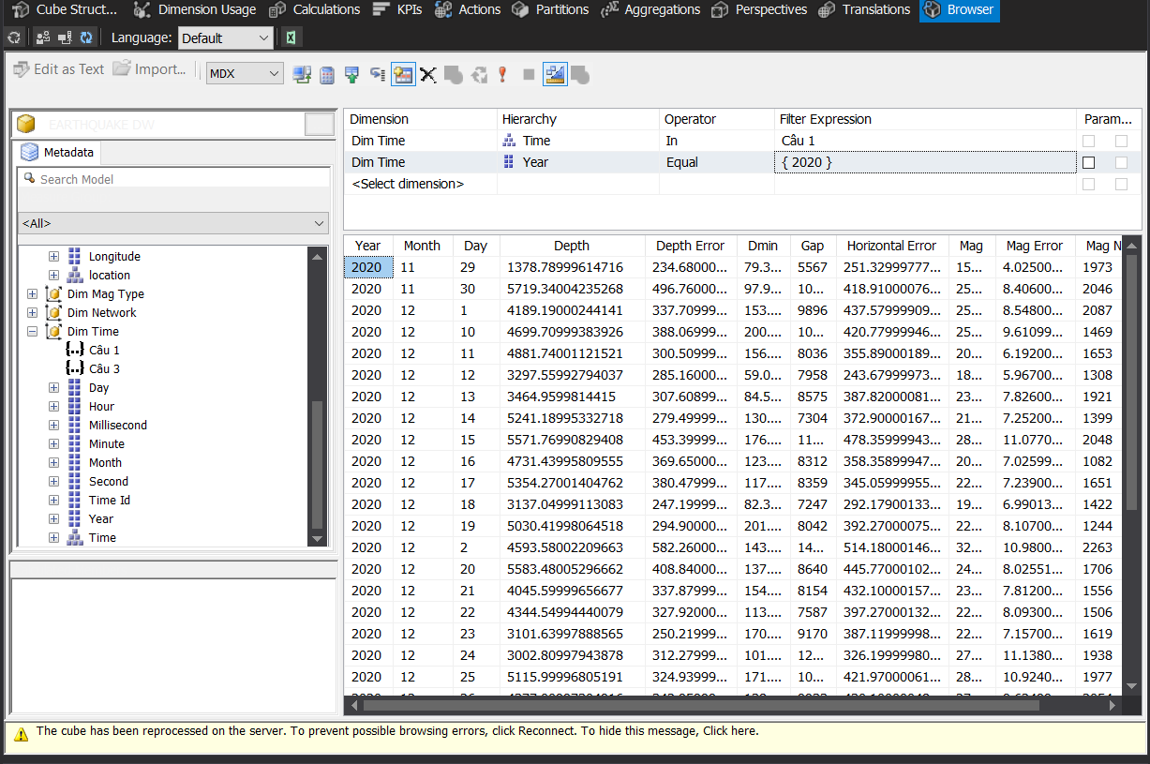

c. Thực hiện trong Pivot Excel

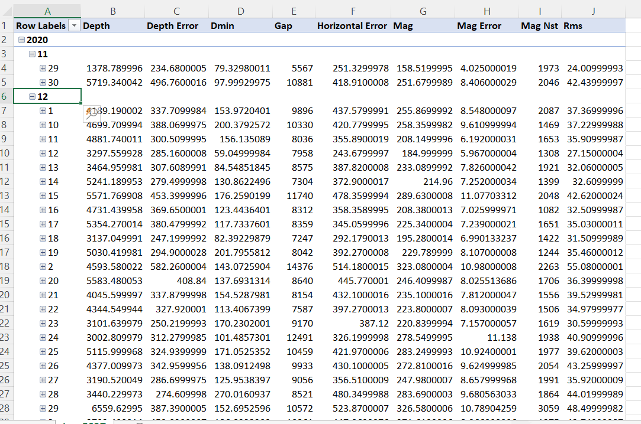

### Câu 2: Thống kê số trận động đất theo tháng, năm.

a. Thực hiện trong MSSQL 2019

- Câu truy vấn:

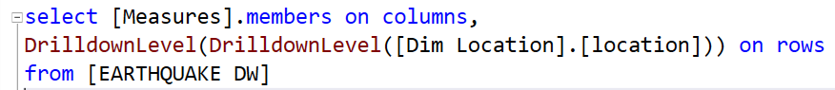

- Kết quả

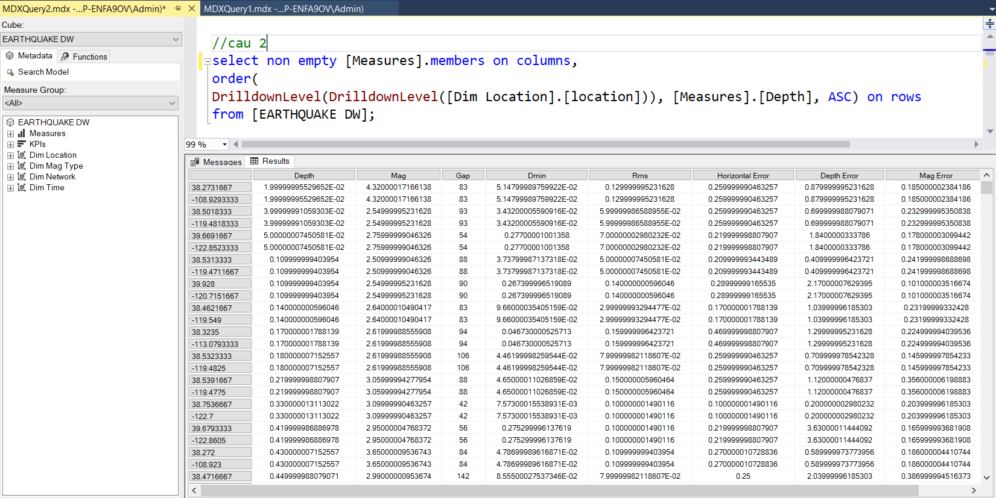

b. Thực hiện trong Visual Studio 2019

- Tạo Name set đặt tên Câu 2

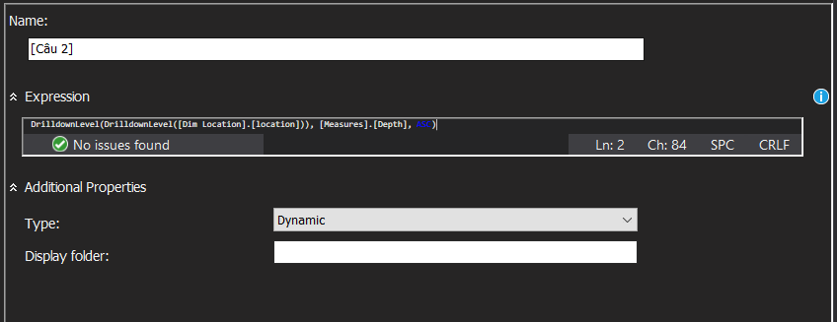

- Kéo thả các thuộc tính ta ta được kết quả

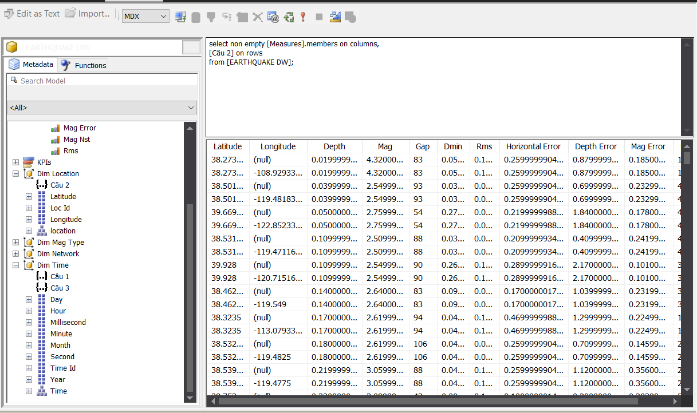

c. Thực hiện trong Pivot Excel

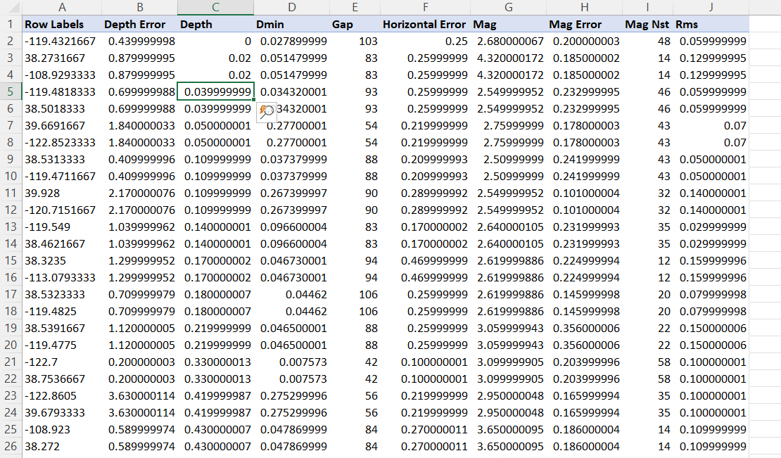

### Câu 3: Tổng số trận động đất diễn ra vào tháng 5, 6

a. Thực hiện trong MSSQL 2019

- Câu truy vấn:

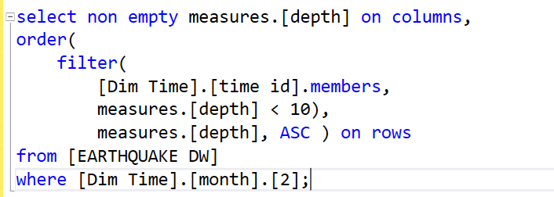

- Kết quả

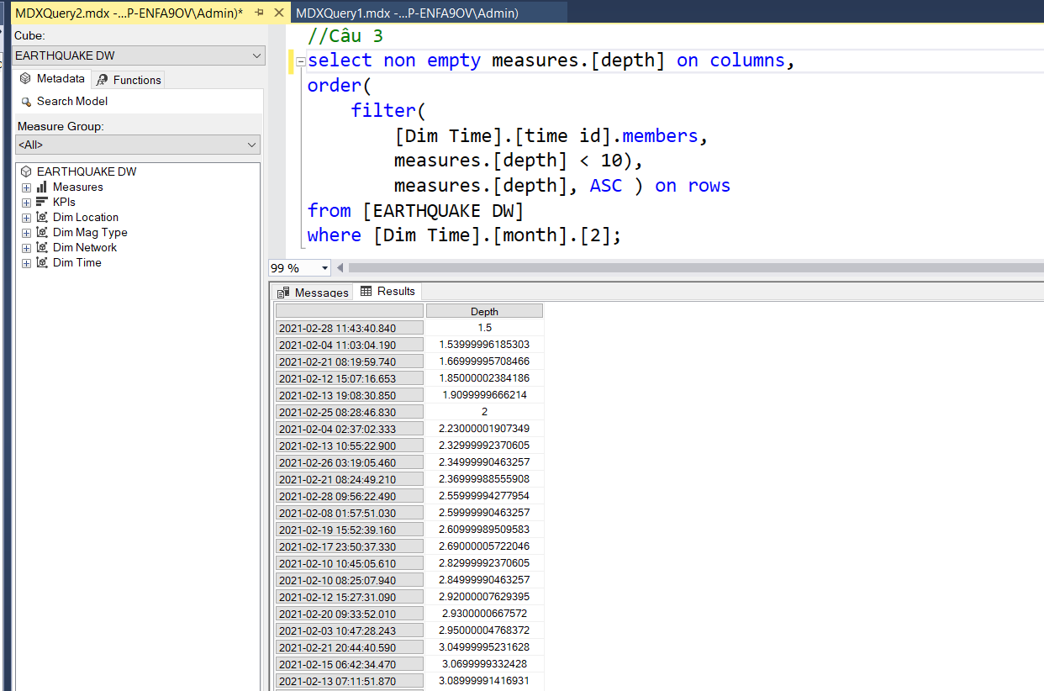

b. Thực hiện trong Visual Studio 2019

- Tạo Name set đặt tên Câu 3

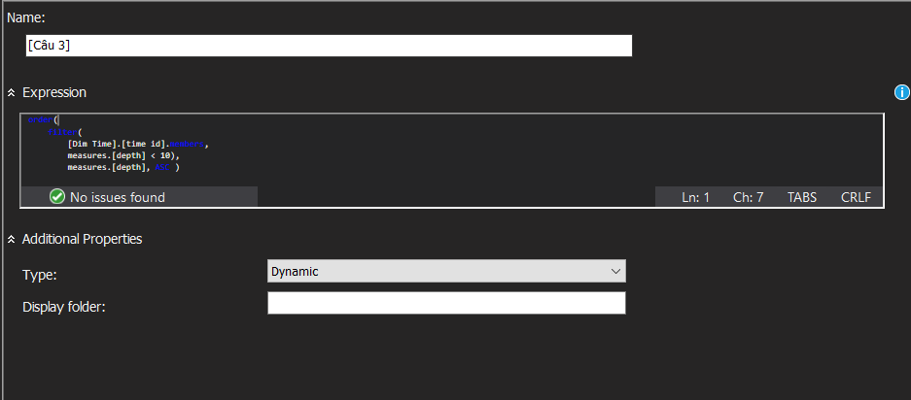

- Kéo thả các thuộc tính ta ta được kết quả

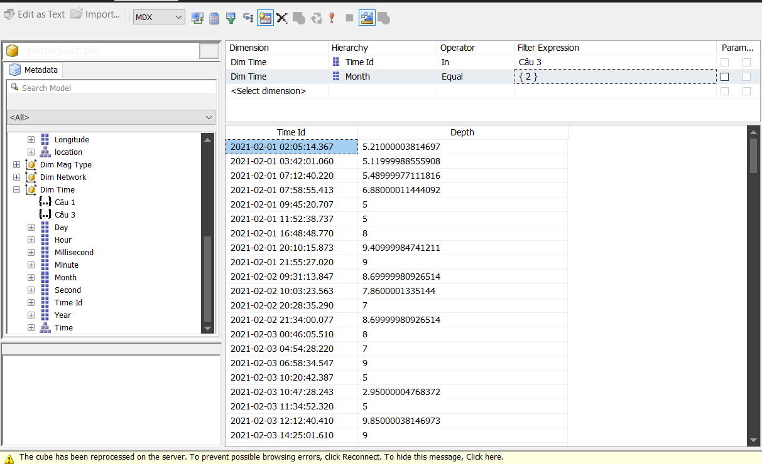

Tuy nhiên ta sẽ thấy kết quả của giá trị Depth không được sắp xếp như ta mong đợi, vì vậy ở đây nhóm em sẽ chuyển sang chế độ Design Mode để thực hiện câu truy vấn.

Đây là kết quả:

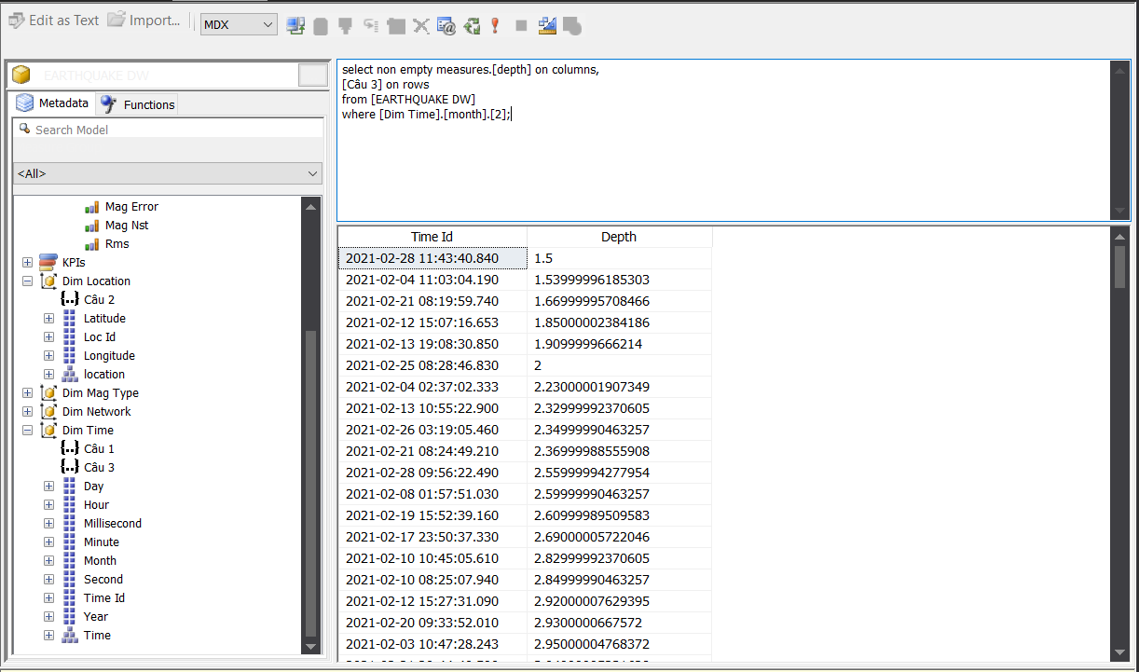

c. Thực hiện trong Pivot Excel

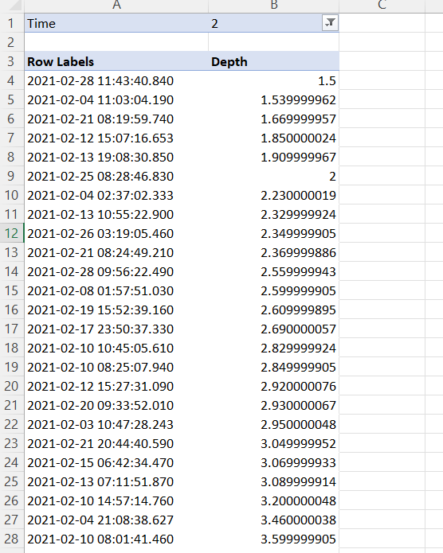

### Câu 4: Top 5 khu vực có số lần xảy ra động đất nhiều nhất

a. Thực hiện trong MSSQL 2019

- Câu truy vấn:

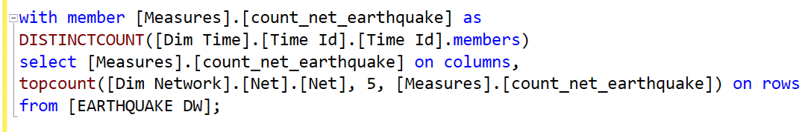

- Kết quả

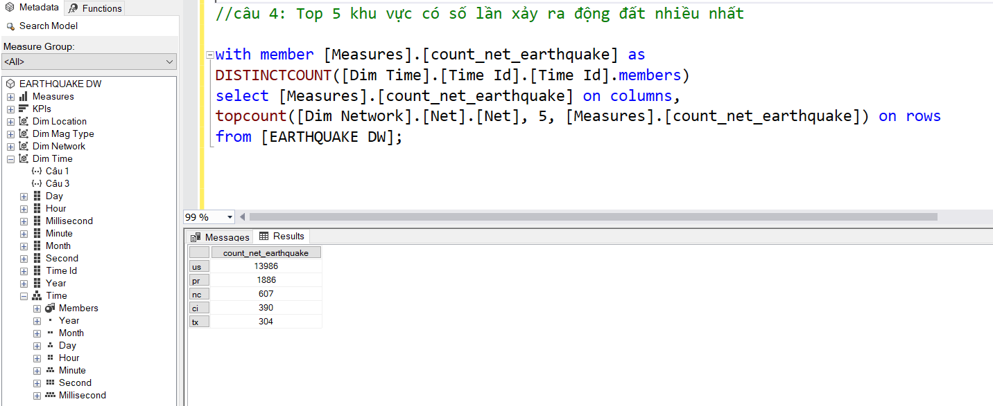

b. Thực hiện trong Visual Studio 2019

- Tạo mới mưới Calculated Member

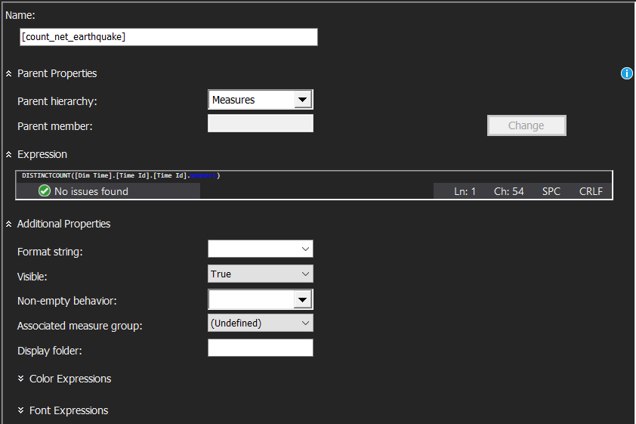

- Tạo Name set đặt tên Câu 4

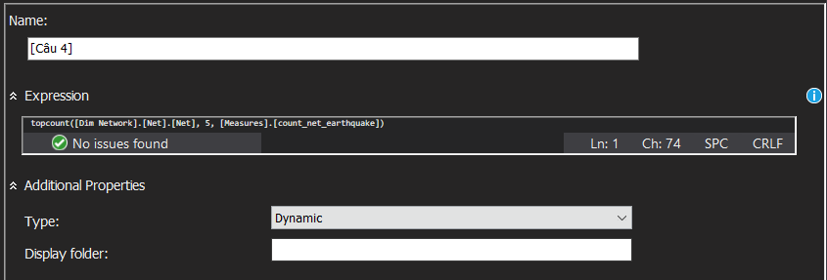

- Kéo thả các thuộc tính ta ta được kết quả

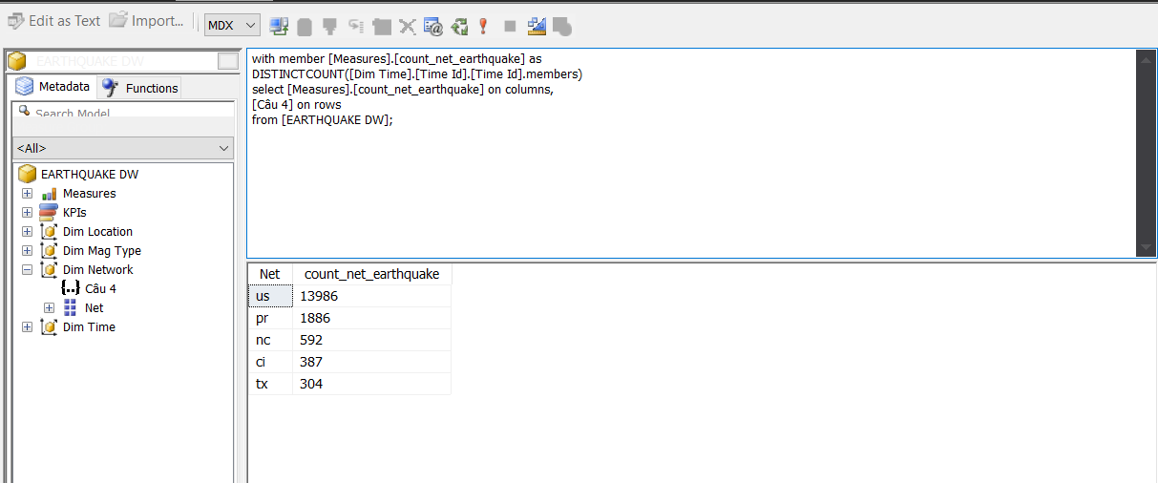

c. Thực hiện trong Pivot Excel

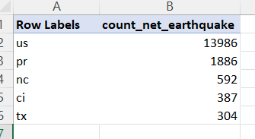

### Câu 5: Động đất xảy ra có khe địa chấn (gap) lớn hơn 200km có cường độ bé hơn 10 và khoảng cách từ trung tâm địa chấn đến trạm gần nhất lớn hơn 5

a. Thực hiện trong MSSQL 2019

- Câu truy vấn:

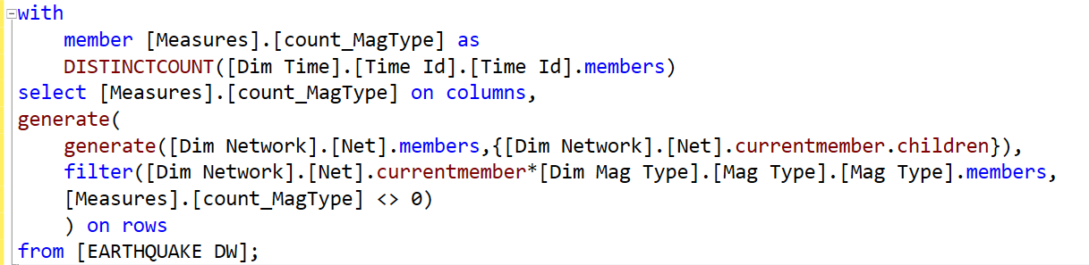

- Kết quả

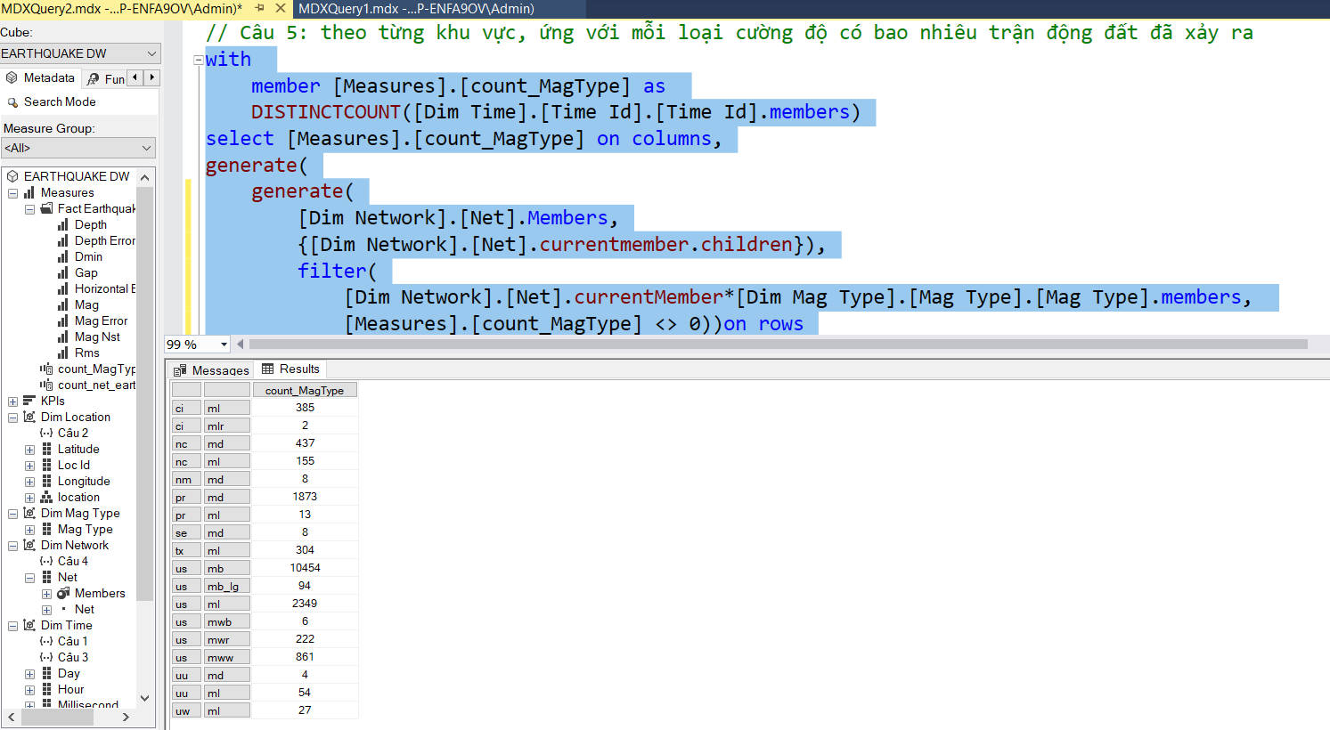

b. Thực hiện trong Visual Studio 2019

- Tạo mới một Calculated member

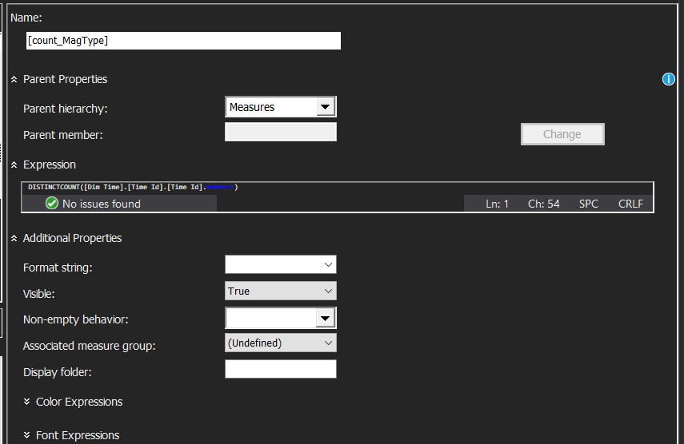

- Kéo thả các thuộc tính ta ta được kết quả

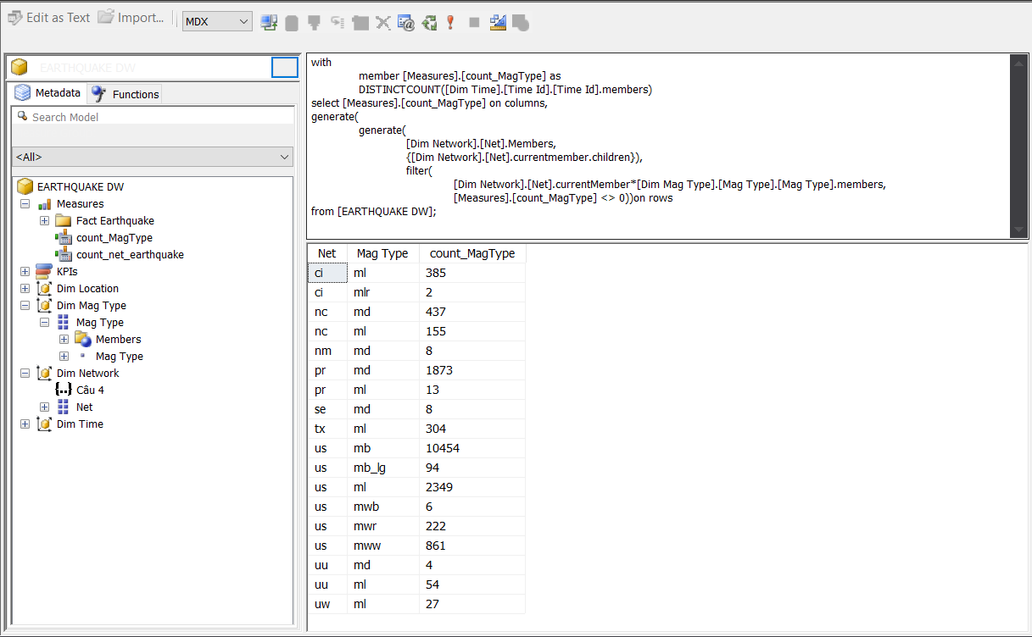

### Câu 6: Top 10 trận động đất có sai số RMS nhỏ nhất trong tháng 1 năm 2024

a. Thực hiện trong MSSQL 2019

- Câu truy vấn:

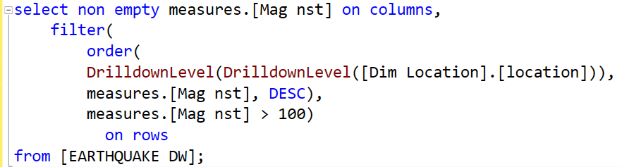

- Kết quả

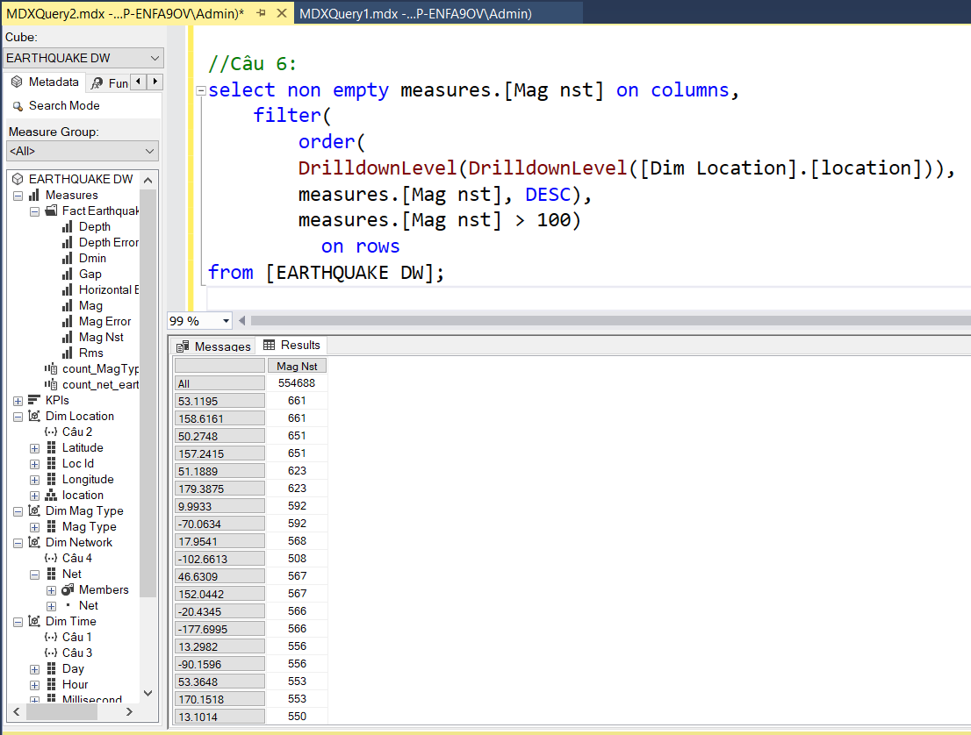

b. Thực hiện trong Visual Studio 2019

- Tạo Name set đặt tên Câu 6

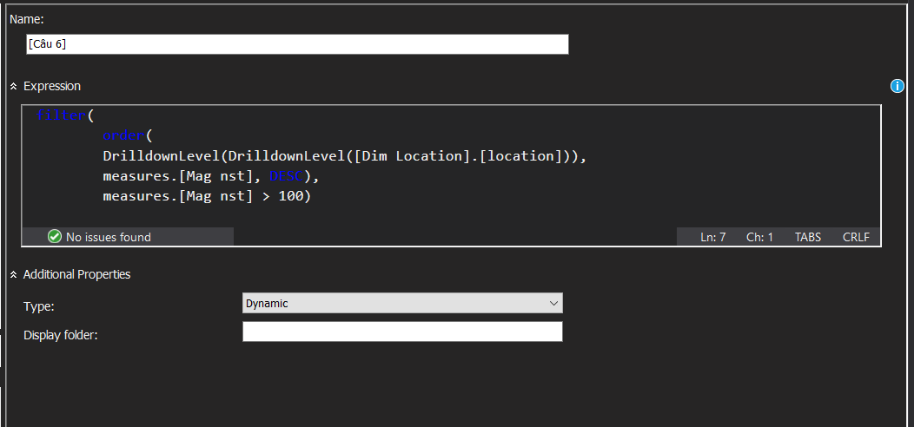

- Kéo thả các thuộc tính ta ta được kết quả

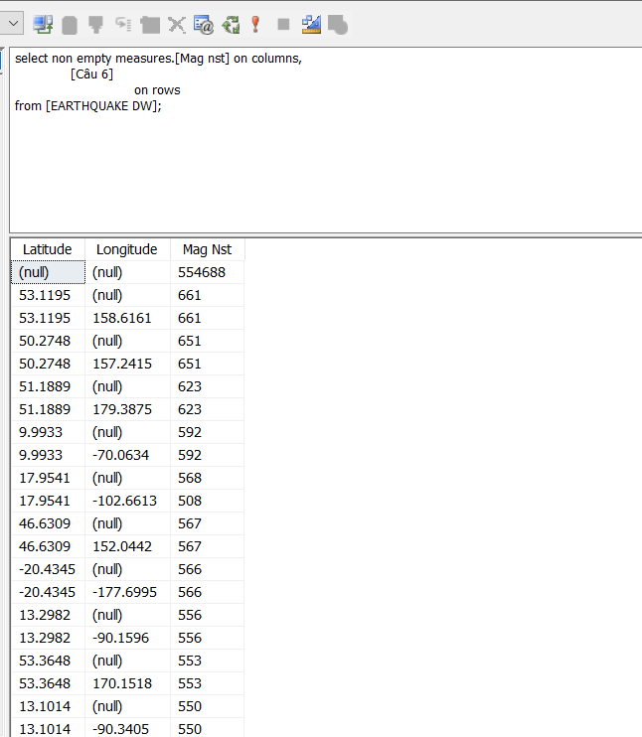

c. Thực hiện trong Pivot Excel

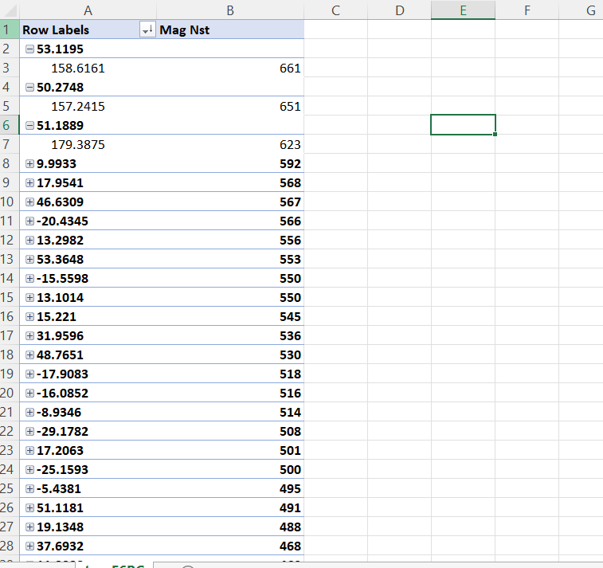

### Câu 7: Vị trí (kinh độ, vĩ độ) nào có sự chênh lệch về cường độ động đất nhỏ hơn 0.05

a. Thực hiện trong MSSQL 2019

- Câu truy vấn:

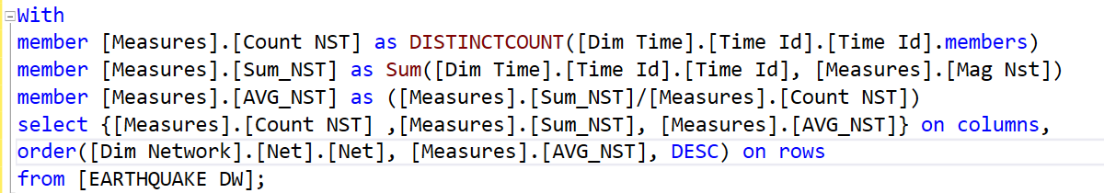

- Kết quả

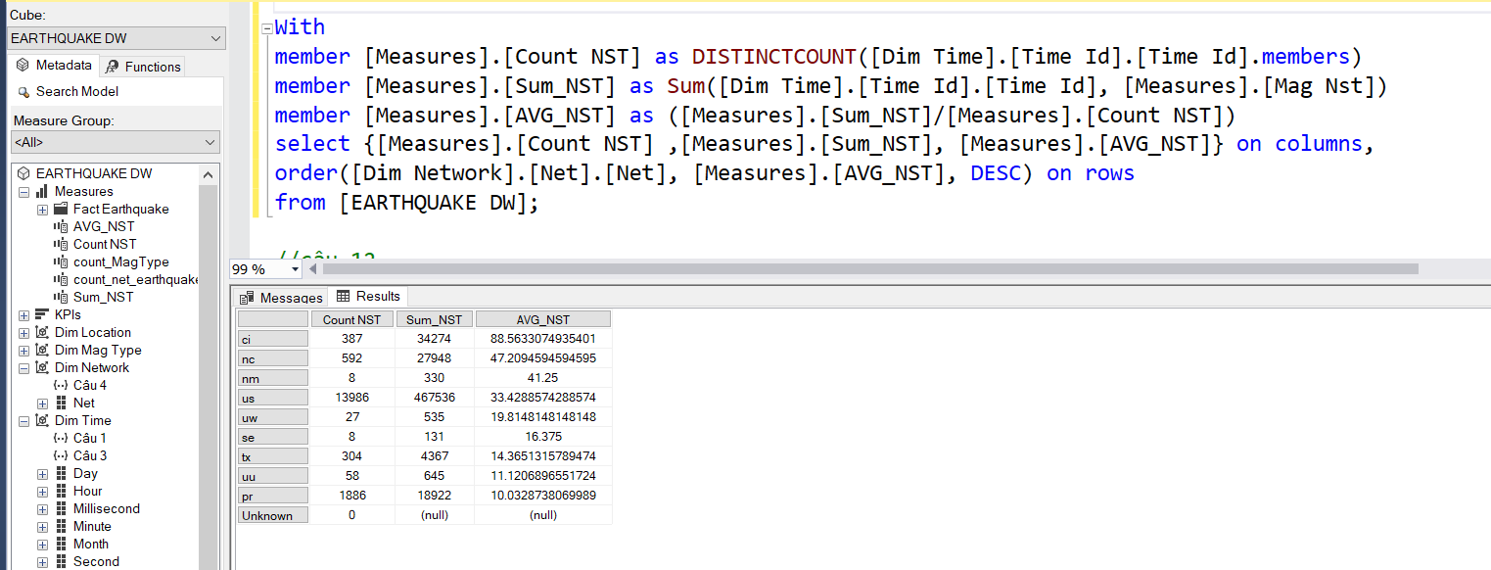

b. Thực hiện trong Visual Studio 2019

- Tạo Name set đặt tên Câu 7

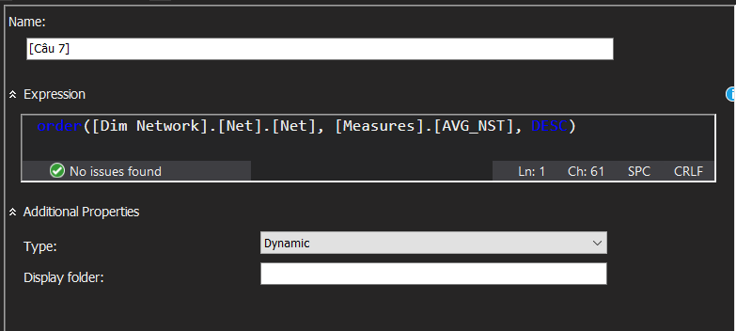

- Kéo thả các thuộc tính ta ta được kết quả

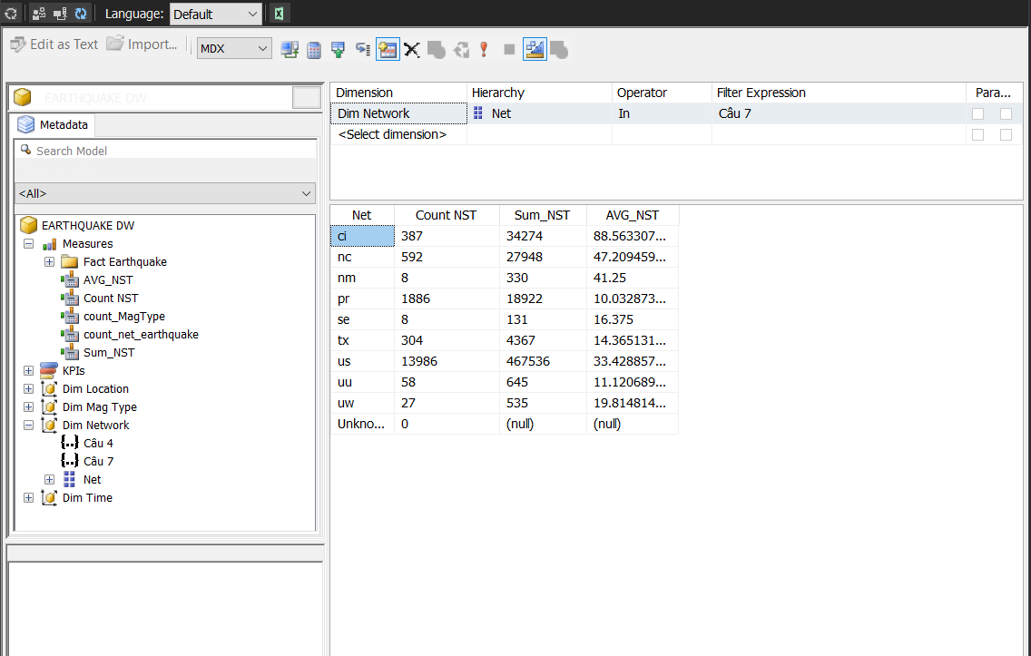

c. Thực hiện trong Pivot Excel

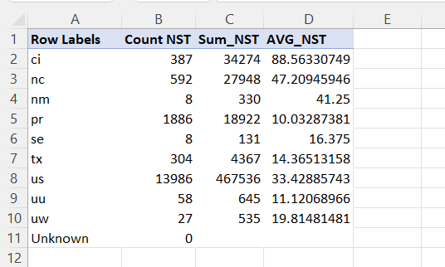

### Câu 8: Trong mỗi tháng trong năm 2021 truy vấn 2 kiểu cường độ có số lần xảy ra động đất nhiều nhất

a. Thực hiện trong MSSQL 2019

- Câu truy vấn:

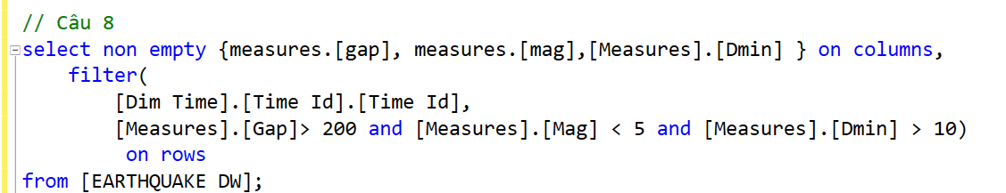

- Kết quả

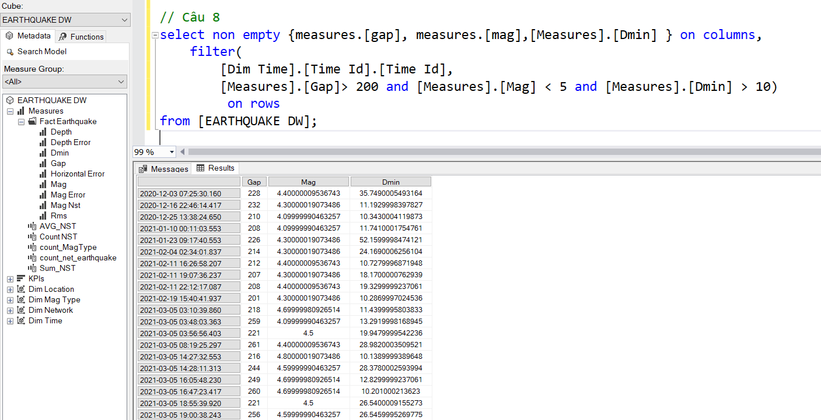

b. Thực hiện trong Visual Studio 2019

- Tạo Name set đặt tên Câu 8

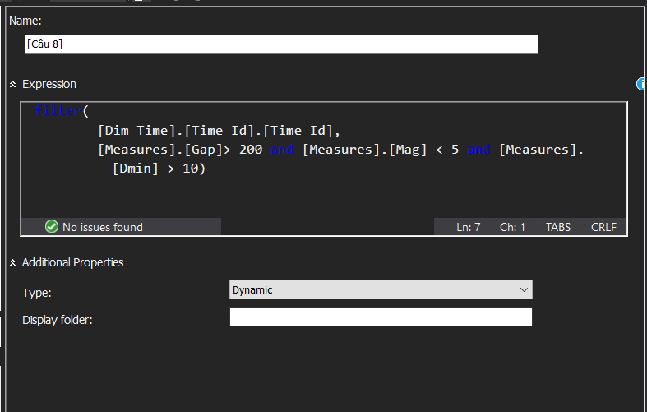

- Kéo thả các thuộc tính ta ta được kết quả

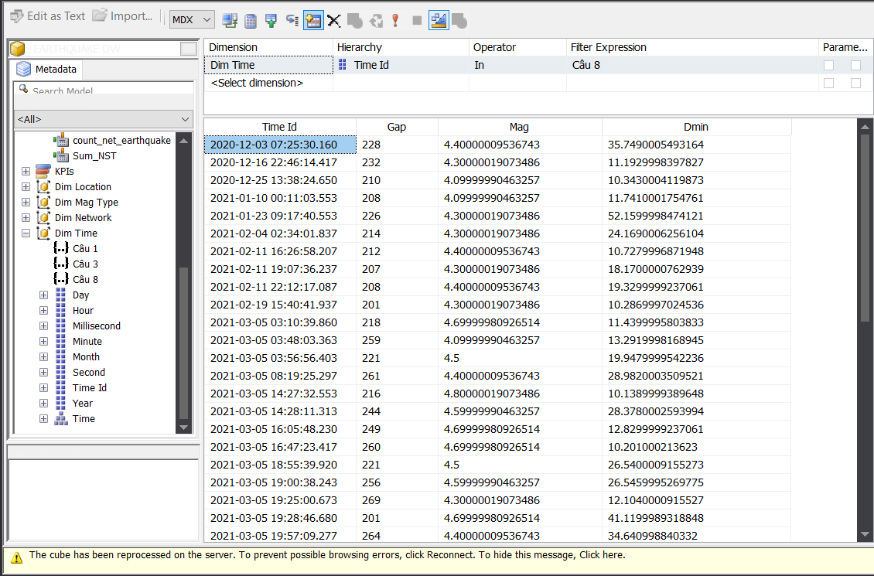

c. Thực hiện trong Pivot Excel

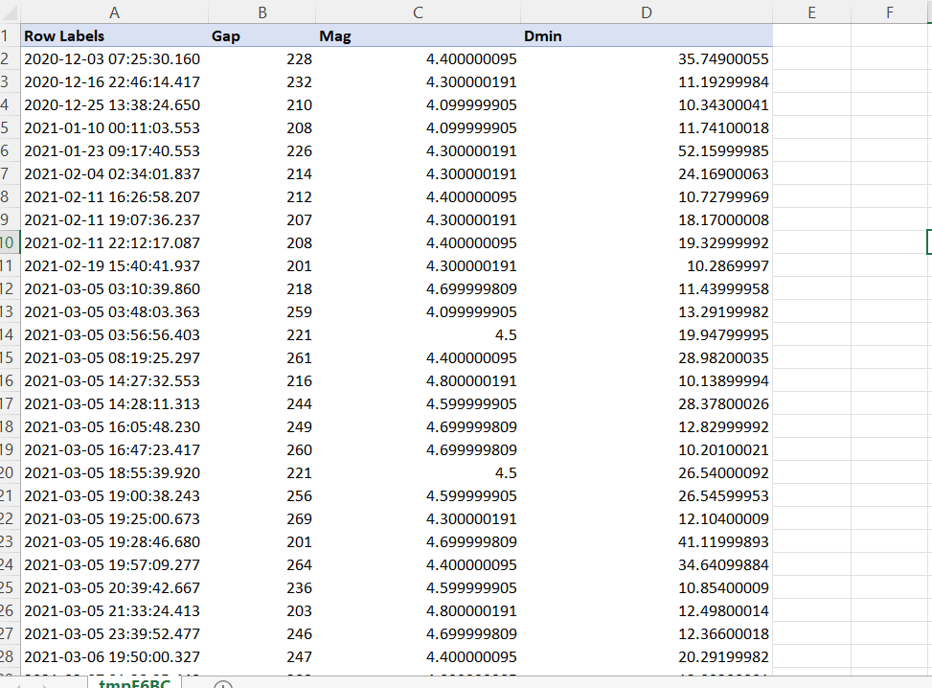

### Câu 9: Liệt kê các trận động đất(depth, mag, Gap) xảy ra ở khu vực ‘us’ trong tháng 01 năm 2024

a. Thực hiện trong MSSQL 2019

- Câu truy vấn:

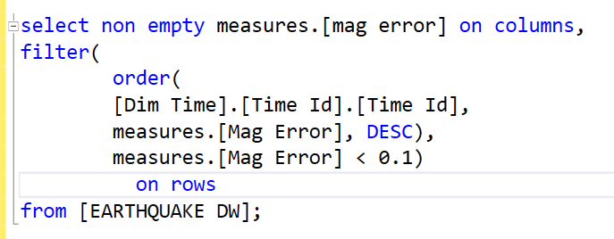

- Kết quả

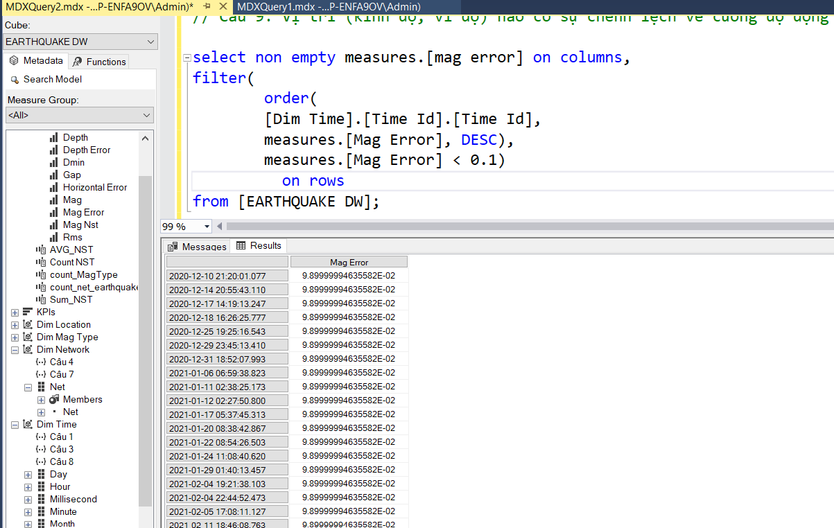

b. Thực hiện trong Visual Studio 2019

- Tạo Name set đặt tên Câu 9

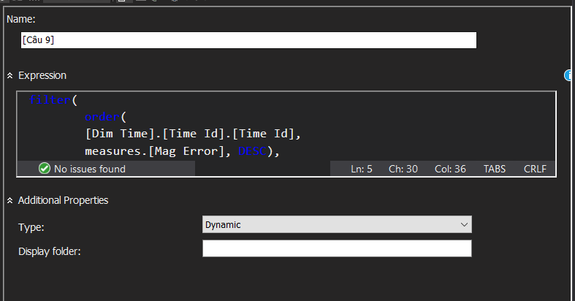

- Kéo thả các thuộc tính ta ta được kết quả

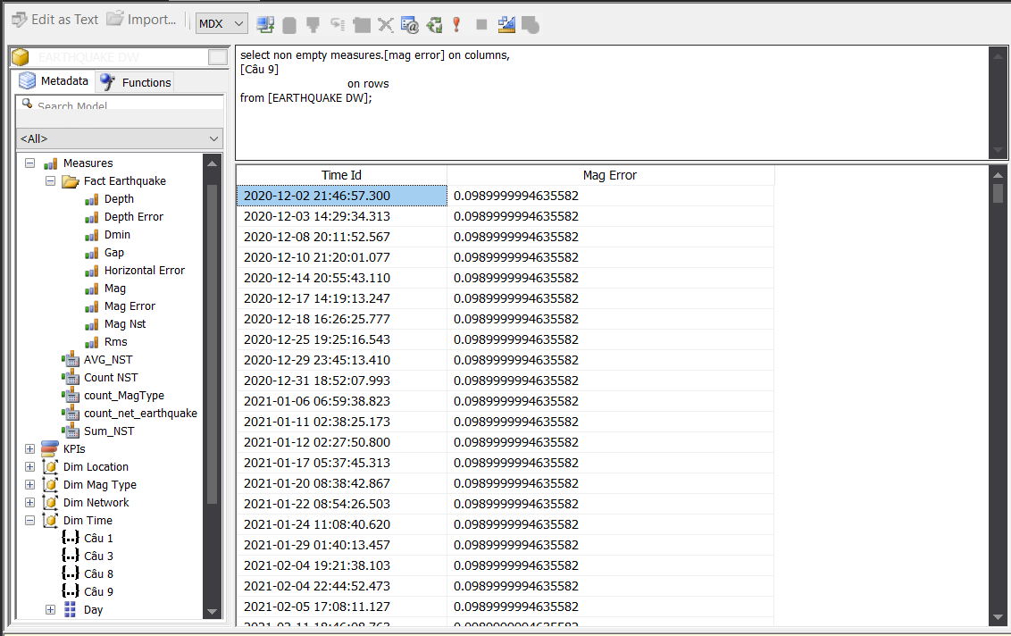

c. Thực hiện trong Pivot Excel

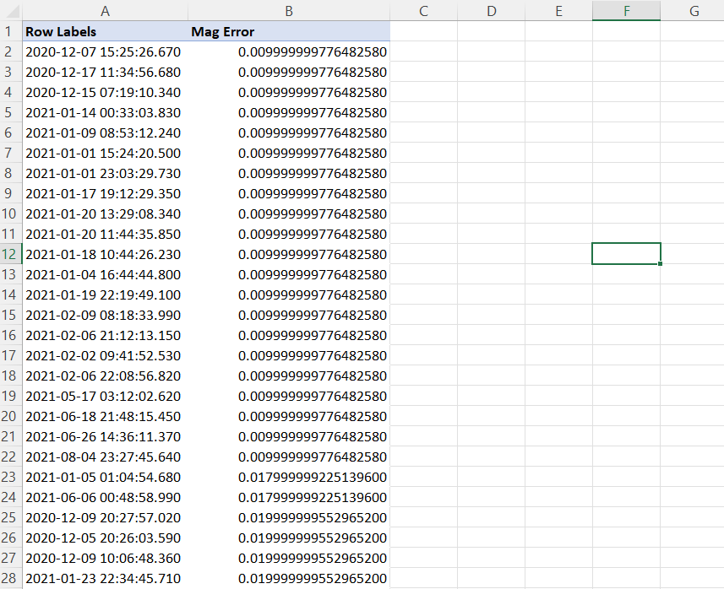

### Câu 10: Trung bình số lượng trạm đo cường độ động đất của từng khu vực

a. Thực hiện trong MSSQL 2019

- Câu truy vấn:

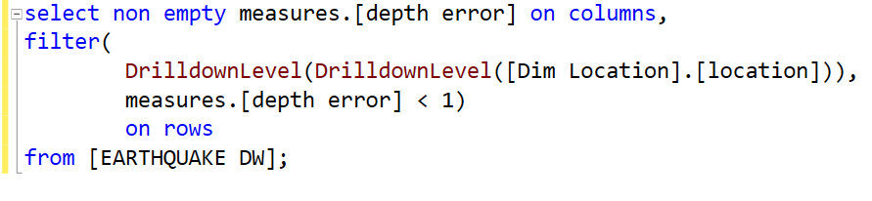

- Kết quả

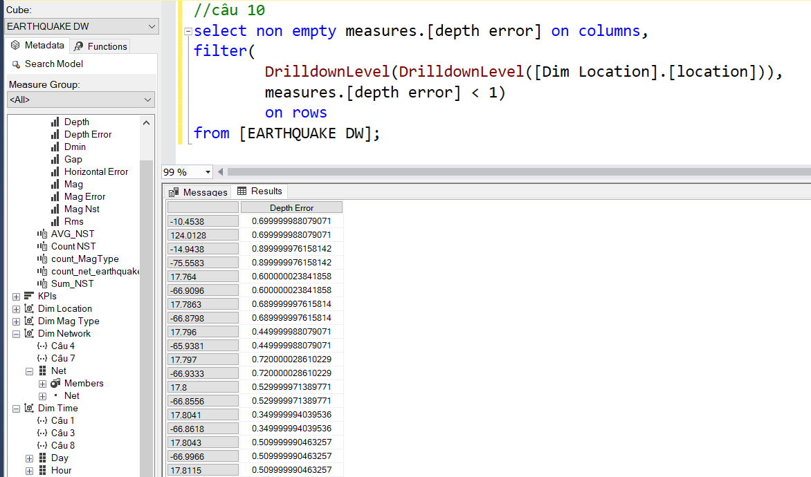

b. Thực hiện trong Visual Studio 2019

- Tạo Name set đặt tên Câu 10

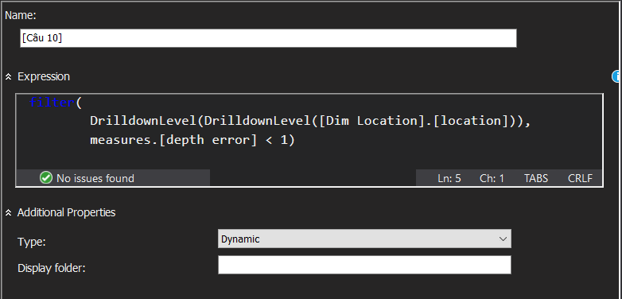

- Kéo thả các thuộc tính ta ta được kết quả

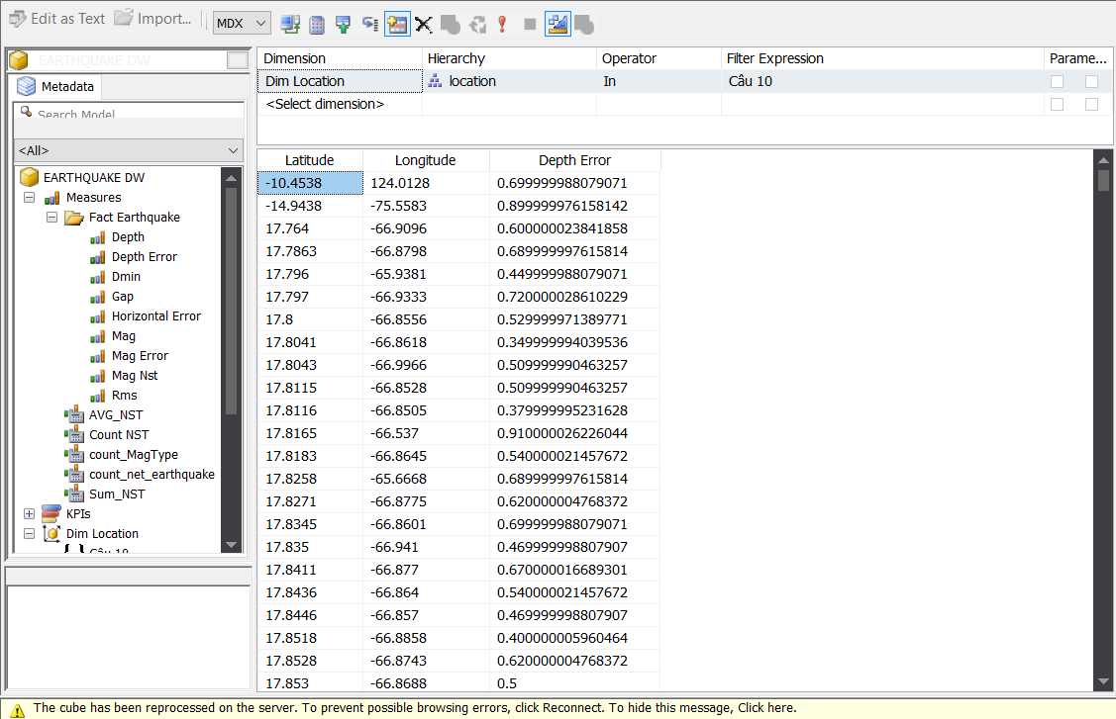

c. Thực hiện trong Pivot Excel

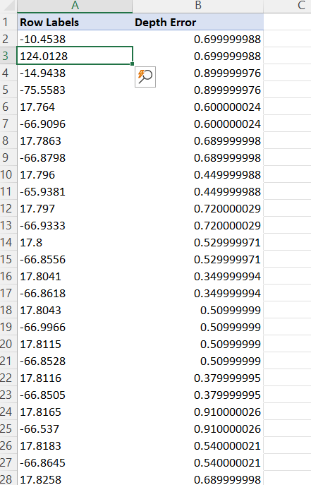

# V. Quá trình thực hiện Data mining

## 1. Thông tin về dataset

- Tên dataset: Stroke Prediction Dataset

- Link dataset: https://www.kaggle.com/datasets/fedesoriano/stroke-prediction-dataset

- Dataset gồm có 12 cột và 5110 dòng.

|  |  |  |  |
| --- | --- | --- | --- |
| STT | Tên thuộc tính | Kiểu dữ liệu | Ý nghĩa của thuộc tính |
| 1 | id | Integer | Mã của mỗi bệnh nhân |
| 2 | gender | nvarchar(50) | Giới tính (Male, Female hoặc Order ) |
| 3 | age | tinyint | Tuổi của bệnh nhân |
| 4 | hypertension | bit | Cao huyết áp (có hoặc không) |
| 5 | heart_disease | bit | Bệnh tim mạch (có hoặc không) |
| 6 | ever_married | bit | Tình trạng hôn nhân (có hoặc không) |
| 7 | work_type | nvarchar(50) | Công việc (children, Govt_jov, Never_worked, Private và Self-employed) |
| 8 | Residence_type | nvarchar(50) | Nơi cư trú (Rural hoặc Urban) |
| 9 | avg_glucose_level | smallint | Lượng đường trung bình trong máu |
| 10 | bmi | float | Chỉ số khối cơ thể |
| 11 | smoking_status | nvarchar(50) | Tình trạng hút thuốc (formerly smoked, never smoked, smokes hoặc Unknown) |
| 12 | stroke | bit | Tình trạng đột quỵ (có hoặc không) |

## 2. Đổ dữ liệu vào SQL Server bằng công cụ SSIS

a. Tạo bảng Dataset bằng SQL server

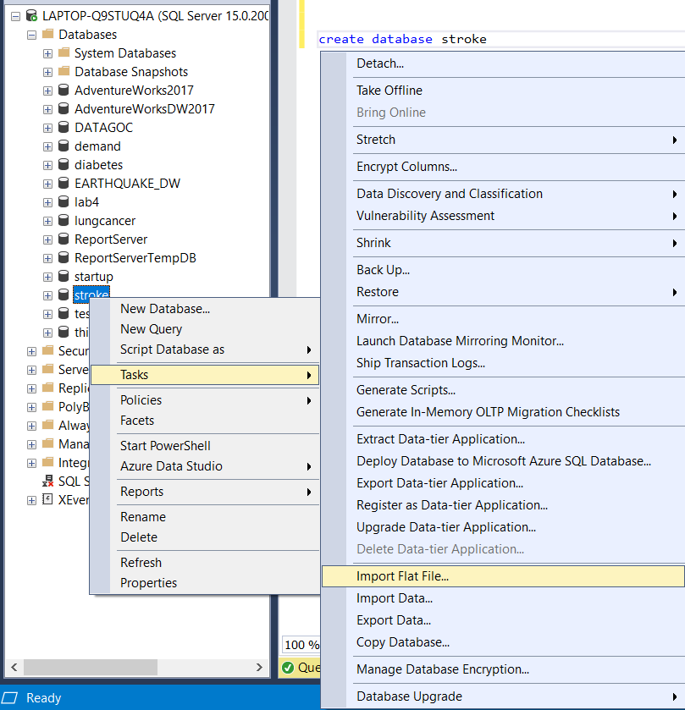

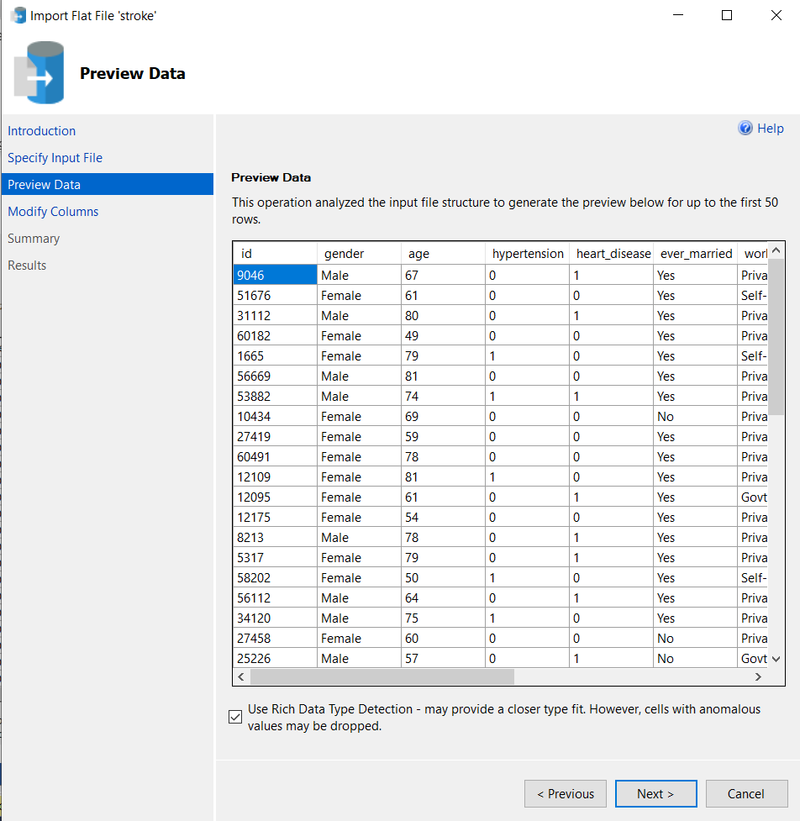

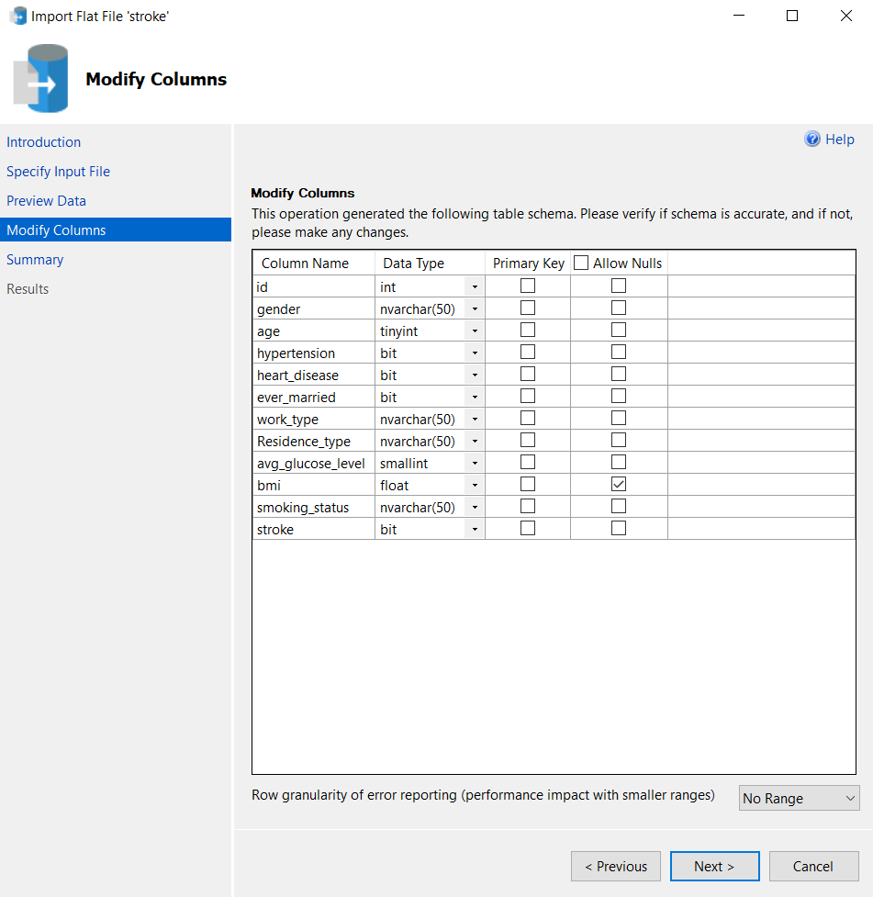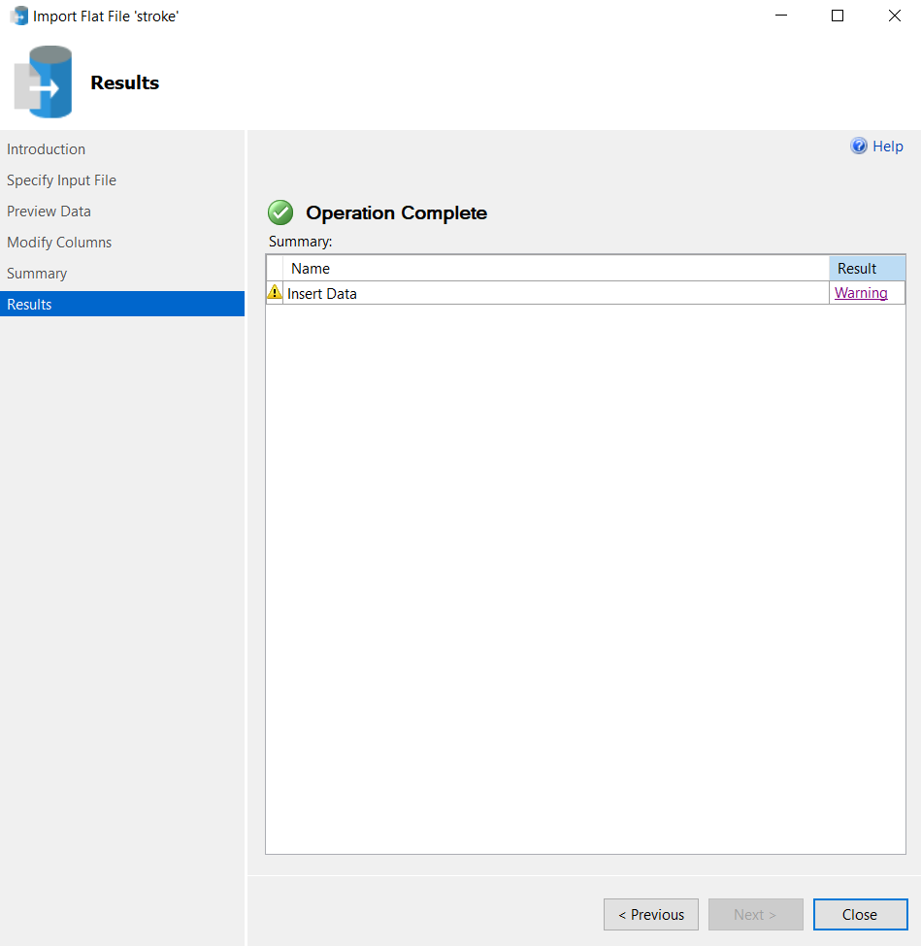

b. Tiến hành làm sạch dữ liệu

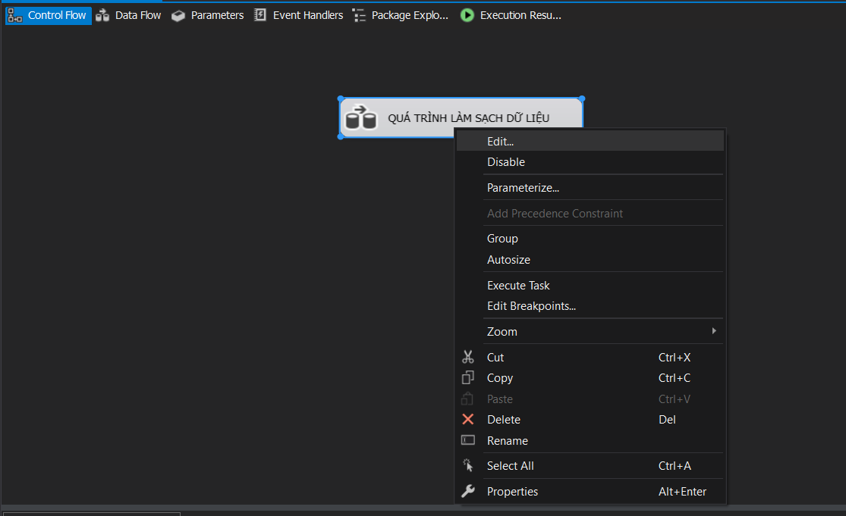

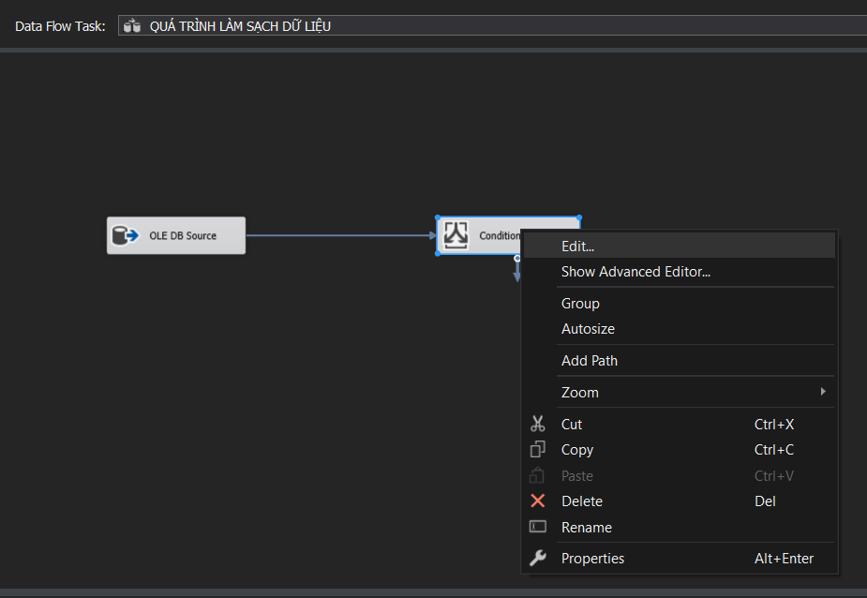

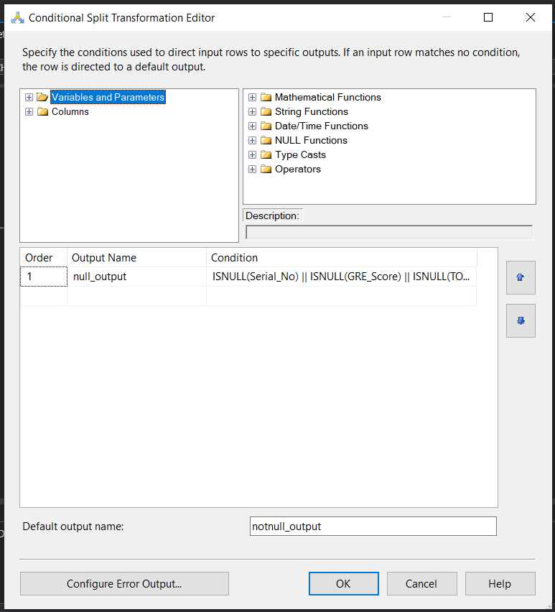

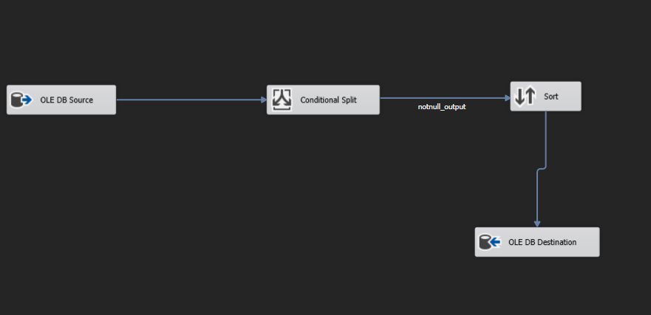

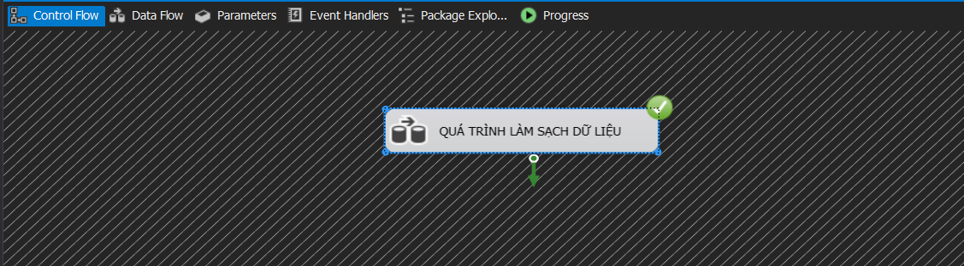

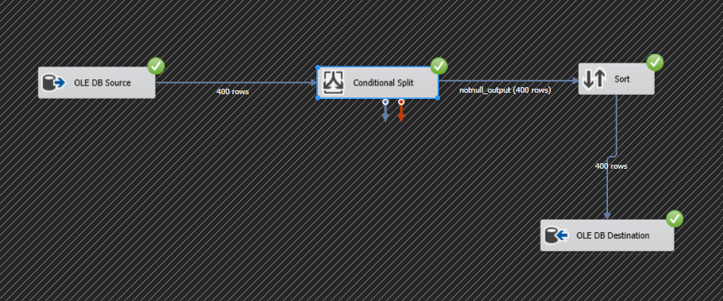

3. Quá trình DataMining

Bước 1: Tạo mới project Analysis Services Multidimensional and Data Mining Project trên công cụ Visual Studio 2019

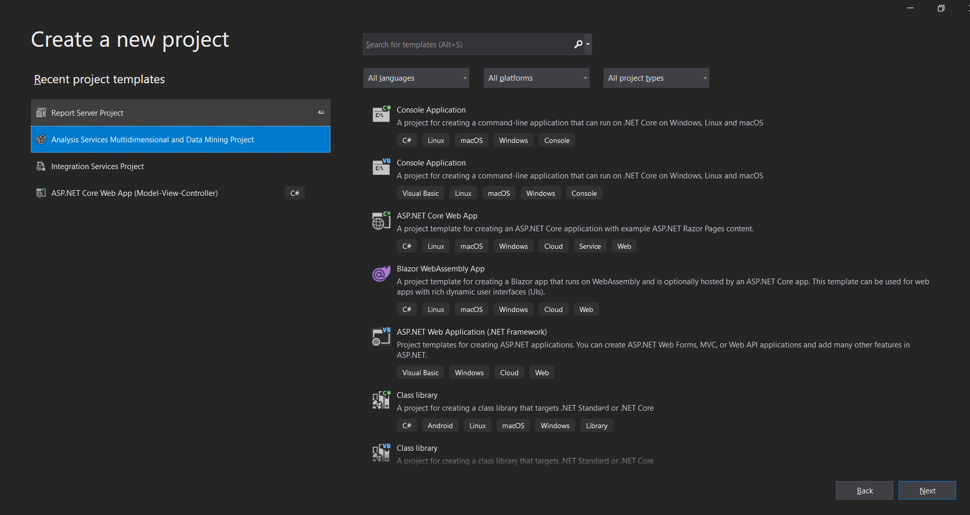

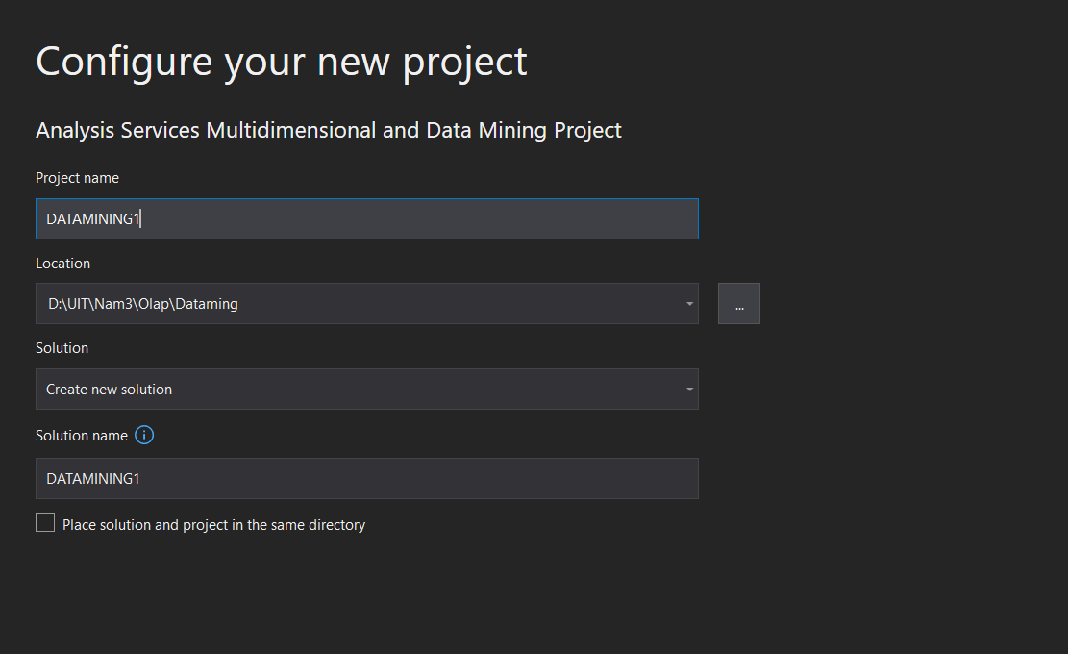

Bước 2: Tạo mới Data Sources. Click chuột phải vào **Data Sources** chọn **New Data Source..**

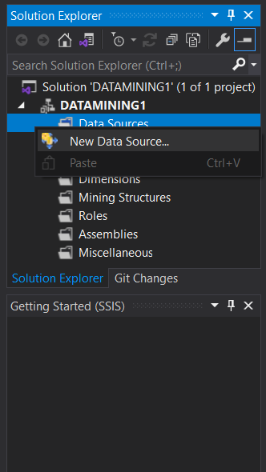

Bước 2.1 Ở mục **Server name** điền Server name của máy. Sau đó chọn tên của database cần kết nối. Chọn **OK**.

- Server name: LAPTOP-Q9STUQ4A

- Database name: Stroke 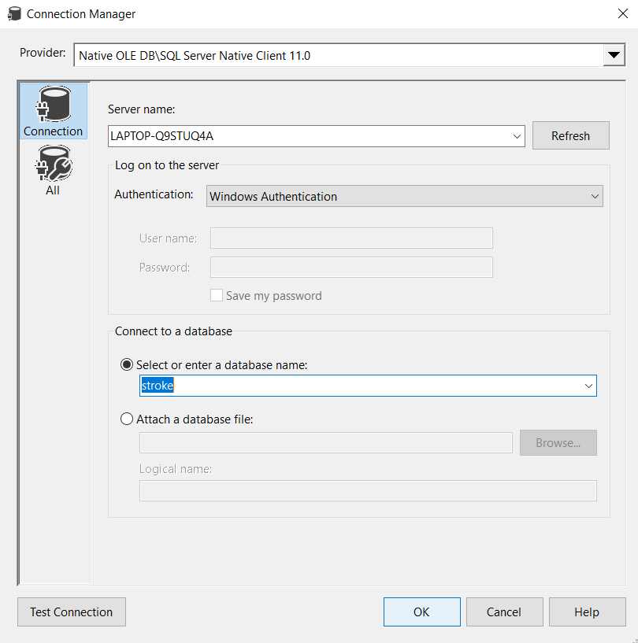

Bước 2.2 Một connection kết nối đến database tên là Stroke đã được tạo, chọn kết nối vừa tạo và chọn **next**.

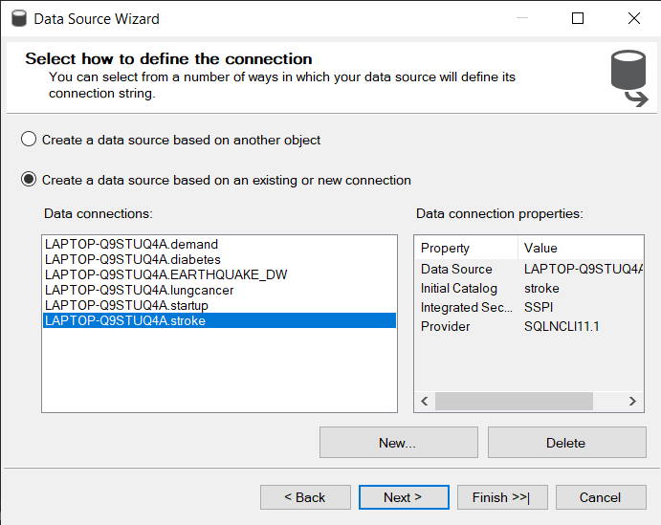

Bước 2.3 Chọn **Use the service account** và chọn **next**.

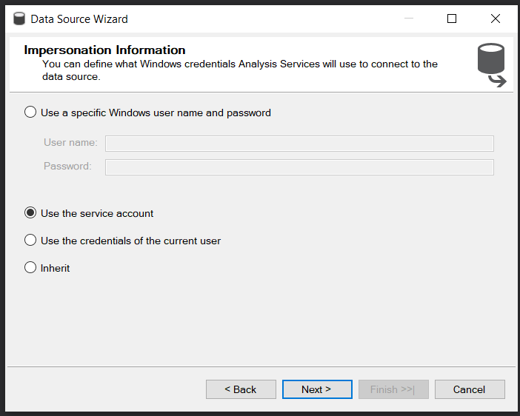

Bước 2.4 Đặt tên cho datasource vừa tạo tại mục **Data source name**, sau đó chọn **Finish**.

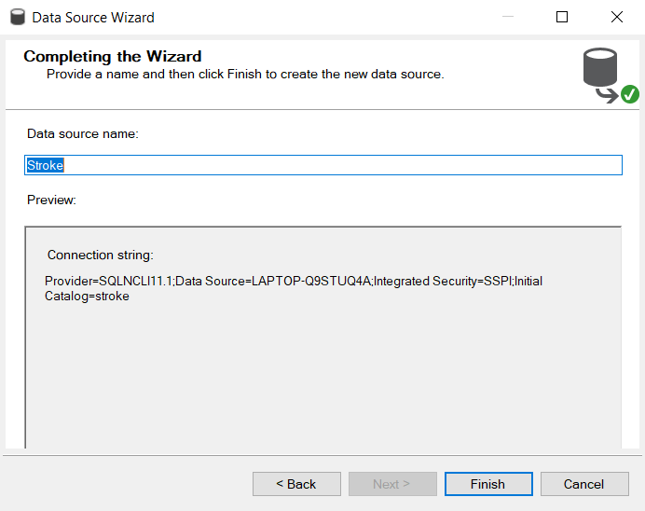

Bước 3: Tạo mới Data Source Views.

Bước 3.1 Click chuột phải vào **Data Source Views**, chọn **New Data Source View..**

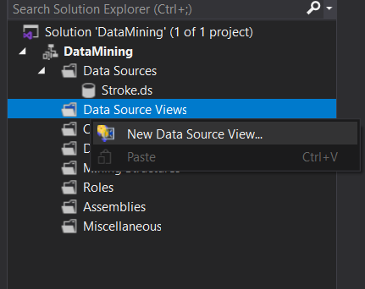

Bước 3.2 Chọn **Data source**, ở đây chọn **Stroke** là data source vừa tạo ở bước 2, chọn **next**.

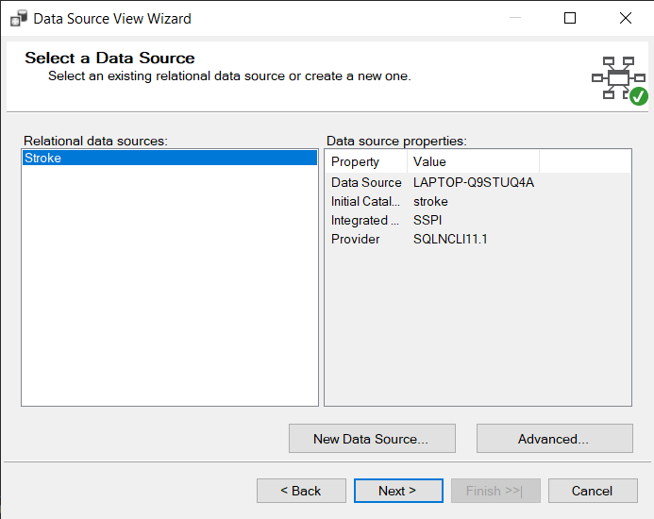

Bước 3.3 Chọn bảng **healthcare-dataset-stroke-data….** và chọn **next**.

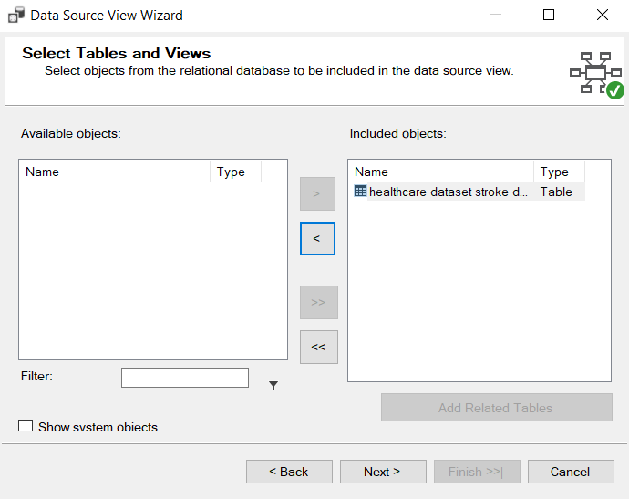

Bước 3.4 Đặt tên cho **data source view** vừa tạo tại mục **Name**:, sau đó chọn **Finish** để kết thúc quá trình tạo mới data source view.

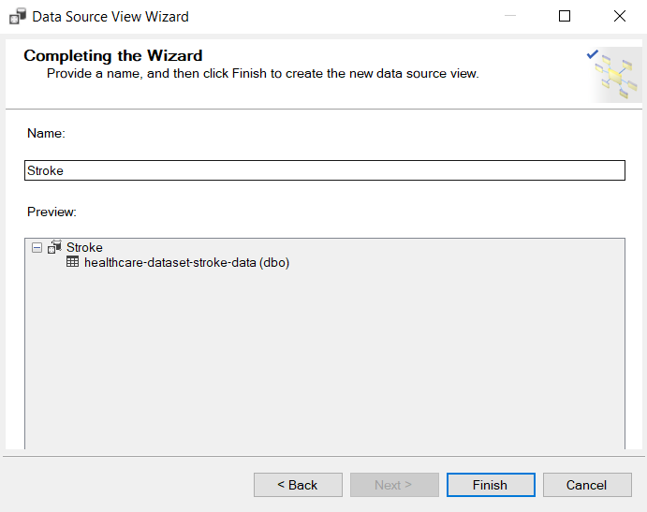

Bước 4: Tạo Mining Structures

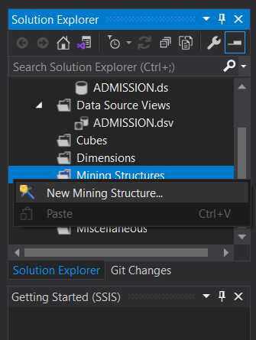

Chọn **Next**

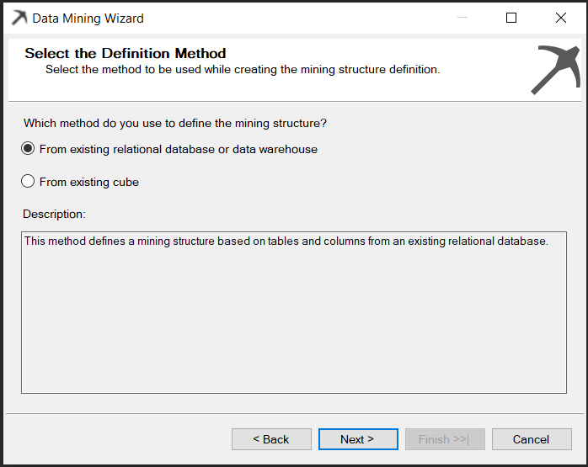

Chọn **Next**

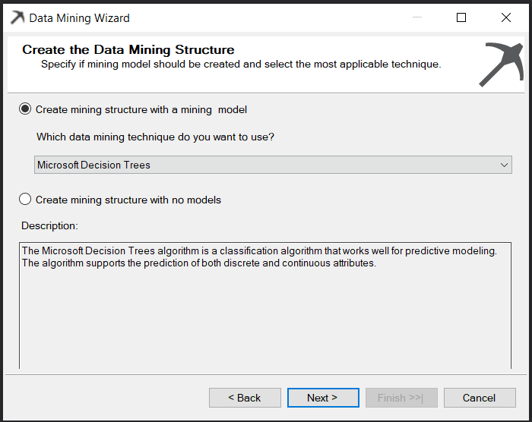

Chọn **Next**

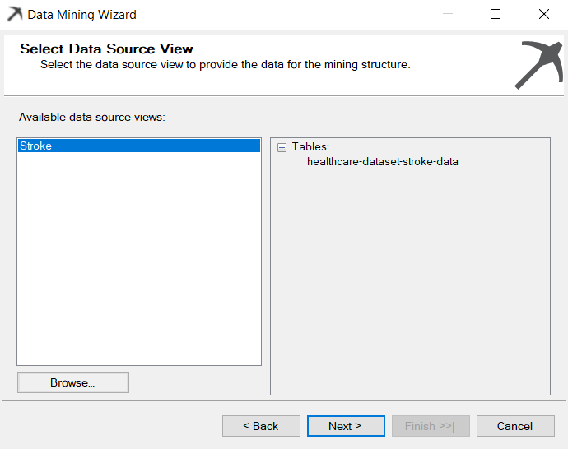

Chọn **Next**

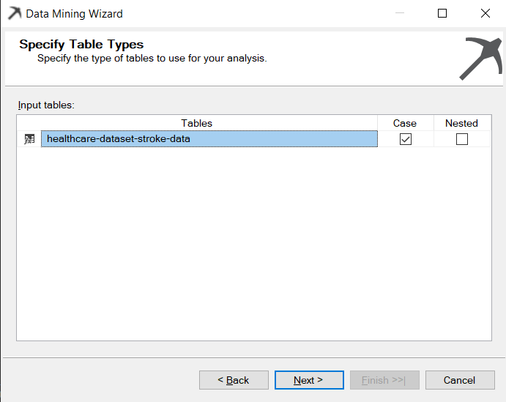

Chọn là thuộc tính id, các thuộc tính input và thuộc tính quyết định là Stroke (bệnh nhân có bị đột quỵ hay không)

**Chọn Next**

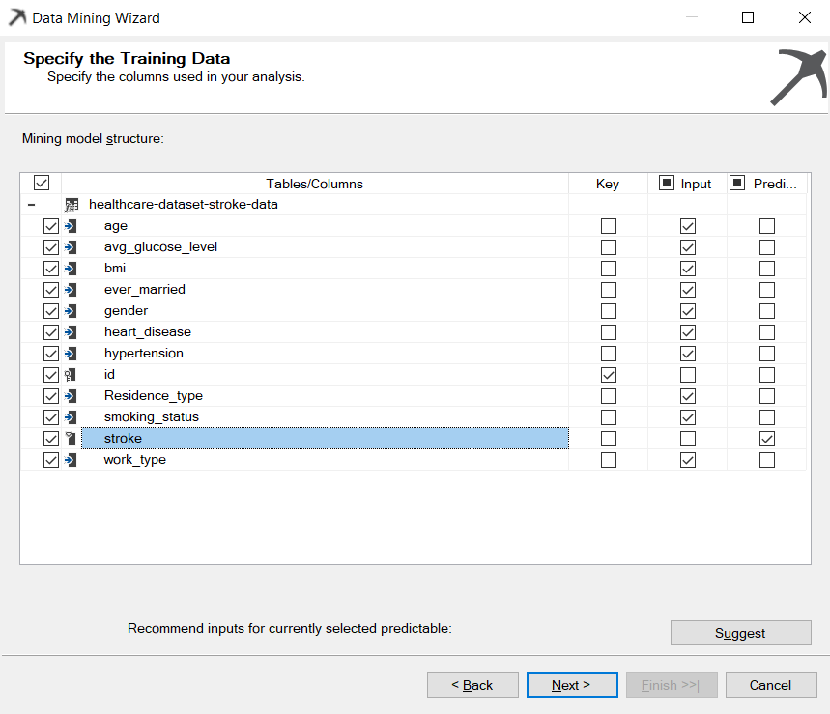

Kiểm tra Content Type và Data Type, chọn **Next**

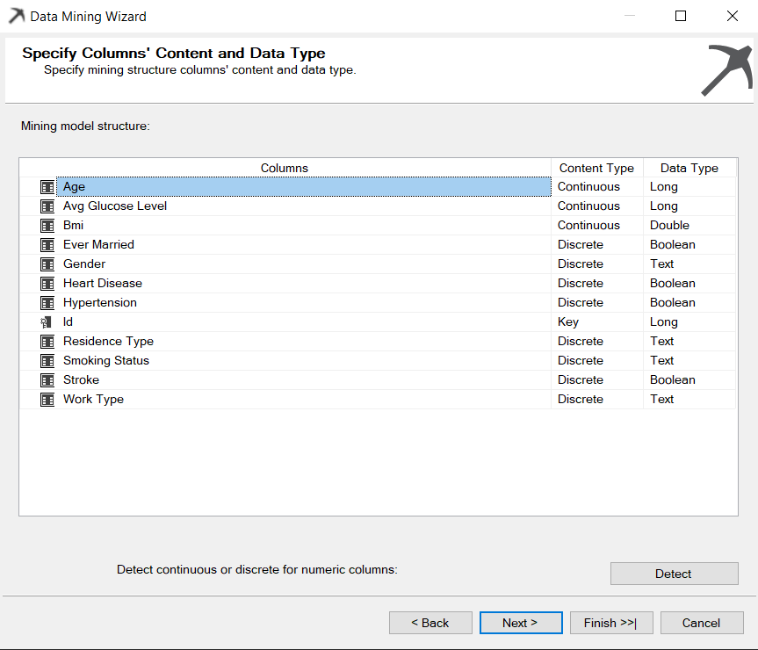

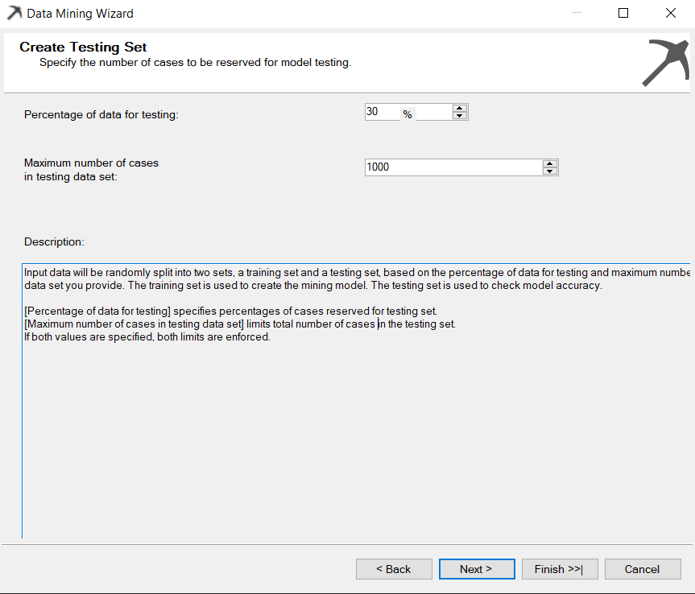

Chọn **Finsish**

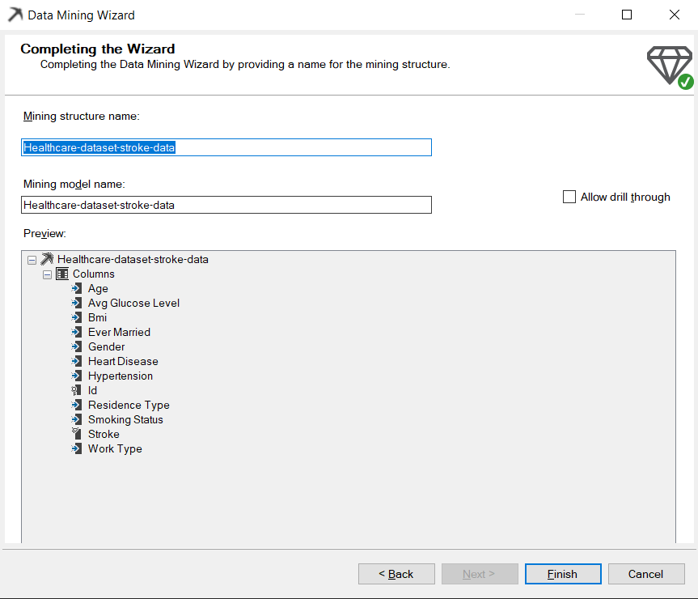

Bước 5: Click vào tab Mining model view và chọn Yes để tiền hành dựng cây quyết định

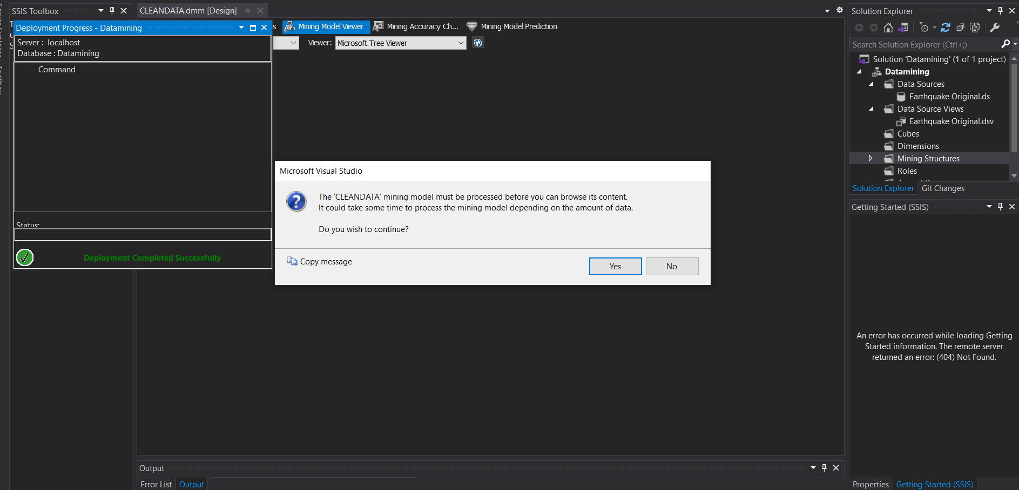

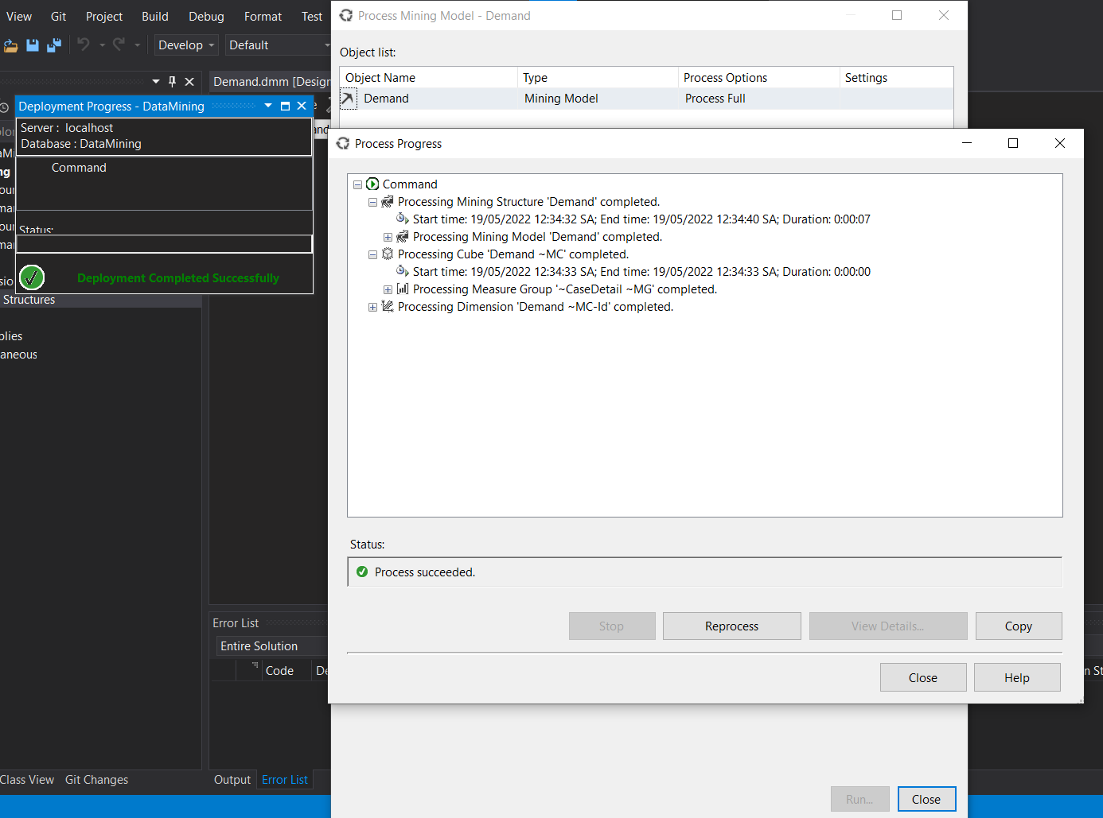

Bước 6:Kiểm tra ModelView của các thuật toán

* Thuật toán Decision tree

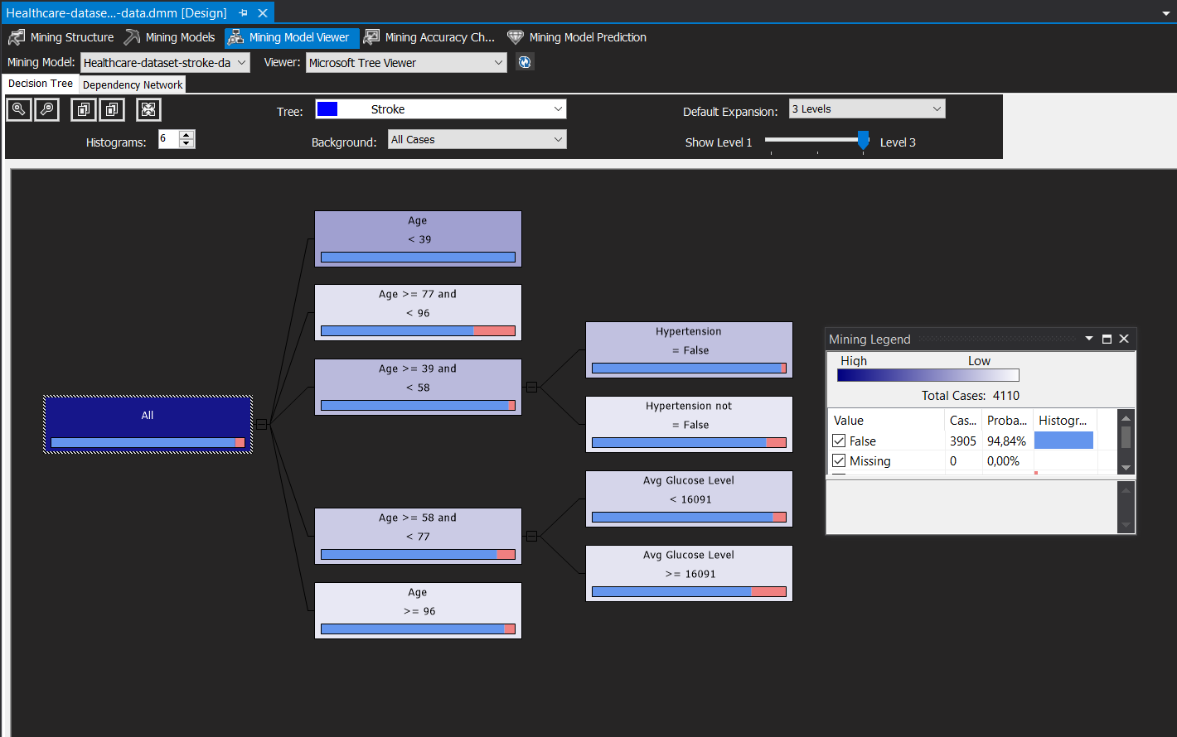

* Thuật toán Clustering

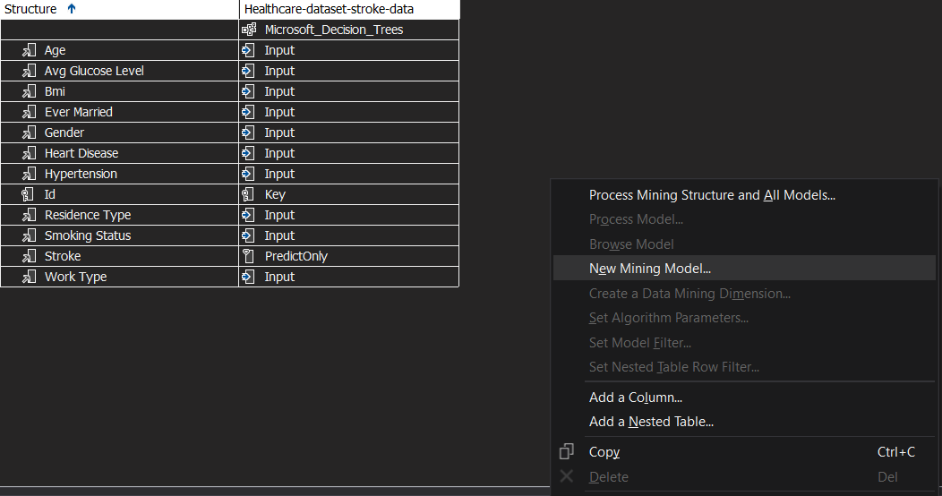

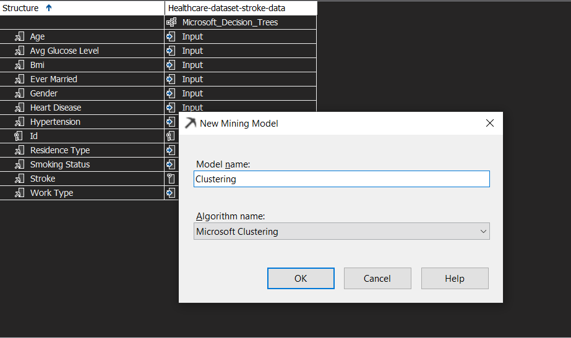

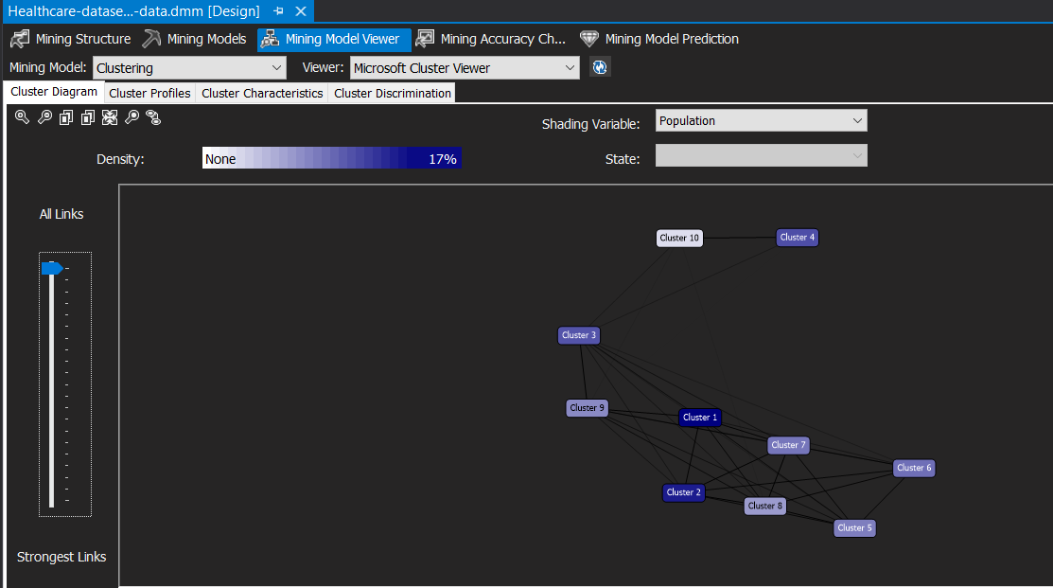

* Thuật toán Naïve Bayes

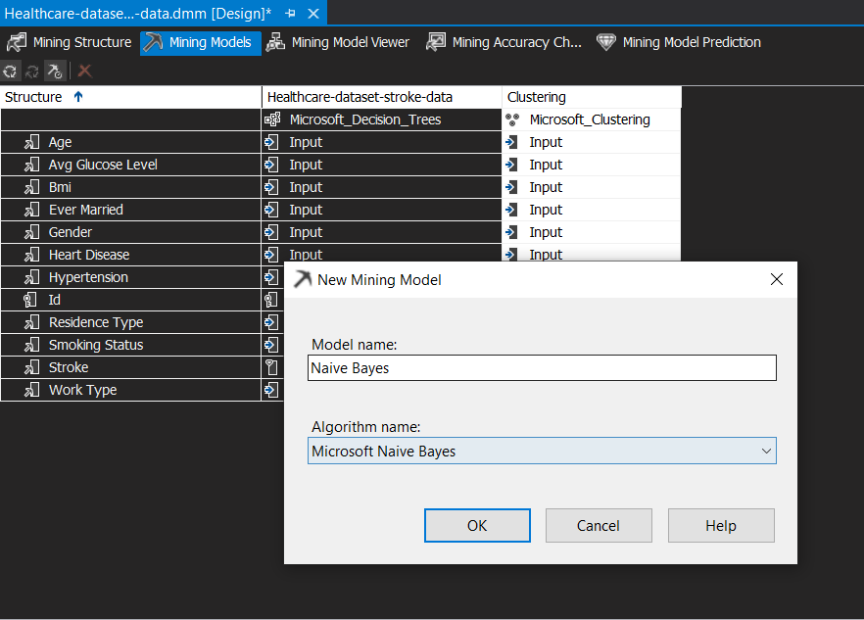

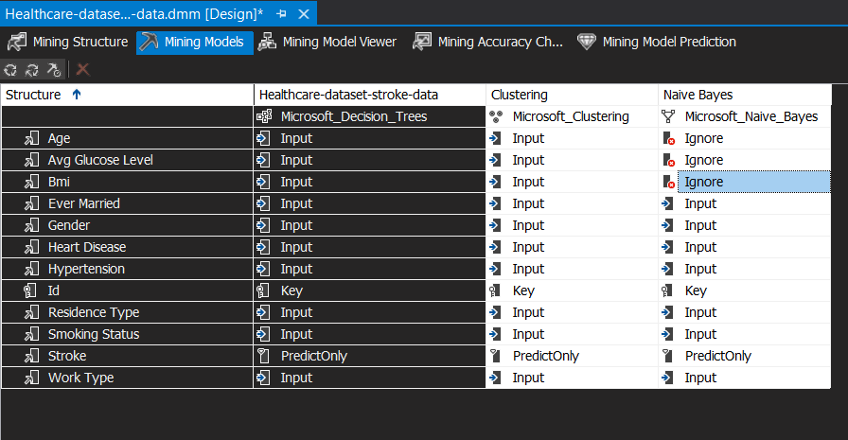

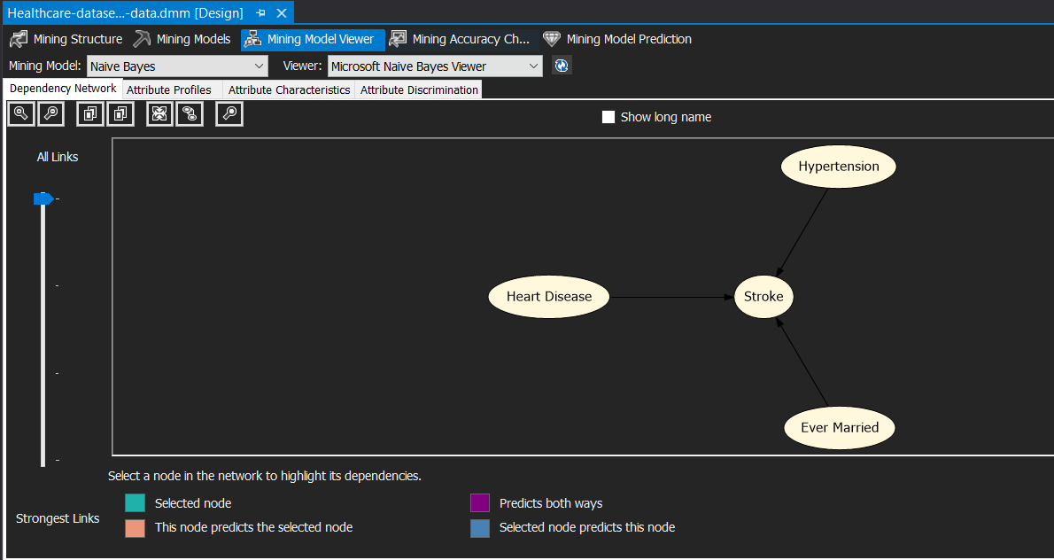

4. Nhận xét sau quá trình DataMining

### 4.1 Thuật toán Decision Tree

- Xét thuộc tính dự đoán Stroke:

* Tỉ lệ trường hợp không bị đột quỵ là 94,84%
* Tỉ lệ trường hợp bị đột quỵ là 5,16%

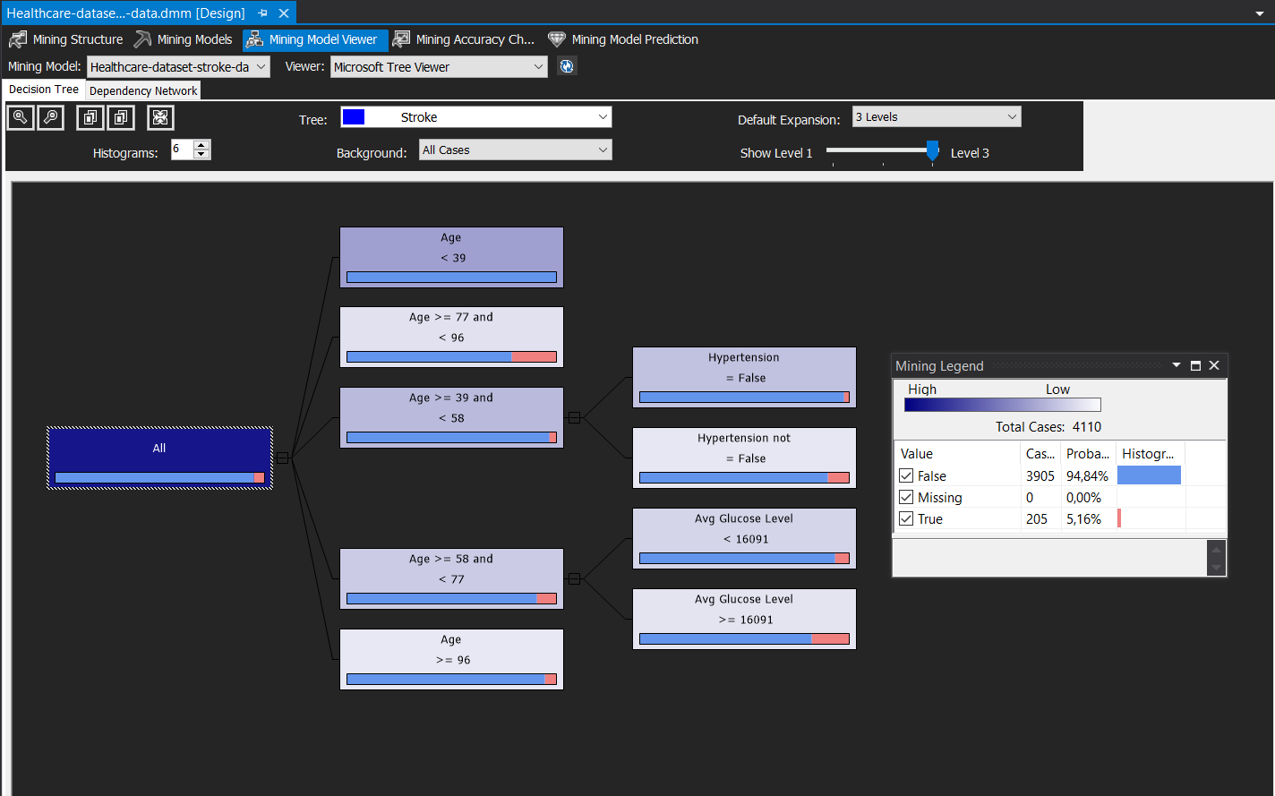

- Tuổi < 39

* Tỉ lệ trường hợp không bị đột quỵ là 99,76%
* Tỉ lệ trường hợp bị đột quỵ là 0,24%

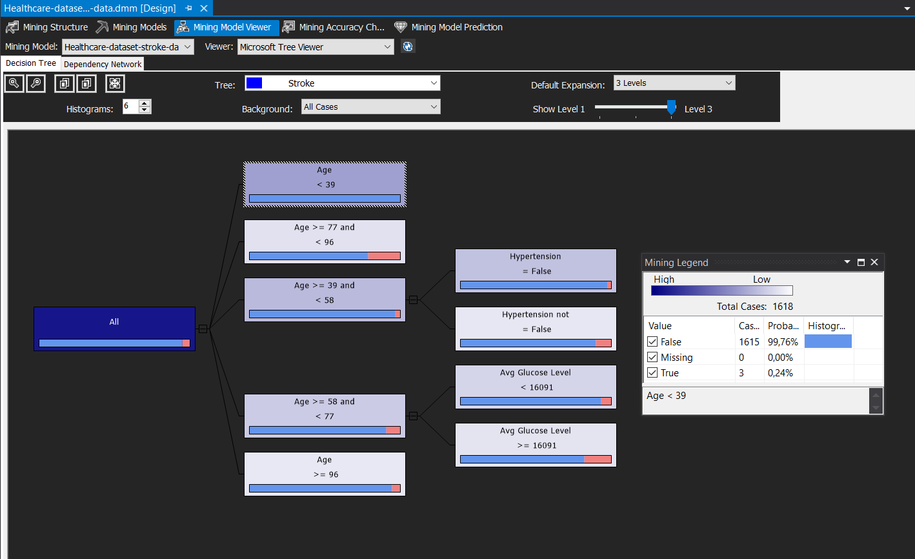

- Tuổi >= 77 và < 96

* Tỉ lệ trường hợp không bị đột quỵ là 78,57%
* Tỉ lệ trường hợp bị đột quỵ là 21,43%

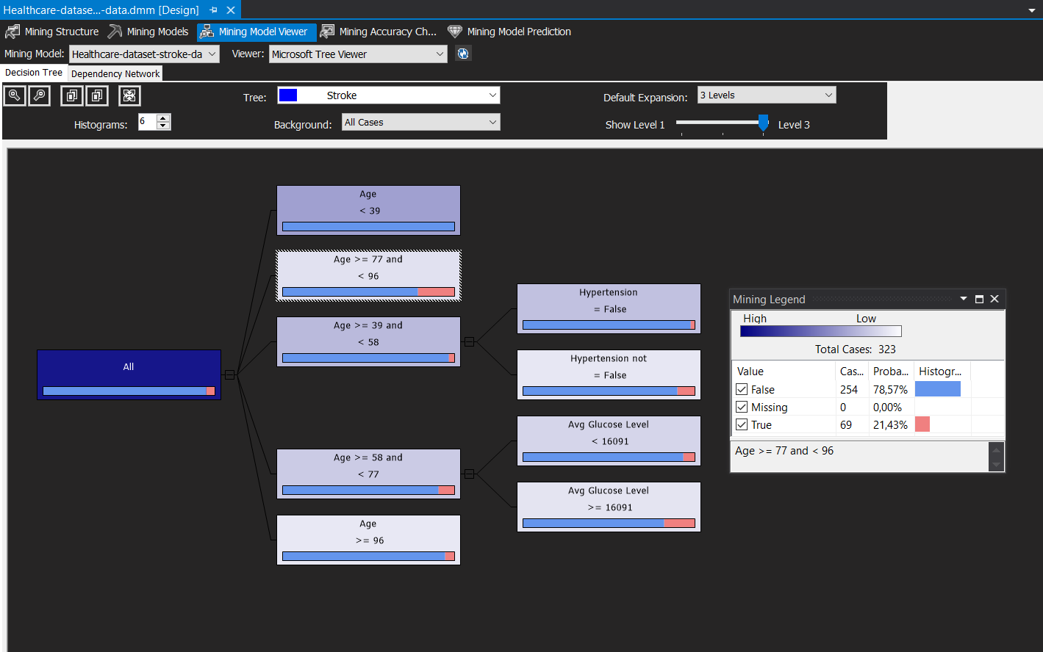

- Tuổi >= 39 và < 58

Xét Hypertension (Cao huyết áp) = False

* Tỉ lệ trường hợp không bị đột quỵ là 97,15%
* Tỉ lệ trường hợp bị đột quỵ là 2,85%

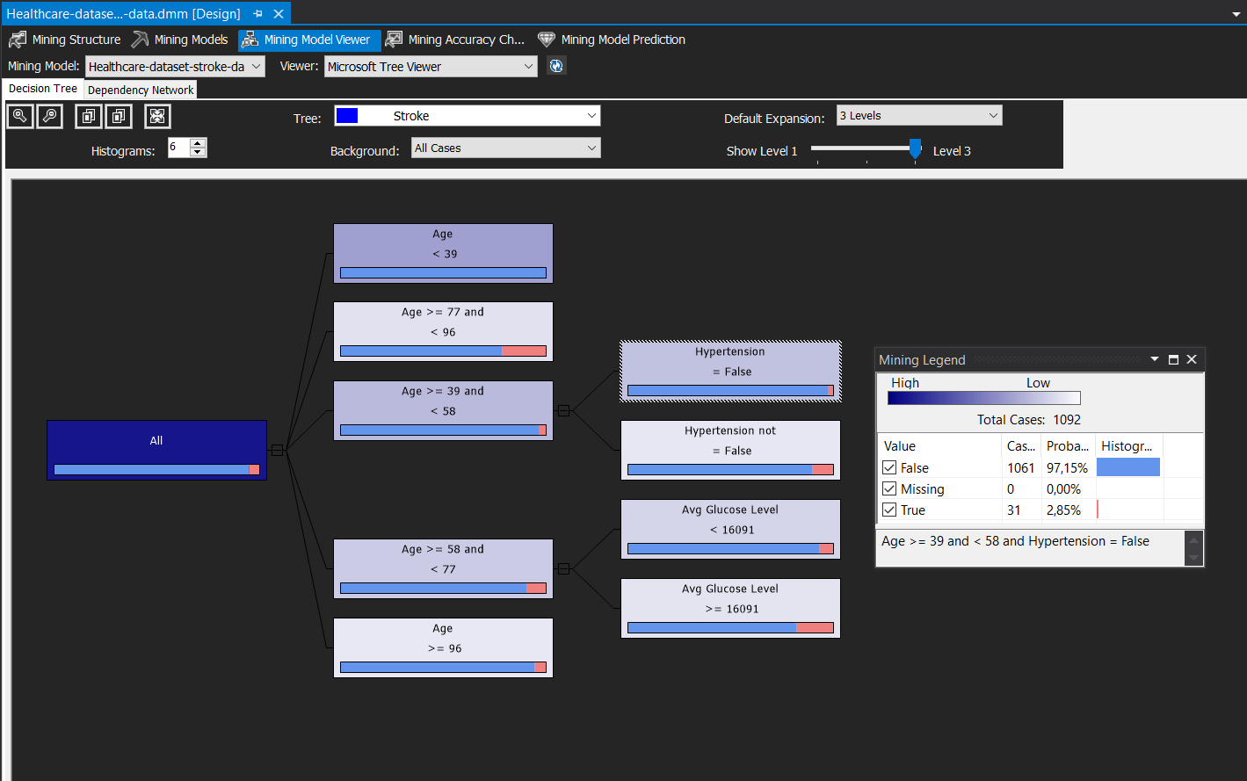

Xét Hypertension (Cao huyết áp) not = False

* Tỉ lệ trường hợp không bị đột quỵ là 89,59%
* Tỉ lệ trường hợp bị đột quỵ là 10,41%

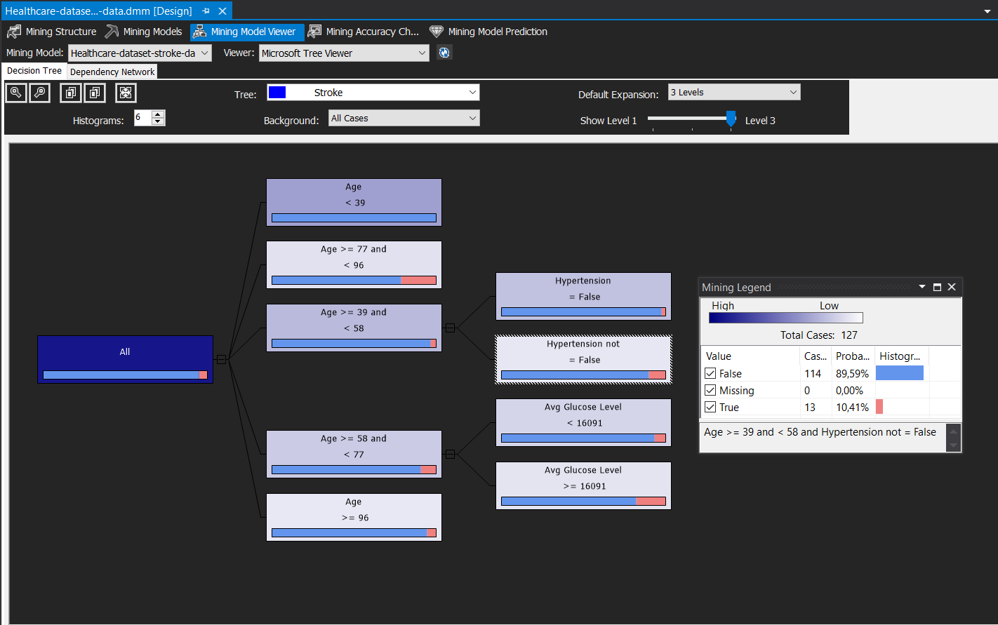

- Tuổi >= 58 và < 77

Xét Avg Glucose Level (Lượng đường trong máu) < 16091

* Tỉ lệ trường hợp không bị đột quỵ là 92,93%
* Tỉ lệ trường hợp bị đột quỵ là 7,07%

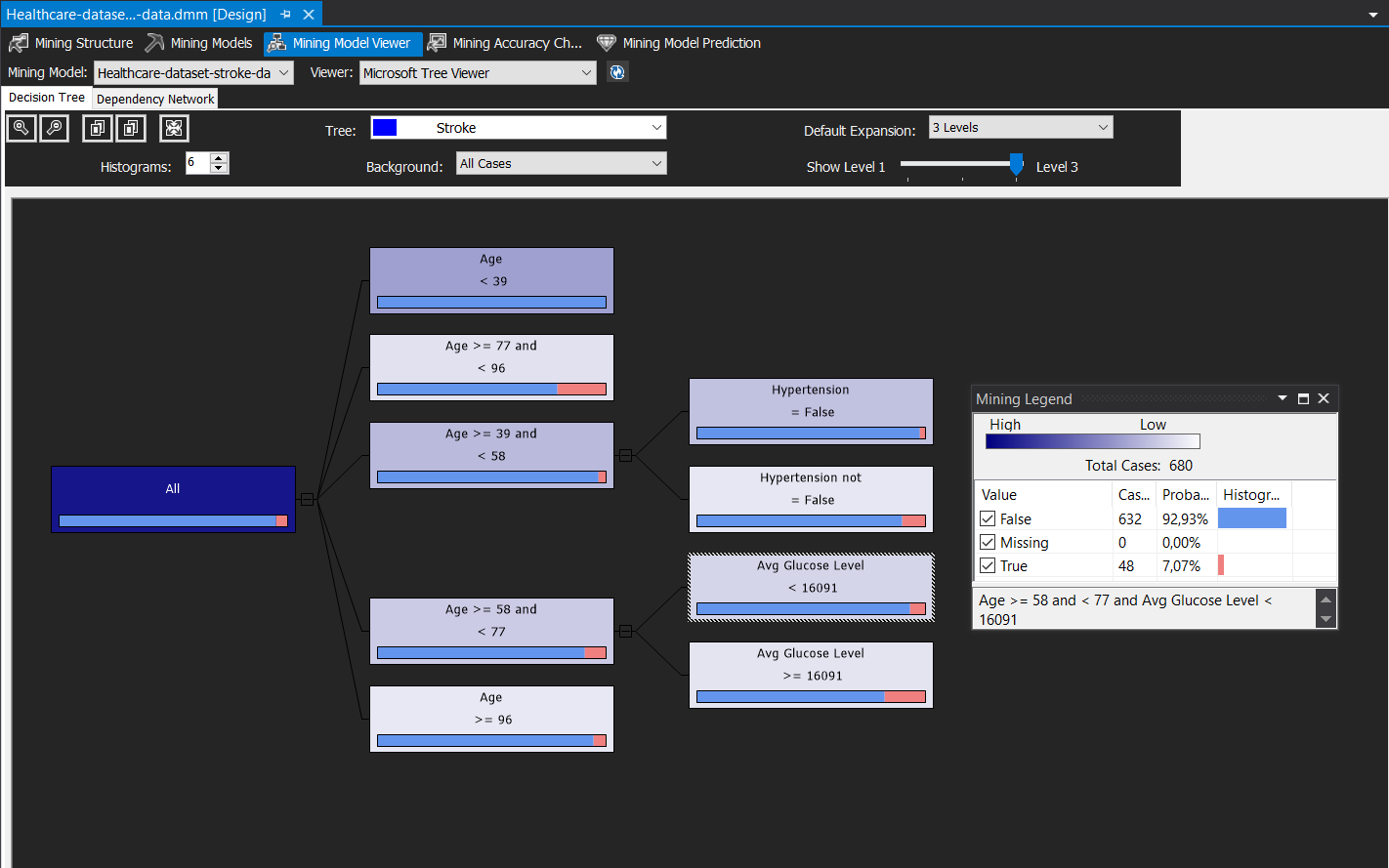

Xét Avg Glucose Level (Lượng đường trong máu) >= 16091

* Tỉ lệ trường hợp không bị đột quỵ là 81,88%
* Tỉ lệ trường hợp bị đột quỵ là 18,12%

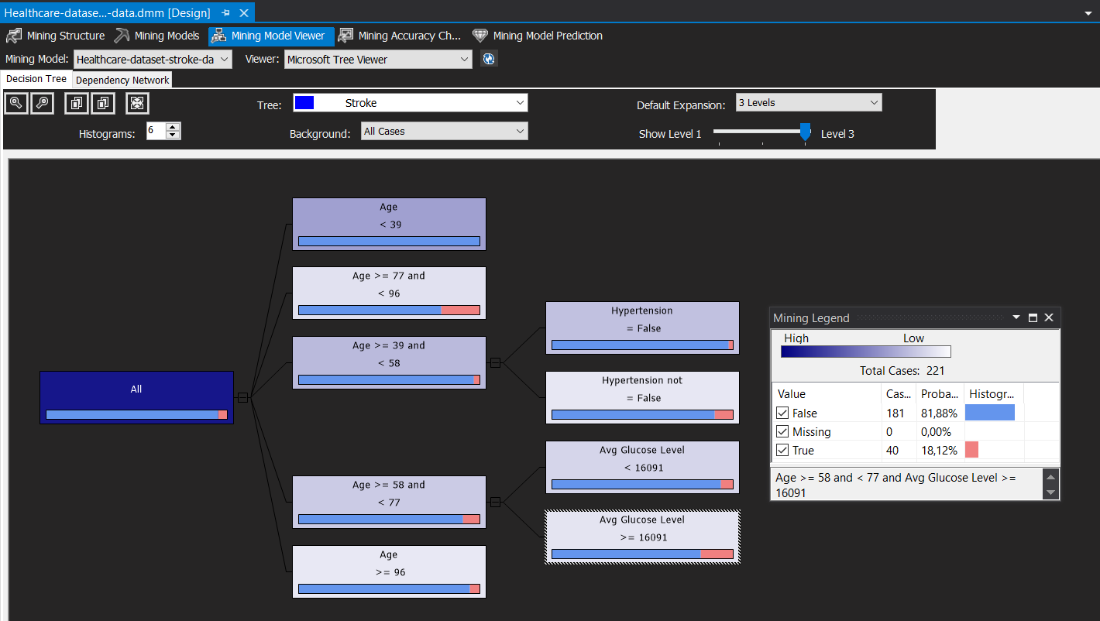

- Tuổi >= 96

* Tỉ lệ trường hợp không bị đột quỵ là 94,39%
* Tỉ lệ trường hợp bị đột quỵ là 5,16%

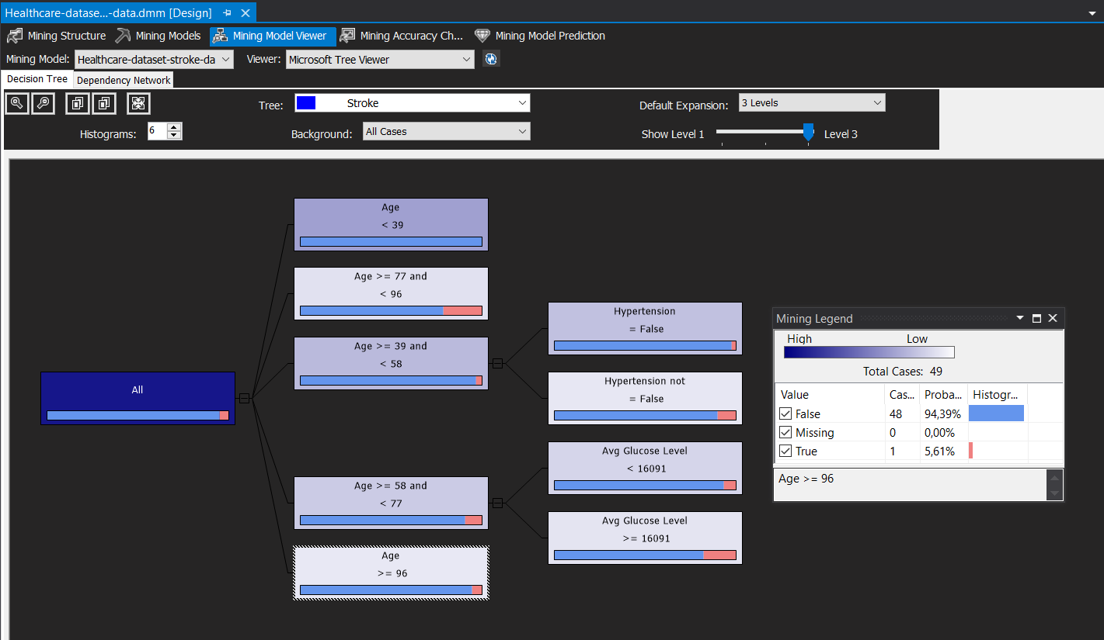

- Dependency Network của thuật toán Decision tree cho ta thấy những thuộc tính ảnh hưởng tới Stroke (đột quỵ)

Những thuộc tính giảm dần: Age – Avg Glucose Level - Hypertension

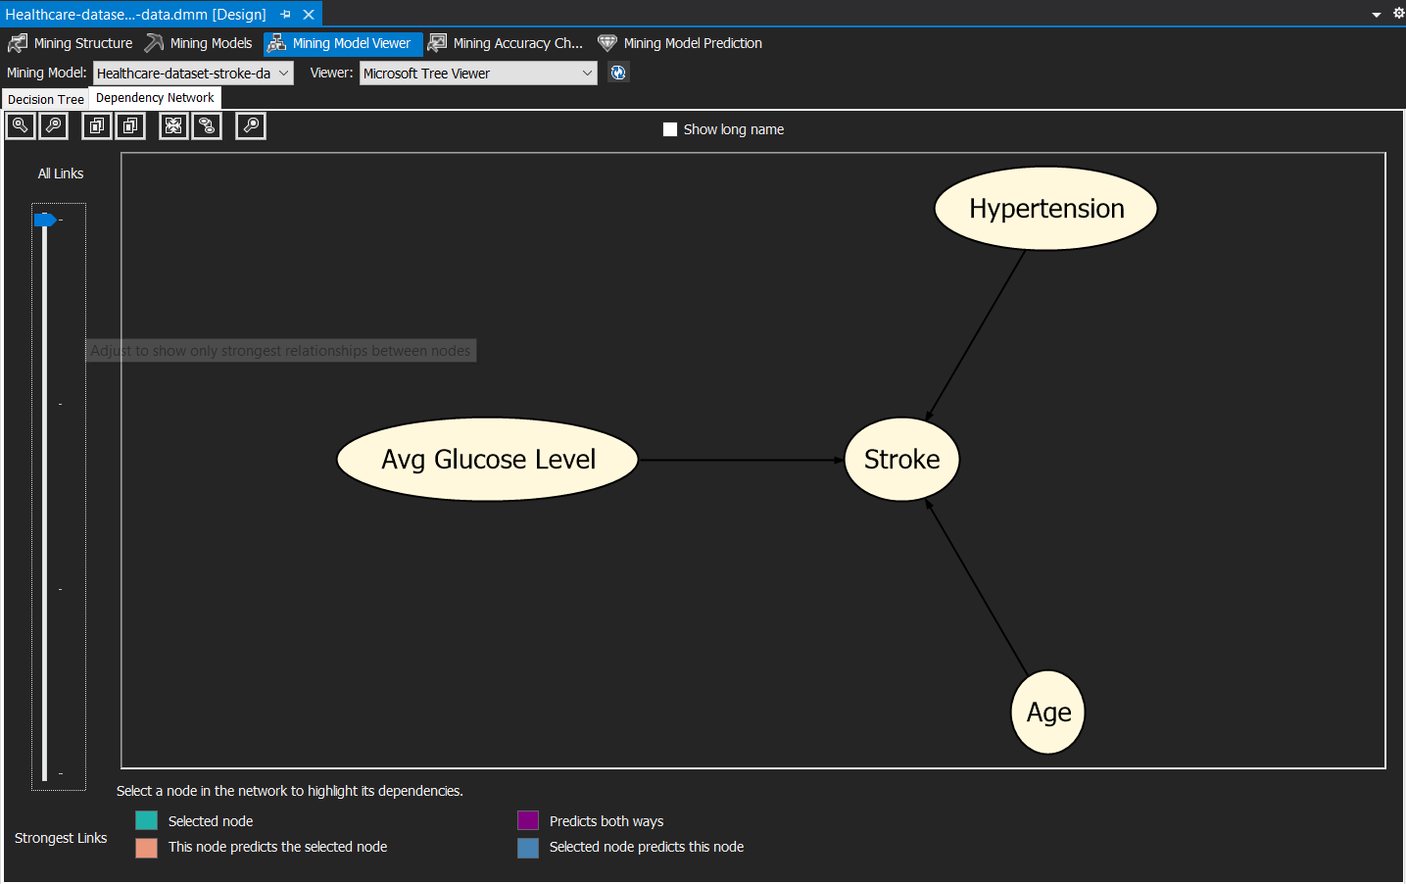

### 4.2 Thuật toán Clustering

Clustering Diagram của thuật toán là Shading Variable là Stroke với value là True (những bệnh nhân bị đột quỵ)

Đổi tên cluster đậm nhất là High (những bệnh nhân có tỉ lệ đột quỵ cao)

Đổi tên cluster nhạt nhất là Low ( những bệnh nhân có tỉ lệ đột quỵ thấp)

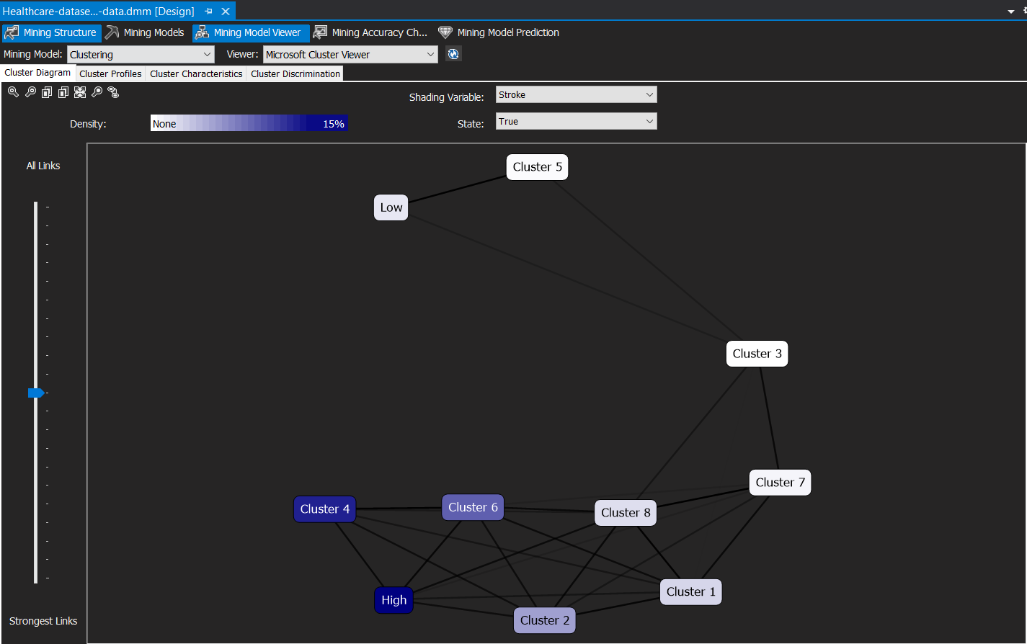

- Với Cluster Profile của Cluster Low cho ta thấy tập lục của những bệnh nhân không bị đột quỵ chiếm 98,6%

Tập lục: Tuổi (Age) nhỏ hơn 10 , công việc (Work Type) là trẻ em (children) , tình trạng hút thuốc (Smoking Status) là không xác định , tình trạng hôn nhân (Ever Married) là chưa có , 49,8163563613 <= Chỉ số khối cơ thể (Bmi) <=287,5727413532 , giới tính (Gender) là nam (Male) , tình trạng bệnh cao huyết áp (Hypertension) là không có , 955 <= Lượng đường trong cơ thể (Avg Glucose Level) <=16260 , tình trạng bệnh tim (Heart Disease) là không có , nơi cư trú (Residence Type) là thành thị (Urban)

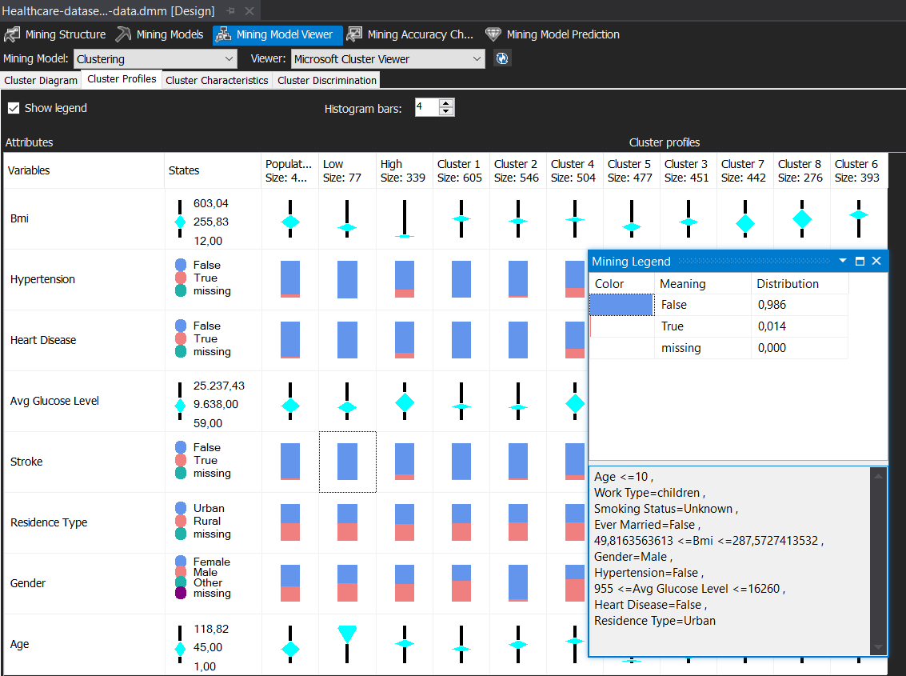

- Với Cluster Profile của Cluster High cho ta thấy tập lục của những bệnh nhân bị đột quỵ chiếm 15%

Tập lục: 12 <= Chỉ số khối cơ thể (Bmi) <=75,5610283174 , Lượng đường trong cơ thể (Avg Glucose Level) >24975 , 37 <=Tuổi (Age) <=89 , tình trạng bệnh tim (Heart Disease) là có, tình trạng hôn nhân (Ever Married) là có, tình trạng bệnh cao huyết áp (Hypertension) là có, công việc (Work Type) là tự kinh doanh , , tình trạng hút thuốc (Smoking Status) là hiện tại có , giới tính (Gender) là nam (Male) , tình trạng hút thuốc (Smoking Status) là có , công việc (Work Type) là công việc nhà nước, nơi cư trú (Residence Type) là thành thị (Urban)

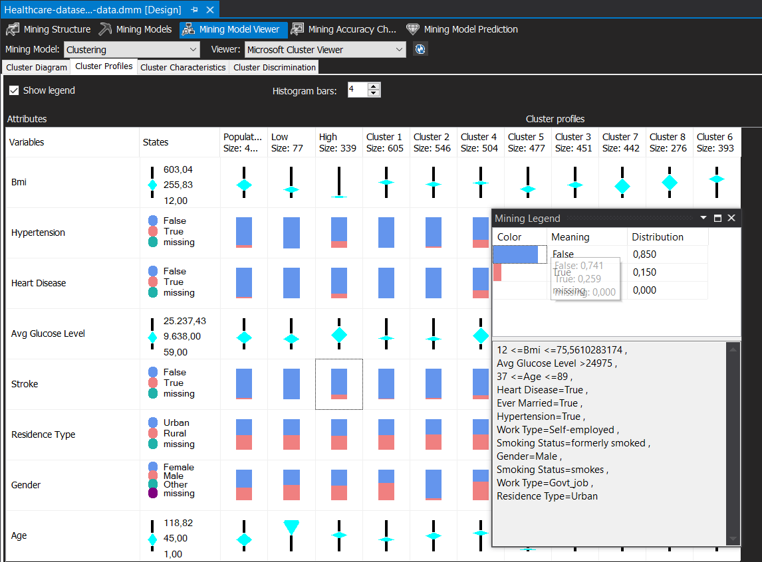

Cluster Discrimination cho ta thấy tương quan giữa hai Cluster Low và High

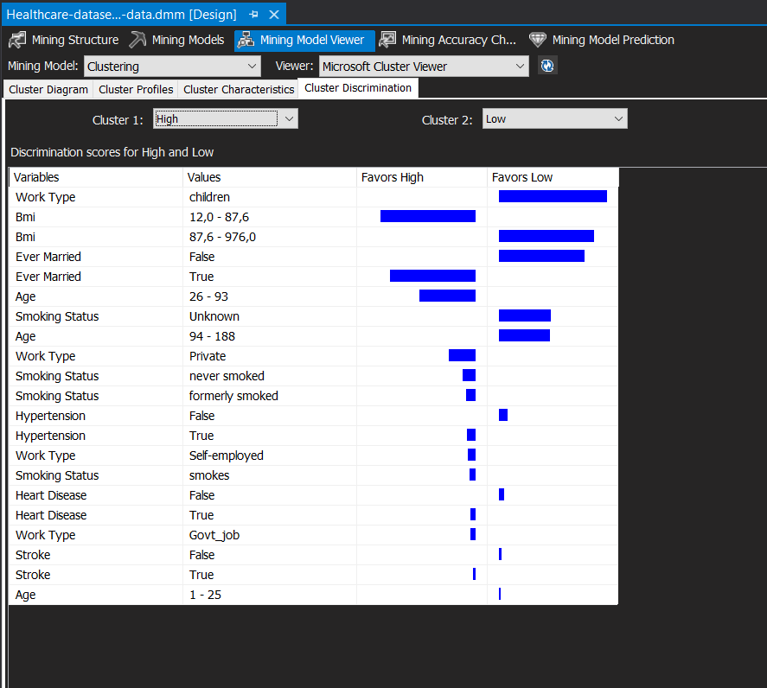

### 4.3 Thuật toán Naïve Bayes

Dependency Network của thuật toán Naïve Bayes cho ta thấy những thuộc tính ảnh hưởng tới Stroke (đột quỵ)

Những thuộc tính giảm dần: Hypertension – Ever Married – Heart Disease

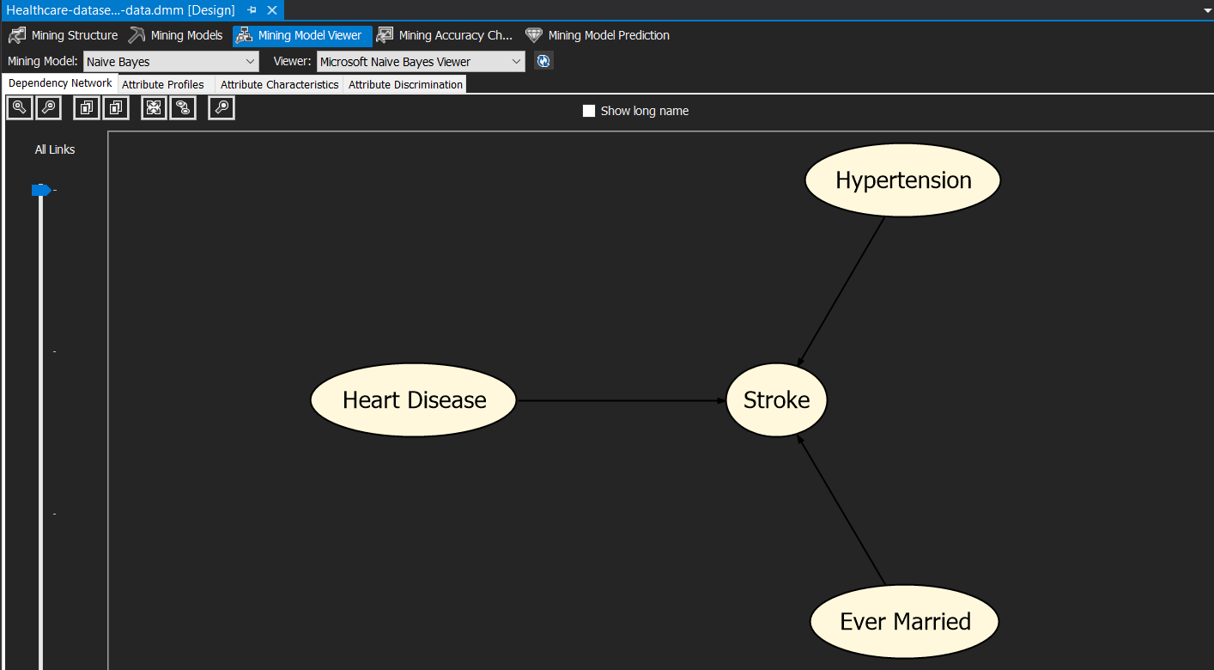

- Những bệnh nhân đã kết hôn có tỉ lệ đột quỵ cao hơn bệnh nhân chưa kết hôn

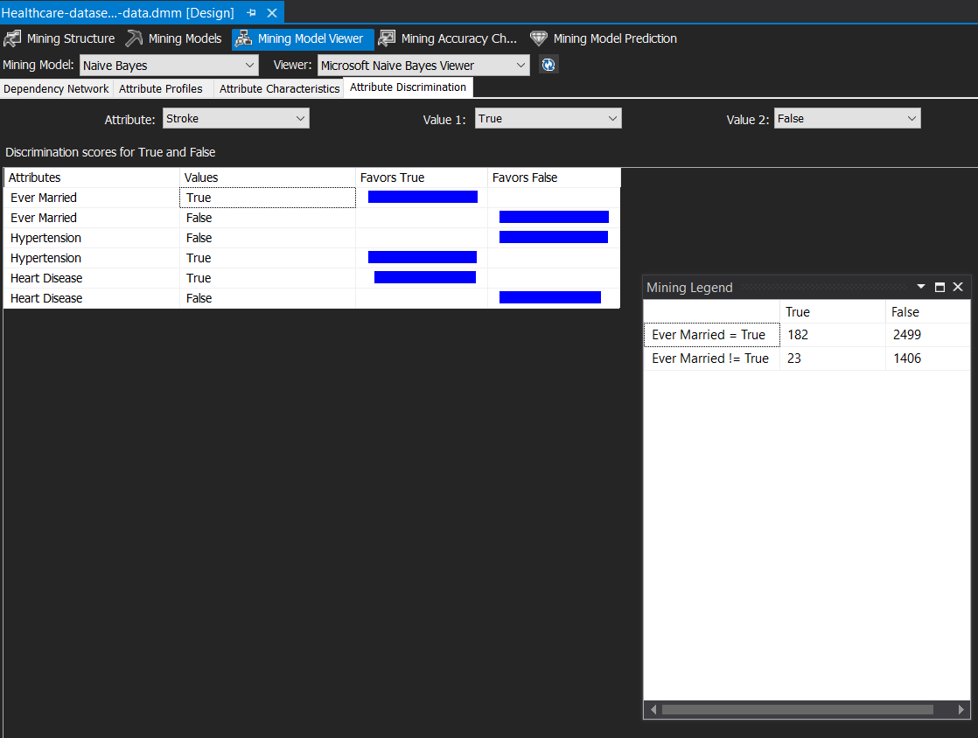

- Những bệnh nhân bị cao huyết áp có tỉ lệ đột quỵ thấp hơn bệnh nhân không bị

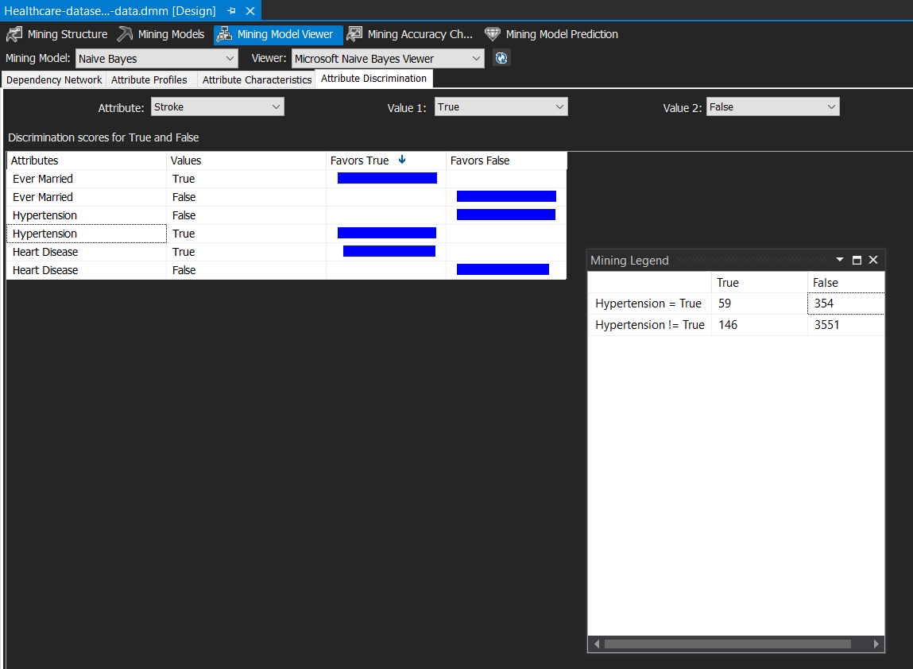

- Những bệnh nhân bị bệnh tim có tỉ lệ ít hơn so với những bệnh nhân không bị

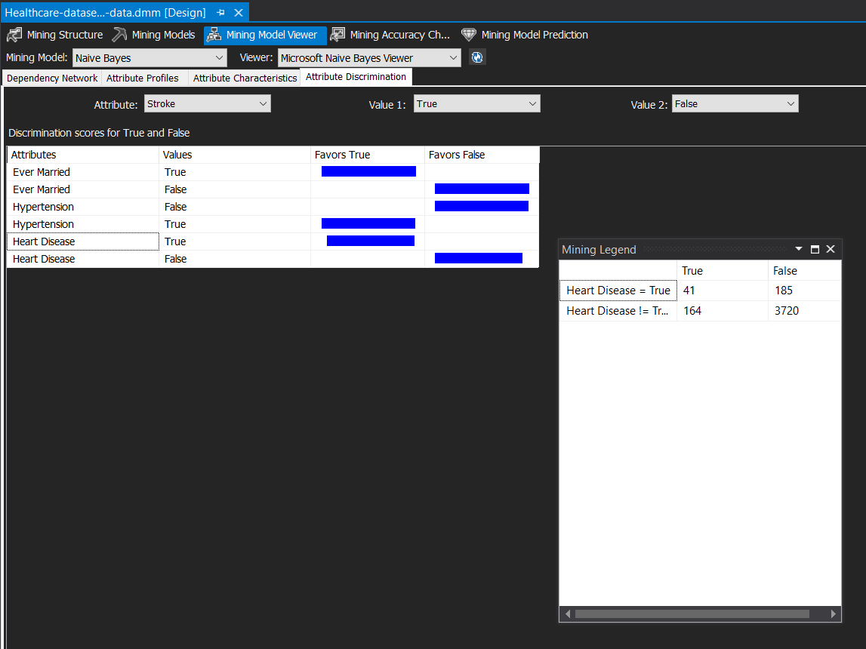

## 5. Đánh giá các thuật toán bằng Mining Accuracy Chart

Chọn Predict value là True

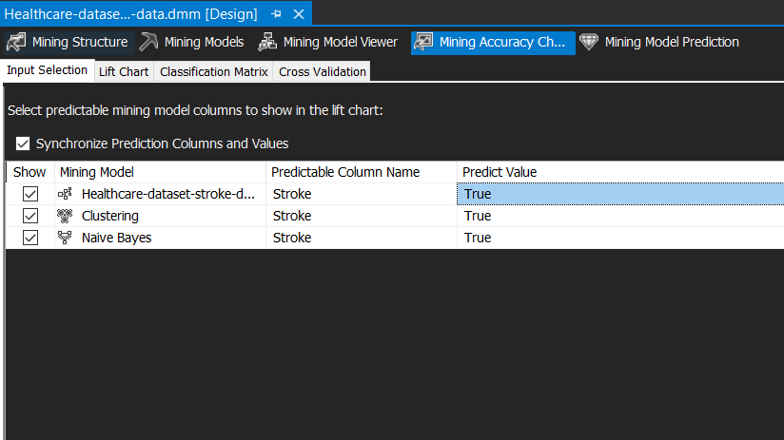

Ta thấy được tỉ lệ chính xác khi mining trường hợp bệnh nhân bị đột quỵ

Decision Tree : 0.83 Score

Clustering: 0.84 Score

Naïve Bayes: 0.63 Score

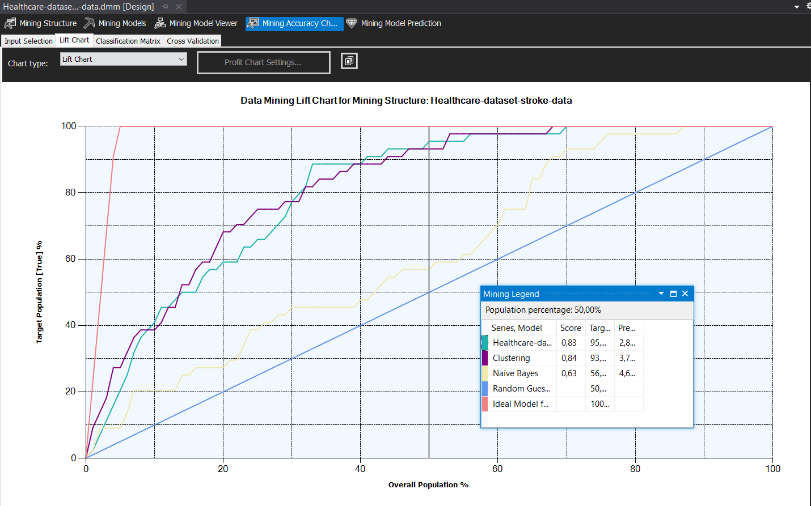

Chọn Predict value là False

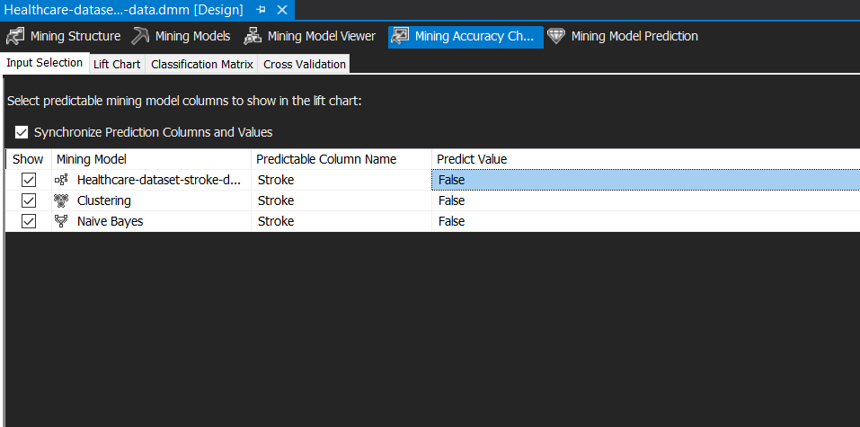

Ta thấy được tỉ lệ chính xác khi mining trường hợp bệnh nhân **không** bị đột quỵ

Decision Tree : 0.98 Score

Clustering: 0.99 Score

Naïve Bayes: 0.97 Score

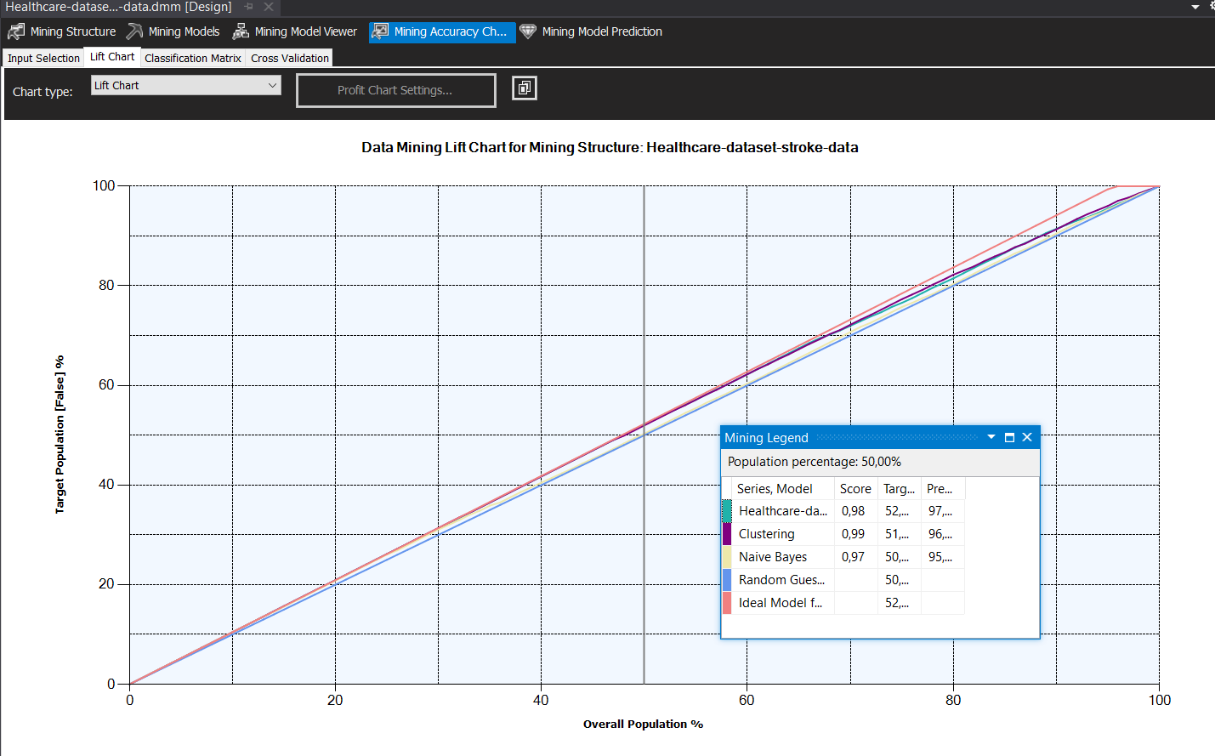

# **PHỤ LỤC A: BẢNG PHÂN CÔNG VIỆC**

|  |  |  |
| --- | --- | --- |
| Công việc | Nguyễn Thị Ái Linh - 19521757 | Nguyễn Nhật Minh - 19521844 |
| Phân tích bài toán, tìm kiếm dataset | x | x |
| Thực hiện quá trình SSIS | x | x |
| Thực hiện quá trình SSAS | x | x |
| Truy vấn MDX | x | x |
| Thực hiện quá trình SSRS | x | x |
| Thực hiện quá trình Datamining | x | x |
| Chỉnh sửa báo cáo | x | x |

# **PHỤ LỤC B. TÀI LIỆU THAM KHẢO**

1. <https://www.kaggle.com/arnavr10880/earthquakes-2021-dataset>

2. Slide bài giảng môn kho dữ liệu và olap

3. Đồ án tham khảo:

https://drive.google.com/file/d/1eN9iFAuXwPPlskyl5325kK1_PPKqRzB6/view?usp=sharing

https://drive.google.com/file/d/1rCne_zFa8Y9UfZoWawAmrLmQpojn2k0p/view?usp=sharing

https://drive.google.com/file/d/16ziPbKhWSEARcs4Ll-f0SQWzphnu9ET7/view?usp=sharing

https://drive.google.com/file/d/1-5XsUKZeUV8m4pmE1zJbLdooyM3PX9G3/view?usp=sharing

<https://drive.google.com/file/d/1SFQZXLDmsU0q5d_r8qTavVkh8HMhkTjH/view?usp=sharing>

4. Tài liệu tham khảo SSAS: SQL server 2012 Tutorials Analysis Services – Data mining

5. Trang web:

https://docs.microsoft.com/vi-vn/sql/mdx/multidimensional-expressions-mdx-reference?view=sql-server-ver15

Link drive đồ án môn học: https://drive.google.com/drive/folders/1X1ismcYDTyL1gdPBxE8Eh-mYTR6q6-TG?usp=sharing